

ESCOLA TÉCNICA DE CEILÂNDIA – ETC
CURSO TÉCNICO EM INFORMÁTICA
JOÃO PEDRO GOMES CORREA
MATHEUS SOUZA PARREIRAS
SAMUEL DOS SANTOS PRADO

SISTEMA DE GESTÃO DE CONDOMÍNIOS - KOINON SERVICES

CEILÂNDIA
2026
ESCOLA TÉCNICA DE CEILÂNDIA – ETC
CURSO TÉCNICO EM INFORMÁTICA
JOÃO PEDRO GOMES CORREA
MATHEUS SOUZA PARREIRAS
SAMUEL DOS SANTOS PRADO

SISTEMA DE GESTÃO DE CONDOMÍNIOS - KOINON SERVICES

Projeto de Conclusão de Curso da Escola Técnica de Ceilândia – ETC, apresentado como requisito parcial para a obtenção do título de Técnico em Informática, sob orientação do Prof. Esp. Cleyton Ferreira da Silva.

CEILÂNDIA
2026
JOÃO PEDRO GOMES CORREA
MATHEUS SOUZA PARREIRAS
SAMUEL DOS SANTOS PRADO
KOINON SERVICES: SISTEMA DE GESTÃO DE CONDOMÍNIOS
Projeto de Conclusão de Curso da Escola Técnica de Ceilândia – ETC, apresentado como requisito parcial para a obtenção do título de Técnico em Informática, sob orientação do Prof. Esp. Cleyton Ferreira da Silva.

____________________________________________________
Prof. Adalberto (Coordenador dos Cursos de TI)
____________________________________________________
Prof. Esp. Cleyton Ferreira da Silva (Orientador)
____________________________________________________
Prof. ____________________ (Banca)
____________________________________________________
Prof. ____________________ (Banca)
AGRADECIMENTOS
Agradecemos primeiramente a Deus pela força, saúde e sabedoria ao longo do desenvolvimento deste projeto.
Aos nossos familiares, professores e colegas, que contribuíram direta ou indiretamente para a realização deste trabalho, deixamos o nosso reconhecimento.
Agradecemos especialmente ao Prof. Esp. Cleyton Ferreira da Silva pela orientação e aos profissionais que compartilharam conhecimentos sobre desenvolvimento web, banco de dados e gestão de sistemas, contribuindo para o amadurecimento técnico do Koinon Services.
DEDICATÓRIA
Dedicamos este trabalho às nossas famílias, aos professores e a todos que contribuíram para a nossa formação acadêmica e profissional.

EPÍGRAFE
“A tecnologia é útil quando transforma informação em ação e conhecimento em melhoria.”
CESSÃO DE DIREITOS
AUTORES: João Pedro Gomes Correa, Matheus Souza Parreiras, Samuel dos Santos Prado
TÍTULO: Koinon Services: Sistema de Gestão de Condomínios
DATA: 01/10/2026
Nos termos da Lei Nº 9.610/1.998 (Lei de Direitos Autorais) é concedida à Escola Técnica de Ceilândia – DF, permissão para reproduzir cópias deste trabalho e para emprestar ou permitir tais cópias somente para propósitos acadêmicos e científicos. Os autores reservam outros direitos de publicação e nenhuma parte deste trabalho de conclusão de curso pode ser reproduzida sem a autorização por escrito dos seguintes autores.
________________________________________________
João Pedro Gomes Correa
________________________________________________
Matheus Souza Parreiras
________________________________________________
Samuel dos Santos Prado
RESUMO
O presente trabalho apresenta o Koinon Services, um sistema de informação voltado à gestão integrada de condomínios. A proposta nasceu da fragmentação das informações em controles dispersos, como planilhas, cadernos e mensagens, o que dificulta o acompanhamento, a transparência e a rastreabilidade das rotinas condominiais. O sistema reúne, em um único ambiente, as atividades de moradores, síndicos, administradores e porteiros, abrangendo o cadastro de moradores e unidades, as cobranças e os comprovantes, as reservas das áreas comuns com lista de convidados, o controle de visitantes e de acessos, o recebimento de encomendas, o registro de veículos e de ocorrências, a divulgação de avisos e documentos e a emissão de relatórios, sempre com respeito à proteção dos dados pessoais prevista na Lei Geral de Proteção de Dados. A pesquisa é de natureza aplicada, com abordagem qualitativa e caráter descritivo. Como resultados, o projeto entrega uma solução que centraliza as informações do condomínio e registra o histórico de cada operação, e espera-se, com isso, maior agilidade na portaria e na administração, mais transparência para os moradores e mais facilidade de consulta e controle por parte da gestão.
PALAVRAS-CHAVE: Gestão Condominial. Sistema de Informação. Portaria. Reservas. Controle de Acesso. LGPD.
ABSTRACT
This paper presents Koinon Services, an information system for integrated condominium management. The proposal arose from information being scattered across separate controls, such as spreadsheets, notebooks and messages, which hinders monitoring, transparency and traceability of condominium routines. The system brings together, in a single environment, the activities of residents, condominium managers, administrators and doorkeepers, covering the registration of residents and units, billing and receipts, reservations of common areas with a guest list, visitor and access control, package reception, vehicle and incident records, the publication of notices and documents, and report generation, always respecting the protection of personal data provided by the Brazilian General Data Protection Law. The research is applied in nature, with a qualitative approach and a descriptive character. As results, the project delivers a solution that centralizes the condominium's information and records the history of each operation, and it is expected to bring greater agility to the front desk and to administration, more transparency for residents and easier consultation and control by management.
KEYWORDS: Condominium Management. Information System. Front Desk. Reservations. Access Control. LGPD.
LISTA DE FIGURAS
Figura 1 – Diagrama de Caso de Uso Geral 42
Figura 2 – Diagrama de Caso de Uso Específico Login usuário 43
Figura 3 – Diagrama de Caso de Uso Específico Manter visitante 46
Figura 4 – Diagrama de Caso de Uso Específico Registrar acesso 51
Figura 5 – Diagrama de Caso de Uso Específico Manter reserva 53
Figura 6 – Diagrama de Caso de Uso Específico Manter ocorrência 58
Figura 7 – Diagrama de Caso de Uso Específico Manter cobrança 63
Figura 8 – Diagrama de Caso de Uso Específico Manter publicação 68
Figura 9 – Diagrama de Caso de Uso Específico Manter veículo 73
Figura 10 – Diagrama de Caso de Uso Específico Manter unidade 78
Figura 11 – Diagrama de Caso de Uso Específico Gerenciar relatórios 83
Figura 12 – Diagrama de Caso de Uso Específico Gerenciar permissões 85
Figura 13 – Diagrama de Caso de Uso Específico Manter usuário 87
Figura 14 – Diagrama de Sequência Login Usuário 92
Figura 15 – Diagrama de Sequência Recuperar Senha 93
Figura 16 – Diagrama de Sequência Cadastrar Visitante 94
Figura 17 – Diagrama de Sequência Pesquisar Visitante 95
Figura 18 – Diagrama de Sequência Alterar Visitante 96
Figura 19 – Diagrama de Sequência Excluir Visitante 97
Figura 20 – Diagrama de Sequência Registrar Acesso 98
Figura 21 – Diagrama de Sequência Cadastrar Reserva 99
Figura 22 – Diagrama de Sequência Pesquisar Reserva 100
Figura 23 – Diagrama de Sequência Alterar Reserva 101
Figura 24 – Diagrama de Sequência Excluir Reserva 102
Figura 25 – Diagrama de Sequência Criar Ocorrência 103
Figura 26 – Diagrama de Sequência Pesquisar Ocorrência 104
Figura 27 – Diagrama de Sequência Alterar Ocorrência 105
Figura 28 – Diagrama de Sequência Excluir Ocorrência 106
Figura 29 – Diagrama de Sequência Pesquisar Cobranças 107
Figura 30 – Diagrama de Sequência Criar Cobrança 108
Figura 31 – Diagrama de Sequência Editar Cobrança 109
Figura 32 – Diagrama de Sequência Excluir Cobrança 110
Figura 33 – Diagrama de Sequência Pesquisar Publicação 111
Figura 34 – Diagrama de Sequência Criar Publicação 112
Figura 35 – Diagrama de Sequência Editar Publicação 113
Figura 36 – Diagrama de Sequência Excluir Publicação 114
Figura 37 – Diagrama de Sequência Pesquisar Veículo 115
Figura 38 – Diagrama de Sequência Criar Veículo 116
Figura 39 – Diagrama de Sequência Alterar Veículo 117
Figura 40 – Diagrama de Sequência Excluir Veículo 118
Figura 41 – Diagrama de Sequência Pesquisar Unidade 119
Figura 42 – Diagrama de Sequência Cadastrar Unidade 120
Figura 43 – Diagrama de Sequência Alterar Unidade 121
Figura 44 – Diagrama de Sequência Excluir Unidade 122
Figura 45 – Diagrama de Sequência Gerenciar Relatórios 123
Figura 46 – Diagrama de Sequência Gerenciar Permissões 124
Figura 47 – Diagrama de Sequência Criar Usuário 125
Figura 48 – Diagrama de Sequência Pesquisar Usuário 126
Figura 49 – Diagrama de Sequência Editar Usuário 127
Figura 50 – Diagrama de Sequência Excluir Usuário 128
Figura 51 – Diagrama de Classes do Sistema 129
Figura 52 – Diagrama Entidade-Relacionamento do Sistema 130
Figura 53 – Tela de Login 131
Figura 54 – Tela de Recuperação de Senha 132
Figura 55 – Tela do Termo LGPD 132
Figura 56 – Tela de Dashboard da Gestão 133
Figura 57 – Tela da Área do Morador 133
Figura 58 – Tela de Visitantes 134
Figura 59 – Tela de Autorizações de Acesso 134
Figura 60 – Tela da Portaria 135
Figura 61 – Tela de Registro de Acesso 135
Figura 62 – Tela de Reservas 136
Figura 63 – Tela de Locais de Reserva 136
Figura 64 – Tela de Ocorrências 137
Figura 65 – Tela de Financeiro 137
Figura 66 – Tela de Publicações 138
Figura 67 – Tela de Interações 138
Figura 68 – Tela de Veículos 139
Figura 69 – Tela de Unidades 139
Figura 70 – Tela de Relatórios 140
Figura 71 – Tela de Permissões 140
Figura 72 – Tela de Usuários 141
Figura 73 – Tela de Registros da LGPD 141
Figura 74 – Tela de Encomendas 142
Figura 75 – Tela de Documentos 142
Figura 76 – Tela de Notificações 143
LISTA DE TABELAS
Tabela 1 – Cronograma de Atividades 29
Tabela 2 – Cronograma de Software 30
Tabela 3 – Tabela de Especificação do Caso de Uso Login usuário 44
Tabela 4 – Tabela de Especificação do Caso de Uso Recuperar senha 45
Tabela 5 – Tabela de Especificação do Caso de Uso Cadastrar visitante 47
Tabela 6 – Tabela de Especificação do Caso de Uso Pesquisar visitante 48
Tabela 7 – Tabela de Especificação do Caso de Uso Alterar visitante 49
Tabela 8 – Tabela de Especificação do Caso de Uso Excluir visitante 50
Tabela 9 – Tabela de Especificação do Caso de Uso Registrar acesso 52
Tabela 10 – Tabela de Especificação do Caso de Uso Cadastrar reserva 54
Tabela 11 – Tabela de Especificação do Caso de Uso Pesquisar reserva 55
Tabela 12 – Tabela de Especificação do Caso de Uso Alterar reserva 56
Tabela 13 – Tabela de Especificação do Caso de Uso Excluir reserva 57
Tabela 14 – Tabela de Especificação do Caso de Uso Criar ocorrência 59
Tabela 15 – Tabela de Especificação do Caso de Uso Pesquisar ocorrência 60
Tabela 16 – Tabela de Especificação do Caso de Uso Alterar ocorrência 61
Tabela 17 – Tabela de Especificação do Caso de Uso Excluir ocorrência 62
Tabela 18 – Tabela de Especificação do Caso de Uso Pesquisar cobranças 64
Tabela 19 – Tabela de Especificação do Caso de Uso Criar cobrança 65
Tabela 20 – Tabela de Especificação do Caso de Uso Editar cobrança 66
Tabela 21 – Tabela de Especificação do Caso de Uso Excluir cobrança 67
Tabela 22 – Tabela de Especificação do Caso de Uso Pesquisar publicação 69
Tabela 23 – Tabela de Especificação do Caso de Uso Criar publicação 70
Tabela 24 – Tabela de Especificação do Caso de Uso Editar publicação 71
Tabela 25 – Tabela de Especificação do Caso de Uso Excluir publicação 72
Tabela 26 – Tabela de Especificação do Caso de Uso Pesquisar veículo 74
Tabela 27 – Tabela de Especificação do Caso de Uso Criar veículo 75
Tabela 28 – Tabela de Especificação do Caso de Uso Alterar veículo 76
Tabela 29 – Tabela de Especificação do Caso de Uso Excluir veículo 77
Tabela 30 – Tabela de Especificação do Caso de Uso Pesquisar unidade 79
Tabela 31 – Tabela de Especificação do Caso de Uso Cadastrar unidade 80
Tabela 32 – Tabela de Especificação do Caso de Uso Alterar unidade 81
Tabela 33 – Tabela de Especificação do Caso de Uso Excluir unidade 82
Tabela 34 – Tabela de Especificação do Caso de Uso Gerenciar relatórios 84
Tabela 35 – Tabela de Especificação do Caso de Uso Gerenciar permissões 86
Tabela 36 – Tabela de Especificação do Caso de Uso Criar usuário 88
Tabela 37 – Tabela de Especificação do Caso de Uso Pesquisar usuário 89
Tabela 38 – Tabela de Especificação do Caso de Uso Editar usuário 90
Tabela 39 – Tabela de Especificação do Caso de Uso Excluir usuário 91
Tabela 40 – Tabela autorizacao_acesso 144
Tabela 41 – Tabela cobranca 145
Tabela 42 – Tabela comprovante 146
Tabela 43 – Tabela documento 147
Tabela 44 – Tabela encomenda 148
Tabela 45 – Tabela enquete_opcao 149
Tabela 46 – Tabela interacao 150
Tabela 47 – Tabela local_reserva 151
Tabela 48 – Tabela notificacao 153
Tabela 49 – Tabela ocorrencia 154
Tabela 50 – Tabela publicacao 155
Tabela 51 – Tabela registro_acesso 156
Tabela 52 – Tabela reserva 157
Tabela 53 – Tabela unidade 158
Tabela 54 – Tabela usuario 159
Tabela 55 – Tabela veiculo 160
Tabela 56 – Tabela visitante 161
LISTA DE ABREVIATURAS E SIGLAS
ABNT: Associação Brasileira de Normas Técnicas
API: Application Programming Interface
CDC: Código de Defesa do Consumidor
CPF: Cadastro de Pessoas Físicas
CSS / CSS3: Cascading Style Sheets (Folhas de Estilo em Cascata)
DAO: Data Access Object (Objeto de Acesso a Dados)
DER: Diagrama Entidade-Relacionamento
DF: Distrito Federal
DTO: Data Transfer Object (Objeto de Transferência de Dados)
ETC: Escola Técnica de Ceilândia
HTML / HTML5: HyperText Markup Language (Linguagem de Marcação de Hipertexto)
LGPD: Lei Geral de Proteção de Dados
MySQL / MariaDB: Sistemas de Gerenciamento de Banco de Dados relacionais
PDF: Portable Document Format
PHP: Hypertext Preprocessor (Linguagem de programação)
QR Code: Quick Response Code (Código de Resposta Rápida)
RF: Requisito Funcional
RNF: Requisito Não Funcional
SGBD: Sistema de Gerenciamento de Banco de Dados
SQL: Structured Query Language
TI: Tecnologia da Informação / Técnico em Informática
UC: Caso de Uso (Use Case)
UML: Unified Modeling Language (Linguagem de Modelagem Unificada)
VS Code: Visual Studio Code
XAMPP: Apache + MariaDB/MySQL + PHP + Perl (ambiente de desenvolvimento local)
SUMÁRIO
1. INTRODUÇÃO 21
1.1. Objetivos 21
1.1.1. Objetivo Geral 21
1.1.2. Objetivos Específicos 22
1.2. Justificativa 22
2. DESENVOLVIMENTO 24
2.1. Metodologia 24
2.2. Fundamentação Teórica (Referencial Teórico) 25
2.2.1. Sistemas de Informação e Gestão de Recursos 25
2.2.2. Arquitetura de Aplicações e Adaptabilidade de Interface 25
2.2.3. Modelagem e Persistência de Dados Relacionais 25
2.2.4. Engenharia de Software e Modelagem Conceitual 26
2.3. Tipo de Pesquisa 26
2.3.1. Quanto à Natureza: Pesquisa Aplicada 26
2.3.2. Quanto à Abordagem: Pesquisa Qualitativa 26
2.3.3. Quanto aos Objetivos: Pesquisa Exploratória e Descritiva 26
2.3.4. Quanto aos Procedimentos: Pesquisa Bibliográfica e Estudo de Caso 27
2.4. População e Amostra 27
2.5. Instrumentos de Coleta de Dados 27
2.6. Técnicas de Análise dos Dados 28
2.7. Lei Geral de Proteção de Dados 28
2.8. Código de Defesa do Consumidor 29
2.9. Cronograma de Atividades 29
2.10. Cronograma de Software 30
3. SITUAÇÃO PROBLEMA 31
4. EXPOSIÇÃO DO TEMA PRINCIPAL 31
5. PROPOSTA 32
5.1. Hipótese Básica 32
5.2. Hipóteses Secundárias 32
6. ABRANGÊNCIA DO SISTEMA 34
6.1. Requisitos Funcionais 34
6.2. Requisitos Não Funcionais 38
6.3. Metodologia e Tecnologia Utilizada 39
7. RESULTADOS OBTIDOS / ESPERADOS 40
7.1. Centralização e Integridade da Informação 40
7.2. Organização Operacional por Perfil 40
7.3. Rastreabilidade e Transparência 40
7.4. Segurança e Proteção de Dados 40
7.5. Agilidade e Comunicação 40
8. MODELO DO SOFTWARE 42
8.1. Diagramas de Caso de Uso 42
8.1.1. Diagrama de Caso de Uso Geral 42
8.1.2. Diagrama de Caso de Uso Específico Login usuário 43
8.1.3. Especificação do Caso de Uso Login usuário 44
8.1.4. Especificação do Caso de Uso Recuperar senha 45
8.1.5. Diagrama de Caso de Uso Específico Manter visitante 46
8.1.6. Especificação do Caso de Uso Cadastrar visitante 47
8.1.7. Especificação do Caso de Uso Pesquisar visitante 48
8.1.8. Especificação do Caso de Uso Alterar visitante 49
8.1.9. Especificação do Caso de Uso Excluir visitante 50
8.1.10. Diagrama de Caso de Uso Específico Registrar acesso 51
8.1.11. Especificação do Caso de Uso Registrar acesso 52
8.1.12. Diagrama de Caso de Uso Específico Manter reserva 53
8.1.13. Especificação do Caso de Uso Cadastrar reserva 54
8.1.14. Especificação do Caso de Uso Pesquisar reserva 55
8.1.15. Especificação do Caso de Uso Alterar reserva 56
8.1.16. Especificação do Caso de Uso Excluir reserva 57
8.1.17. Diagrama de Caso de Uso Específico Manter ocorrência 58
8.1.18. Especificação do Caso de Uso Criar ocorrência 59
8.1.19. Especificação do Caso de Uso Pesquisar ocorrência 60
8.1.20. Especificação do Caso de Uso Alterar ocorrência 61
8.1.21. Especificação do Caso de Uso Excluir ocorrência 62
8.1.22. Diagrama de Caso de Uso Específico Manter cobrança 63
8.1.23. Especificação do Caso de Uso Pesquisar cobranças 64
8.1.24. Especificação do Caso de Uso Criar cobrança 65
8.1.25. Especificação do Caso de Uso Editar cobrança 66
8.1.26. Especificação do Caso de Uso Excluir cobrança 67
8.1.27. Diagrama de Caso de Uso Específico Manter publicação 68
8.1.28. Especificação do Caso de Uso Pesquisar publicação 69
8.1.29. Especificação do Caso de Uso Criar publicação 70
8.1.30. Especificação do Caso de Uso Editar publicação 71
8.1.31. Especificação do Caso de Uso Excluir publicação 72
8.1.32. Diagrama de Caso de Uso Específico Manter veículo 73
8.1.33. Especificação do Caso de Uso Pesquisar veículo 74
8.1.34. Especificação do Caso de Uso Criar veículo 75
8.1.35. Especificação do Caso de Uso Alterar veículo 76
8.1.36. Especificação do Caso de Uso Excluir veículo 77
8.1.37. Diagrama de Caso de Uso Específico Manter unidade 78
8.1.38. Especificação do Caso de Uso Pesquisar unidade 79
8.1.39. Especificação do Caso de Uso Cadastrar unidade 80
8.1.40. Especificação do Caso de Uso Alterar unidade 81
8.1.41. Especificação do Caso de Uso Excluir unidade 82
8.1.42. Diagrama de Caso de Uso Específico Gerenciar relatórios 83
8.1.43. Especificação do Caso de Uso Gerenciar relatórios 84
8.1.44. Diagrama de Caso de Uso Específico Gerenciar permissões 85
8.1.45. Especificação do Caso de Uso Gerenciar permissões 86
8.1.46. Diagrama de Caso de Uso Específico Manter usuário 87
8.1.47. Especificação do Caso de Uso Criar usuário 88
8.1.48. Especificação do Caso de Uso Pesquisar usuário 89
8.1.49. Especificação do Caso de Uso Editar usuário 90
8.1.50. Especificação do Caso de Uso Excluir usuário 91
8.2. Diagramas de Sequência 92
8.2.1. Diagrama de Sequência Login Usuário 92
8.2.2. Diagrama de Sequência Recuperar Senha 93
8.2.3. Diagrama de Sequência Cadastrar Visitante 94
8.2.4. Diagrama de Sequência Pesquisar Visitante 95
8.2.5. Diagrama de Sequência Alterar Visitante 96
8.2.6. Diagrama de Sequência Excluir Visitante 97
8.2.7. Diagrama de Sequência Registrar Acesso 98
8.2.8. Diagrama de Sequência Cadastrar Reserva 99
8.2.9. Diagrama de Sequência Pesquisar Reserva 100
8.2.10. Diagrama de Sequência Alterar Reserva 101
8.2.11. Diagrama de Sequência Excluir Reserva 102
8.2.12. Diagrama de Sequência Criar Ocorrência 103
8.2.13. Diagrama de Sequência Pesquisar Ocorrência 104
8.2.14. Diagrama de Sequência Alterar Ocorrência 105
8.2.15. Diagrama de Sequência Excluir Ocorrência 106
8.2.16. Diagrama de Sequência Pesquisar Cobranças 107
8.2.17. Diagrama de Sequência Criar Cobrança 108
8.2.18. Diagrama de Sequência Editar Cobrança 109
8.2.19. Diagrama de Sequência Excluir Cobrança 110
8.2.20. Diagrama de Sequência Pesquisar Publicação 111
8.2.21. Diagrama de Sequência Criar Publicação 112
8.2.22. Diagrama de Sequência Editar Publicação 113
8.2.23. Diagrama de Sequência Excluir Publicação 114
8.2.24. Diagrama de Sequência Pesquisar Veículo 115
8.2.25. Diagrama de Sequência Criar Veículo 116
8.2.26. Diagrama de Sequência Alterar Veículo 117
8.2.27. Diagrama de Sequência Excluir Veículo 118
8.2.28. Diagrama de Sequência Pesquisar Unidade 119
8.2.29. Diagrama de Sequência Cadastrar Unidade 120
8.2.30. Diagrama de Sequência Alterar Unidade 121
8.2.31. Diagrama de Sequência Excluir Unidade 122
8.2.32. Diagrama de Sequência Gerenciar Relatórios 123
8.2.33. Diagrama de Sequência Gerenciar Permissões 124
8.2.34. Diagrama de Sequência Criar Usuário 125
8.2.35. Diagrama de Sequência Pesquisar Usuário 126
8.2.36. Diagrama de Sequência Editar Usuário 127
8.2.37. Diagrama de Sequência Excluir Usuário 128
8.3. Diagrama de Classes 129
8.3.1. Diagrama de Classes do Sistema 129
8.4. Diagrama Entidade-Relacionamento 130
8.4.1. Diagrama Entidade-Relacionamento do Sistema 130
8.5. Telas 131
8.5.1. Tela de Login 131
8.5.2. Tela de Recuperação de Senha 131
8.5.3. Tela do Termo LGPD 132
8.5.4. Tela de Dashboard da Gestão 132
8.5.5. Tela da Área do Morador 133
8.5.6. Tela de Visitantes 133
8.5.7. Tela de Autorizações de Acesso 134
8.5.8. Tela da Portaria 135
8.5.9. Tela de Registro de Acesso 135
8.5.10. Tela de Reservas 136
8.5.11. Tela de Locais de Reserva 136
8.5.12. Tela de Ocorrências 137
8.5.13. Tela de Financeiro 137
8.5.14. Tela de Publicações 137
8.5.15. Tela de Interações 138
8.5.16. Tela de Veículos 138
8.5.17. Tela de Unidades 139
8.5.18. Tela de Relatórios 139
8.5.19. Tela de Permissões 140
8.5.20. Tela de Usuários 140
8.5.21. Tela de Registros da LGPD 141
8.5.22. Tela de Encomendas 141
8.5.23. Tela de Documentos 142
8.5.24. Tela de Notificações 142
8.6. Dicionário de Dados 144
8.6.1. Tabela autorizacao_acesso 144
8.6.2. Tabela cobranca 145
8.6.3. Tabela comprovante 146
8.6.4. Tabela documento 147
8.6.5. Tabela encomenda 148
8.6.6. Tabela enquete_opcao 149
8.6.7. Tabela interacao 150
8.6.8. Tabela local_reserva 151
8.6.9. Tabela notificacao 153
8.6.10. Tabela ocorrencia 154
8.6.11. Tabela publicacao 155
8.6.12. Tabela registro_acesso 156
8.6.13. Tabela reserva 157
8.6.14. Tabela unidade 158
8.6.15. Tabela usuario 159
8.6.16. Tabela veiculo 160
8.6.17. Tabela visitante 161
9. CONCLUSÃO 162
REFERÊNCIAS 163

1. INTRODUÇÃO
A gestão de condomínios envolve um conjunto amplo de processos administrativos, financeiros, operacionais e de comunicação. Quando essas atividades são realizadas por planilhas, mensagens dispersas, registros em papel ou sistemas independentes, aumenta a possibilidade de retrabalho, perda de informações e dificuldade para acompanhar o histórico de ocorrências, cobranças, reservas e acessos. De acordo com Laudon e Laudon (2014), a fragmentação dos dados e a dependência de processos manuais comprometem a integridade e a confiabilidade das informações dentro de uma organização.
Em um condomínio, essa fragmentação aparece no dia a dia: a portaria precisa saber quem está autorizado a entrar, o morador precisa saber se há encomenda aguardando retirada, o síndico precisa acompanhar cobranças vencidas e ocorrências abertas, e todos precisam receber avisos de forma clara. Como aponta Gil (2019), a pesquisa aplicada nasce do olhar atento sobre problemas reais do cotidiano, buscando soluções práticas para falhas operacionais.
Diante desse cenário, foi concebido o sistema Koinon Services, uma plataforma web desenvolvida para centralizar e organizar as rotinas condominiais em um único ambiente, com acesso diferenciado por perfil. O sistema atende quatro perfis de usuário (Morador, Porteiro, Síndico e Administrador) e reúne o gerenciamento de usuários e unidades, cobranças e comprovantes, reservas de áreas comuns, visitantes, autorizações por QR Code, registros de acesso, encomendas, veículos, ocorrências, publicações, documentos, notificações e relatórios.
Como destacam Sommerville (2011) e Pressman (2016), o uso de softwares dedicados à resolução de problemas específicos é capaz de padronizar processos, reduzir a incidência de erros e facilitar a consulta ao histórico. Este trabalho detalha o desenvolvimento do Koinon Services, desde o levantamento de requisitos até a sua modelagem conceitual, visando atender às demandas por eficiência, rastreabilidade e transparência na gestão condominial.

1.1. Objetivos

1.1.1. Objetivo Geral
Desenvolver o sistema Koinon Services como uma plataforma web centralizada para a gestão de condomínios, integrando rotinas administrativas, financeiras, de comunicação, de reservas, de portaria e de atendimento aos moradores, com armazenamento estruturado em banco de dados relacional e controle de acesso por perfil.

1.1.2. Objetivos Específicos
- Centralizar o cadastro e o gerenciamento de usuários, perfis e unidades condominiais;
- Disponibilizar o controle de cobranças, a consulta de boletos e a emissão de comprovantes;
- Permitir o cadastro e o gerenciamento de locais de uso comum e das reservas, validando as regras de cada espaço;
- Gerenciar visitantes, autorizações de acesso e a validação por QR Code;
- Registrar entradas e saídas e manter o histórico de acessos para consulta;
- Controlar o recebimento, a retirada e a devolução de encomendas, notificando os moradores;
- Registrar, acompanhar e concluir ocorrências abertas pelos moradores;
- Gerenciar os veículos associados às unidades e o seu status de aprovação;
- Disponibilizar publicações, enquetes, interações e notificações;
- Armazenar documentos do condomínio e fornecer relatórios gerenciais por período;
- Aplicar mecanismos de segurança, como autenticação, hash de senha, controle de acesso por perfil e registro do aceite da LGPD.

1.2. Justificativa
A gestão eficiente de um condomínio depende da circulação rápida e confiável de informações entre moradores, portaria e administração. A persistência de controles dispersos compromete a integridade dos dados, dificulta a prestação de contas e gera retrabalho. A ausência de uma ferramenta padronizada dificulta saber, por exemplo, quais encomendas aguardam retirada, quais reservas estão pendentes, quais visitantes possuem autorização ativa e quais cobranças estão vencidas.
Diante dessas limitações, o Koinon Services justifica-se como uma solução para modernizar o fluxo de informações condominiais. Ao oferecer uma plataforma centralizada, o software permite que cada perfil acesse apenas o que lhe cabe: a portaria dispõe de mecanismos para validar autorizações e registrar acessos, o morador acompanha os serviços da própria unidade e a gestão mantém cadastros, cobranças, documentos, locais e relatórios.
Sob a ótica da relevância social, a transparência no registro de cobranças, ocorrências e comunicados fortalece a confiança entre os moradores e a administração, reduzindo conflitos interpessoais em comunidades coletivas. No aspecto da segurança, o controle de acesso por QR Code e o histórico de entradas e saídas ampliam a rastreabilidade de quem circula pelo condomínio.
Por fim, o desenvolvimento desta plataforma justifica-se pela aplicação prática dos conhecimentos adquiridos ao longo do curso técnico em Informática, envolvendo programação web, modelagem de dados, arquitetura em camadas e segurança da informação. O Koinon Services, portanto, consolida o aprendizado acadêmico por meio de uma ferramenta funcional voltada a um problema real de gestão.

2. DESENVOLVIMENTO

2.1. Metodologia
A construção deste projeto fundamenta-se em uma abordagem de pesquisa aplicada, que tem como objetivo gerar conhecimento para aplicação prática e resolver problemas específicos do cotidiano. O projeto nasce da necessidade de modernizar a gestão condominial, substituindo controles dispersos por uma plataforma digital centralizada. Para garantir o rigor acadêmico, o trabalho assume um caráter exploratório na fase inicial, em que se buscou compreender o problema e identificar as rotinas e os perfis envolvidos, e torna-se descritivo ao detalhar as funcionalidades, as regras e a estrutura do sistema.
Quanto à abordagem do problema, optou-se pela pesquisa qualitativa, que permite analisar como os processos acontecem e como moradores, porteiros, síndicos e administradores interagem com as informações no seu dia a dia. O foco foi entender as rotinas dos usuários e identificar como as informações transitam desde o momento em que um evento ocorre (a chegada de uma encomenda, a solicitação de uma reserva, a abertura de uma ocorrência) até o seu registro e a sua consulta.
No âmbito da engenharia de software, o projeto adotou o ciclo de vida clássico (em cascata), descrito por Pressman (2016) e Sommerville (2011), em que o desenvolvimento avança por etapas sucessivas: levantamento e análise de requisitos, projeto, implementação e testes. Na etapa de requisitos, as necessidades dos perfis envolvidos foram organizadas em requisitos funcionais e não funcionais, classificados por prioridade. Na etapa de projeto, adotou-se a modelagem visual com a Linguagem de Modelagem Unificada (UML), que descreve o sistema por diferentes pontos de vista: os diagramas de caso de uso delimitam as responsabilidades de cada perfil; os diagramas de sequência representam a ordem das interações em cada funcionalidade; e o diagrama de classes representa a estrutura conceitual do sistema.
Para a organização dos dados, adotou-se a teoria do modelo relacional apresentada por Date (2004), que estrutura a informação em relações (tabelas) ligadas por chaves primárias, chaves estrangeiras e restrições de integridade, e que orientou a construção do diagrama entidade-relacionamento. Essa fundamentação busca evitar registros sem vínculo e preservar a consistência do histórico. A proteção dos dados pessoais, por sua vez, seguiu os princípios da Lei Geral de Proteção de Dados (BRASIL, 2018), considerados desde a concepção do sistema.
Por fim, o processo metodológico consolidou-se por meio da análise do código-fonte e do banco de dados e da verificação do funcionamento dos fluxos, avaliando se as informações que entravam no sistema geravam os resultados esperados nas demais telas e módulos.

2.2. Fundamentação Teórica (Referencial Teórico)
A fundamentação teórica deste projeto sustenta-se nos pilares da Engenharia de Software, da Arquitetura de Dados e dos Sistemas de Informação aplicados à gestão, áreas que evoluíram para permitir a automação de processos antes puramente manuais.

2.2.1. Sistemas de Informação e Gestão de Recursos
Segundo Laudon e Laudon (2014), um sistema de informação eficaz coleta, processa e transforma dados brutos em informações úteis e organizadas para apoiar a tomada de decisões. Em um condomínio, a informação está distribuída entre o cadastro de moradores, unidades, cobranças, acessos, reservas e comunicação. A centralização em uma base estruturada reduz a duplicidade e facilita a consulta do histórico.

2.2.2. Arquitetura de Aplicações e Adaptabilidade de Interface
O desenvolvimento de aplicações modernas exige uma divisão clara entre as regras que processam as informações no servidor e a interface que interage com o usuário. A arquitetura em camadas adotada no projeto (View, Controller, DTO e DAO) facilita a manutenção, pois alterações na interface podem ser realizadas sem concentrar toda a regra de negócio em uma única camada. Complementando essa estrutura, conforme preconiza Marcotte (2011), a adaptabilidade da interface é essencial, pois garante que as telas se ajustem a diferentes tamanhos de monitores e dispositivos, o que é importante para a portaria e para moradores que acessam o sistema pelo celular.

2.2.3. Modelagem e Persistência de Dados Relacionais
Para o armazenamento seguro e organizado das informações, a pesquisa apoia-se nos conceitos do modelo de dados relacional. Date (2004) afirma que a principal vantagem desse modelo é a independência dos dados e a manutenção da integridade referencial. No Koinon Services, a tabela usuario referencia unidade; reserva referencia usuario e local_reserva; autorizacao_acesso relaciona visitante, unidade e o usuário autorizador; e registro_acesso relaciona usuário e visitante, representando dependências reais do domínio.

2.2.4. Engenharia de Software e Modelagem Conceitual
A qualidade final de um sistema de informação está ligada à maturidade da sua fase de planejamento. Pressman (2016) enfatiza que o uso de modelos conceituais e representações visuais antes da construção do sistema ajuda a mitigar erros de projeto, reduzir o retrabalho e alinhar as expectativas dos usuários. Neste contexto, a UML foi utilizada para representar atores, casos de uso, sequências e classes, assegurando que os requisitos de proteção de acesso, validação e rotinas de cada perfil estivessem previstos desde o desenho inicial.

2.3. Tipo de Pesquisa
A definição da metodologia é o que confere validade científica ao projeto, orientando a coleta de requisitos e a implementação técnica. A pesquisa que fundamenta o sistema Koinon Services é classificada sob quatro pilares fundamentais:

2.3.1. Quanto à Natureza: Pesquisa Aplicada
Esta pesquisa é classificada como aplicada, pois, conforme define Gil (2019), volta-se à aquisição de conhecimentos com o objetivo de aplicação prática para a solução de problemas específicos. O Koinon Services não busca apenas teorizar sobre a gestão condominial, mas produzir um sistema funcional que resolva a dispersão das informações.

2.3.2. Quanto à Abordagem: Pesquisa Qualitativa
A abordagem adotada é qualitativa. Segundo Minayo (2016), a pesquisa qualitativa trabalha com o universo de significados, motivos e atitudes, o que se traduz, neste projeto, na análise das necessidades de cada perfil de usuário e do fluxo de trabalho de cada rotina condominial, em vez de mensurações estatísticas de grandes massas de dados.

2.3.3. Quanto aos Objetivos: Pesquisa Exploratória e Descritiva
O projeto possui caráter duplo:
- Exploratória: Na fase inicial, visou proporcionar maior familiaridade com o problema (a fragmentação das informações condominiais), identificando os requisitos necessários para a solução.
- Descritiva: Ao detalhar as funcionalidades, a modelagem das tabelas do banco de dados e a arquitetura, a pesquisa descreve as características da ferramenta e o seu funcionamento técnico (MARCONI; LAKATOS, 2017).

2.3.4. Quanto aos Procedimentos: Pesquisa Bibliográfica e Estudo de Caso
Os procedimentos técnicos envolveram:
- Pesquisa Bibliográfica: Levantamento em livros, artigos acadêmicos e documentações técnicas sobre programação web, engenharia de software e banco de dados.
- Estudo de Caso: O projeto foca no cenário específico da gestão de condomínios, no qual a transição de controles dispersos para uma plataforma integrada é analisada como solução prática.

2.4. População e Amostra
A definição da população e da amostra é fundamental para delimitar o alcance da solução tecnológica e entender quem são os beneficiários diretos do sistema Koinon Services.
- População: Compreende condomínios residenciais e empreendimentos que precisam administrar moradores, unidades, portaria, espaços comuns, cobranças e comunicação.
- Amostra: A amostra técnica é o próprio sistema Koinon Services e o seu modelo de dados, analisados a partir do código-fonte e do banco de dados do projeto.
- Justificativa do Critério de Seleção: A seleção foi intencional, baseada na identificação de um cenário em que a ausência de um sistema centralizado dificulta o acompanhamento das rotinas de moradores, portaria e administração.

2.5. Instrumentos de Coleta de Dados
Para o levantamento de dados e a posterior definição dos requisitos do sistema, foram utilizados instrumentos que permitiram uma compreensão do cenário teórico e da realidade operacional do objeto de estudo:
- Análise Documental e Técnica: Análise do código-fonte e dos diretórios de View, Controller, Model/DAO, DTO e Service.
- Análise do Banco de Dados: Análise do arquivo koinon_service.sql, das 17 tabelas, das chaves e das restrições.
- Levantamento de Requisitos Técnico: Levantamento das telas e rotas presentes nos diretórios da camada de apresentação e mapeamento das relações entre módulos, atores e entidades.

2.6. Técnicas de Análise dos Dados
A análise dos dados coletados foi fundamental para transformar o conteúdo observado em funcionalidades documentadas. Utilizou-se a seguinte abordagem:
- Análise de Conteúdo (Qualitativa): Segundo Bardin (2011), essa técnica permite o tratamento de informações contidas em documentos e registros para extrair indicadores. Os módulos do sistema foram agrupados por domínio e categorizados em requisitos funcionais (o que o sistema deve fazer) e não funcionais (características de qualidade).
- Análise de Processo e Lógica de Negócio: Foram descritos os fluxos de operações como criação de reserva, autorização de visitante, registro de acesso, recebimento de encomenda, abertura de ocorrência e geração de relatórios.
- Técnicas de Modelagem de Dados: Os dados foram analisados sob a ótica da modelagem relacional, identificando entidades (Usuário, Unidade, Reserva, Visitante, entre outras), atributos e relacionamentos, para estruturar o banco de dados e relacionar controladores às tabelas.

2.7. Lei Geral de Proteção de Dados
O desenvolvimento do sistema Koinon Services considera os princípios da Lei Geral de Proteção de Dados Pessoais (LGPD), Lei nº 13.709/2018, que visa proteger os direitos fundamentais de liberdade e de privacidade. Em um sistema de gestão condominial, o tratamento de informações como nome, CPF, e-mail, telefone, unidade e histórico de acessos exige rigor técnico para garantir a segurança e a transparência.
Conforme o Artigo 5º da LGPD, o projeto observa as seguintes definições:
- Dado Pessoal (Inciso I): O sistema coleta os dados necessários à sua finalidade (nome, CPF, e-mail, telefone e unidade), tratados como informações relacionadas à pessoa natural identificada.
- Tratamento (Inciso X): Toda operação realizada com os dados, desde o cadastro até a consulta em relatórios, ocorre sob controle de acesso por sessão e perfil.
- Consentimento (Inciso XII): O sistema exibe o termo de privacidade no primeiro acesso e registra o aceite individual nos campos termo_lgpd e data_aceite_lgpd da tabela usuario.
Como medidas técnicas de segurança e prevenção (Artigo 6º), as senhas são armazenadas com hash (password_hash), o acesso é protegido por sessão e verificado por perfil, e os links de definição de senha possuem token com validade limitada. A gestão pode consultar a situação do aceite de cada usuário. Ressalta-se que a presença desses recursos não substitui a avaliação jurídica da conformidade integral de cada condomínio.

2.8. Código de Defesa do Consumidor
Embora o Koinon Services não seja uma plataforma de comércio eletrônico, a relação condominial pode envolver a prestação de serviços e a cobrança de valores, como taxas condominiais e taxas de reserva de áreas comuns. O software contribui tecnicamente para o direito à informação clara previsto no Código de Defesa do Consumidor (CDC), ao manter registros estruturados de cobranças, vencimentos, status de pagamento, comprovantes e documentos.
- Dever de Informação (Art. 6º, III): O morador consulta o valor, o vencimento, o status e a linha digitável do boleto das cobranças da sua unidade.
- Transparência e Boa-fé (Art. 4º): O histórico de cobranças e de comprovantes mantém os registros auditáveis, apoiando uma relação baseada em dados.
Além disso, o projeto considera a segurança da informação como requisito de qualidade, protegendo os registros contra acessos indevidos, em linha com as boas práticas da família ABNT NBR ISO/IEC 27000. Aspectos jurídicos específicos dependem da situação concreta de cada condomínio e não são substituídos pelo software.

2.9. Cronograma de Atividades
Tabela 1 – Cronograma de Atividades
Etapa | Julho/26 | Agosto/26 | Setembro/26 | Outubro/26 | Novembro/26
Escolha do tema | X
Levantamento bibliográfico | X | X
Elaboração do projeto |  | X
Coleta de dados |  |  | X | X
Análise dos dados |  |  |  | X | X
Redação do trabalho |  |  |  | X | X
Revisão final |  |  |  |  | X
Apresentação e entrega |  |  |  |  | X
Fonte: Os autores (2026).

2.10. Cronograma de Software
Tabela 2 – Cronograma de Software
Fase | Agosto/26 | Setembro/26 | Outubro/26 | Novembro/26
Levantamento de requisitos | X
Análise e modelagem | X | X
Desenvolvimento (implementação) |  | X | X
Testes e ajustes |  |  | X | X
Documentação |  |  |  | X
Entrega final |  |  |  | X
Fonte: Os autores (2026).

3. SITUAÇÃO PROBLEMA
A administração de um condomínio exige o controle simultâneo de diversos eventos. Sem uma plataforma integrada, a informação fica distribuída entre registros e meios diferentes. Esse cenário cria uma dependência excessiva de controles manuais, o que, segundo Laudon e Laudon (2014), é uma das principais causas de inconsistência em sistemas de informação.
O problema central reside na falta de centralização e de rastreabilidade das informações. Dificulta-se saber quais encomendas aguardam retirada, quais reservas estão pendentes, quais visitantes possuem autorização ativa, quais ocorrências permanecem abertas e quais cobranças estão vencidas. A ausência de um histórico digital impede que o morador acompanhe os serviços da sua unidade e que a gestão responda rapidamente às solicitações.
Além disso, o controle de acesso feito de forma manual na portaria limita a verificação das autorizações e a consulta posterior de quem entrou e saiu. Como aponta Pressman (2016), a ausência de um software dedicado impossibilita relatórios e alertas precisos, tornando a gestão reativa em vez de preventiva.
Dessa forma, o problema de pesquisa pode ser enunciado na seguinte pergunta:
De que maneira um sistema web integrado pode centralizar as rotinas administrativas e operacionais de um condomínio, melhorar a rastreabilidade das informações e facilitar o atendimento aos moradores e à portaria?

4. EXPOSIÇÃO DO TEMA PRINCIPAL
O tema central deste trabalho fundamenta-se na automação de processos administrativos e operacionais aplicados à gestão condominial. A escolha desse assunto decorre da dificuldade prática de manter, de forma integrada, informações que envolvem moradores, portaria e administração. O tema abrange a intersecção entre a Tecnologia da Informação e a gestão de ambientes coletivos, buscando substituir controles dispersos por fluxos de dados íntegros e auditáveis.
Para conferir viabilidade científica à pesquisa, procedeu-se à delimitação do tema, estabelecendo-se os seus elementos constituintes:
- Sujeito: A administração do condomínio e seus usuários, representados por moradores, porteiros, síndicos e administradores.
- Objeto: O controle integrado das rotinas condominiais (usuários, unidades, cobranças, reservas, acessos, encomendas, ocorrências, comunicação e documentos), processado por meio de um sistema web dedicado.
Enquanto o tema define o campo de estudo e a necessidade de inovação tecnológica, o título, “Koinon Services: Sistema de Gestão de Condomínios”, sintetiza a solução prática desenvolvida: uma plataforma capaz de registrar, consultar e acompanhar as rotinas do condomínio de forma centralizada. Ao delimitar o assunto a um sistema web desenvolvido com tecnologias de código aberto, o trabalho demonstra que é possível aplicar conceitos de Engenharia de Software para resolver problemas reais de organização e transparência.

5. PROPOSTA
A formulação da solução para os problemas de gestão condominial identificados constitui o núcleo estratégico deste projeto. A proposta baseia-se na premissa de que a tecnologia da informação pode atuar como agente mitigador de falhas operacionais e promotor de transparência administrativa.

5.1. Hipótese Básica
A hipótese central sustenta que a implantação de uma plataforma web integrada para gestão condominial tende a reduzir a dispersão das informações e a melhorar a rastreabilidade dos processos, pois as operações passam a ser registradas em uma base única e associadas aos usuários, unidades ou eventos correspondentes.

5.2. Hipóteses Secundárias
Para complementar a resposta ao problema, foram formuladas as seguintes hipóteses secundárias:
- Usabilidade: Uma interface responsiva e adaptável facilita o acesso às funcionalidades em diferentes dispositivos.
- Transparência: Cobranças, ocorrências, reservas e documentos registrados digitalmente facilitam consultas posteriores e fortalecem a confiança entre moradores e administração.
- Confiabilidade: Autenticação por sessão, controle por perfil, hash de senha e registro do aceite da LGPD reduzem os riscos de acesso indevido.
- Agilidade: Notificações e módulos integrados diminuem a necessidade de comunicação manual entre moradores, portaria e gestão.
Considerando que o objetivo principal é descrever as características de uma nova ferramenta de gestão, essas hipóteses servem como norteadoras para o desenvolvimento das funcionalidades do Koinon Services, sendo verificadas por meio da análise do funcionamento do software.

6. ABRANGÊNCIA DO SISTEMA
A abrangência do sistema define os limites funcionais e operacionais do Koinon Services, estabelecendo o que a plataforma é capaz de realizar e sob quais condições de qualidade ela opera. Os perfis de usuário existentes no banco de dados são Morador, Síndico, Porteiro e Administrador. O acesso é realizado por uma tela de login com distinção entre acesso de morador e acesso de funcionário, e as permissões são aplicadas conforme o perfil armazenado na sessão.
O Administrador possui o nível máximo de acesso e é exclusivo no gerenciamento de usuários e permissões. Síndico e Administrador compartilham as rotinas de gestão condominial (unidades, financeiro, locais de reserva, publicações, documentos, ocorrências e relatórios). O Porteiro executa as rotinas de portaria (visitantes, autorizações, validação de QR Code, registros de acesso e encomendas). O Morador acessa a sua área própria.

6.1. Requisitos Funcionais
[RF01] Fazer Login
Prioridade: [X] Essencial [ ] Importante [ ] Desejável
Descrição: O sistema deve permitir que moradores, porteiros, síndicos e administradores realizem a autenticação informando CPF ou e-mail e senha.
[RF02] Recuperar Login
Prioridade: [ ] Essencial [X] Importante [ ] Desejável
Descrição: O sistema deve permitir a recuperação ou definição de senha por link seguro, com validade limitada, enviado por e-mail ou WhatsApp.
[RF03] Gerenciar Usuários
Prioridade: [X] Essencial [ ] Importante [ ] Desejável
Descrição: O sistema deve permitir ao administrador cadastrar, pesquisar, alterar, inativar e reativar usuários e seus perfis.
[RF04] Gerenciar Unidades
Prioridade: [X] Essencial [ ] Importante [ ] Desejável
Descrição: O sistema deve permitir cadastrar, pesquisar, alterar e excluir unidades (residencial, comercial, vaga ou depósito) e a quantidade de vagas.
[RF05] Gerenciar Cobranças
Prioridade: [X] Essencial [ ] Importante [ ] Desejável
Descrição: O sistema deve permitir registrar, pesquisar, alterar e excluir cobranças por unidade, controlando vencimento, status e pagamento.
[RF06] Consultar Boleto
Prioridade: [X] Essencial [ ] Importante [ ] Desejável
Descrição: O sistema deve permitir ao morador consultar as cobranças da sua unidade e a linha digitável do boleto.
[RF07] Gerenciar Locais de Reserva
Prioridade: [X] Essencial [ ] Importante [ ] Desejável
Descrição: O sistema deve permitir cadastrar e configurar espaços de uso comum, com capacidade, valor, horários, dias e regras de uso.
[RF08] Gerenciar Reservas
Prioridade: [X] Essencial [ ] Importante [ ] Desejável
Descrição: O sistema deve permitir criar, alterar, cancelar e acompanhar reservas, validando disponibilidade e regras do local. Em locais com taxa, a reserva aprovada fica “Aguardando pagamento” e só é confirmada depois do pagamento.
[RF09] Consultar Reservas Próprias
Prioridade: [X] Essencial [ ] Importante [ ] Desejável
Descrição: O sistema deve permitir ao morador visualizar as reservas da própria conta com data, horário, local, pessoas, valor e status.
[RF10] Gerenciar Visitantes
Prioridade: [X] Essencial [ ] Importante [ ] Desejável
Descrição: O sistema deve permitir cadastrar visitantes, prestadores de serviço e entregadores, com documento e foto.
[RF11] Autorizar Acesso
Prioridade: [X] Essencial [ ] Importante [ ] Desejável
Descrição: O sistema deve permitir criar autorizações vinculadas a visitante, unidade e período, gerando QR Code único.
[RF12] Validar QR Code
Prioridade: [X] Essencial [ ] Importante [ ] Desejável
Descrição: O sistema deve permitir à portaria validar uma autorização por QR Code, verificando status e período de validade.
[RF13] Registrar Acesso
Prioridade: [X] Essencial [ ] Importante [ ] Desejável
Descrição: O sistema deve permitir registrar entradas e saídas, com método de leitura, e manter o histórico consultável.
[RF14] Gerenciar Encomendas
Prioridade: [X] Essencial [ ] Importante [ ] Desejável
Descrição: O sistema deve permitir registrar o recebimento, a retirada e a devolução de encomendas, notificando os moradores.
[RF15] Gerenciar Ocorrências
Prioridade: [X] Essencial [ ] Importante [ ] Desejável
Descrição: O sistema deve permitir abrir, acompanhar, alterar e concluir ocorrências, com anexo de foto. O morador deve poder acompanhar o andamento de cada ocorrência por meio de um histórico (linha do tempo) com data, status e mensagens da gestão.
[RF16] Gerenciar Veículos
Prioridade: [X] Essencial [ ] Importante [ ] Desejável
Descrição: O sistema deve permitir à gestão cadastrar veículos dos moradores e controlar a aprovação (pendente, aprovado ou rejeitado), e ao morador consultar seus veículos.
[RF17] Gerenciar Publicações
Prioridade: [X] Essencial [ ] Importante [ ] Desejável
Descrição: O sistema deve permitir publicar avisos, enquetes, classificados. Os achados e perdidos possuem aba própria, separada das publicações gerais.
[RF18] Interagir com Publicações
Prioridade: [ ] Essencial [X] Importante [ ] Desejável
Descrição: O sistema deve permitir curtidas, comentários e votos em enquetes, com moderação pela gestão.
[RF19] Gerenciar Documentos
Prioridade: [X] Essencial [ ] Importante [ ] Desejável
Descrição: O sistema deve permitir enviar, classificar por categoria, consultar e excluir documentos do condomínio.
[RF20] Gerenciar Notificações
Prioridade: [X] Essencial [ ] Importante [ ] Desejável
Descrição: O sistema deve gerar notificações aos usuários e permitir listar, marcar como lida e marcar todas como lidas.
[RF21] Gerar Relatórios
Prioridade: [ ] Essencial [X] Importante [ ] Desejável
Descrição: O sistema deve disponibilizar relatórios gerenciais com filtro por período e gerar a prestação de contas financeira para apresentação à assembleia.
[RF22] Gerenciar Permissões
Prioridade: [X] Essencial [ ] Importante [ ] Desejável
Descrição: O sistema deve restringir cada funcionalidade aos perfis autorizados, permitir ao administrador definir perfis e registrar em auditoria as ações que alteram dados.
[RF23] Registrar Aceite da LGPD
Prioridade: [X] Essencial [ ] Importante [ ] Desejável
Descrição: O sistema deve registrar o aceite individual do termo de privacidade, com data e hora, e permitir a consulta dos registros.
[RF24] Consultar Comprovantes
Prioridade: [ ] Essencial [X] Importante [ ] Desejável
Descrição: O sistema deve permitir ao morador visualizar e baixar em PDF os comprovantes de pagamento e de retirada de encomendas.

[RF25] Pagar Cobranças
Prioridade: [X] Essencial [ ] Importante [ ] Desejável
Descrição: O sistema deve permitir ao morador pagar cobranças e reservas com Pix, cartão de crédito, cartão de débito ou boleto (simulados), exibindo o boleto com linha digitável e código de barras. Após a aprovação do pagamento, deve baixar a cobrança, registrar a forma de pagamento e o código da transação, emitir o comprovante e confirmar automaticamente a reserva vinculada.
[RF26] Notificar em Tempo Real (Push)
Prioridade: [ ] Essencial [X] Importante [ ] Desejável
Descrição: O sistema deve avisar na tela, em tempo real, os usuários envolvidos (morador e gestão) quando um pagamento for aprovado ou surgir uma nova notificação, atualizando as telas de reservas e financeiro sem que o usuário precise recarregar a página.

6.2. Requisitos Não Funcionais
[RNF01] Segurança
Prioridade: [X] Essencial [ ] Importante [ ] Desejável
Descrição: As senhas devem ser armazenadas com hash (password_hash) e o acesso deve ser protegido por sessão e controle de perfil. As ações sensíveis acionadas por link devem exigir token anti-CSRF e os formulários devem ter a origem da requisição verificada.
[RNF02] Usabilidade e Responsividade
Prioridade: [X] Essencial [ ] Importante [ ] Desejável
Descrição: A interface deve ser responsiva, baseada no framework Bootstrap 5.3, com navegação eficiente em computadores e dispositivos móveis.
[RNF03] Desempenho
Prioridade: [ ] Essencial [X] Importante [ ] Desejável
Descrição: As consultas ao banco de dados e a renderização das telas devem ocorrer em tempo de resposta inferior a 3 segundos.
[RNF04] Confiabilidade
Prioridade: [X] Essencial [ ] Importante [ ] Desejável
Descrição: O banco de dados deve preservar a integridade referencial por meio de chaves estrangeiras e restrições de domínio.
[RNF05] Manutenibilidade
Prioridade: [ ] Essencial [X] Importante [ ] Desejável
Descrição: A arquitetura em camadas (View, Controller, DTO, DAO) deve facilitar a manutenção e a evolução do sistema.
[RNF06] Disponibilidade
Prioridade: [ ] Essencial [ ] Importante [X] Desejável
Descrição: O sistema deve permanecer disponível 24 horas por dia, dependendo apenas do servidor e da conexão com a internet.
[RNF07] Privacidade
Prioridade: [X] Essencial [ ] Importante [ ] Desejável
Descrição: Os dados pessoais devem ser tratados com controle de acesso por perfil e registro de aceite da LGPD.

6.3. Metodologia e Tecnologia Utilizada
Para a construção do Koinon Services, foi adotada uma pilha tecnológica de código aberto, reconhecida pela estabilidade e pela ampla documentação:
- Linguagem de Programação: PHP 8.x, utilizado para o desenvolvimento da lógica de negócio e integração com o servidor.
- Banco de Dados (SGBD): MariaDB/MySQL, utilizado para a persistência e organização dos dados relacionais (arquivo koinon_service.sql, com 17 tabelas).
- Front-end: HTML5, CSS3 e JavaScript, com o uso do framework Bootstrap 5.3 para a interface responsiva.
- Arquitetura: Arquitetura em camadas View → Controller → DTO → DAO, com serviços auxiliares (notificações, comprovantes em PDF e links de senha).
- Ferramentas de Desenvolvimento: Visual Studio Code como editor de código e XAMPP/Apache para o servidor local.
- Modelagem e Design: Astah Community para a criação dos diagramas UML.

7. RESULTADOS OBTIDOS / ESPERADOS
Os resultados deste projeto representam a concretização das metas técnicas e funcionais estabelecidas durante o levantamento de requisitos. Diferente da justificativa, que apresentou as motivações para a existência do software, esta seção detalha os benefícios gerados pela conclusão do sistema Koinon Services.

7.1. Centralização e Integridade da Informação
Com a implementação do banco de dados relacional MariaDB/MySQL, obteve-se a centralização das informações de usuários, unidades, reservas, acessos, encomendas, cobranças e demais registros em um único repositório. As chaves estrangeiras garantem a integridade referencial, impedindo, por exemplo, que uma autorização exista sem visitante ou unidade válidos.

7.2. Organização Operacional por Perfil
As rotinas foram separadas por módulos e por perfis, reduzindo a necessidade de manter controles paralelos. O controle de permissões diferencia o Administrador, responsável pelas operações de nível máximo, do Síndico, responsável pelas funções de gestão condominial, do Porteiro, responsável pelas rotinas de portaria, e do Morador, que acompanha os serviços da própria unidade.

7.3. Rastreabilidade e Transparência
O banco mantém datas, status, responsáveis e vínculos entre as entidades, permitindo consultas históricas de acessos, cobranças, reservas, ocorrências e encomendas. A emissão de comprovantes em PDF e a consulta de boletos pelo morador ampliam a transparência da relação entre moradores e administração.

7.4. Segurança e Proteção de Dados
O projeto utiliza hash de senha, sessão, perfis de acesso, links de senha com validade limitada e registro do aceite da LGPD, contribuindo para a proteção das informações pessoais e para a prevenção de acessos indevidos.

7.5. Agilidade e Comunicação
Reservas, autorizações, encomendas e ocorrências possuem fluxos próprios, e as notificações e publicações distribuem avisos aos usuários, reduzindo etapas manuais. O uso do framework Bootstrap garante a responsividade, permitindo o uso do sistema em computadores e dispositivos móveis.

8. MODELO DO SOFTWARE

8.1. Diagramas de Caso de Uso

8.1.1. Diagrama de Caso de Uso Geral
Figura 1 – Diagrama de Caso de Uso Geral
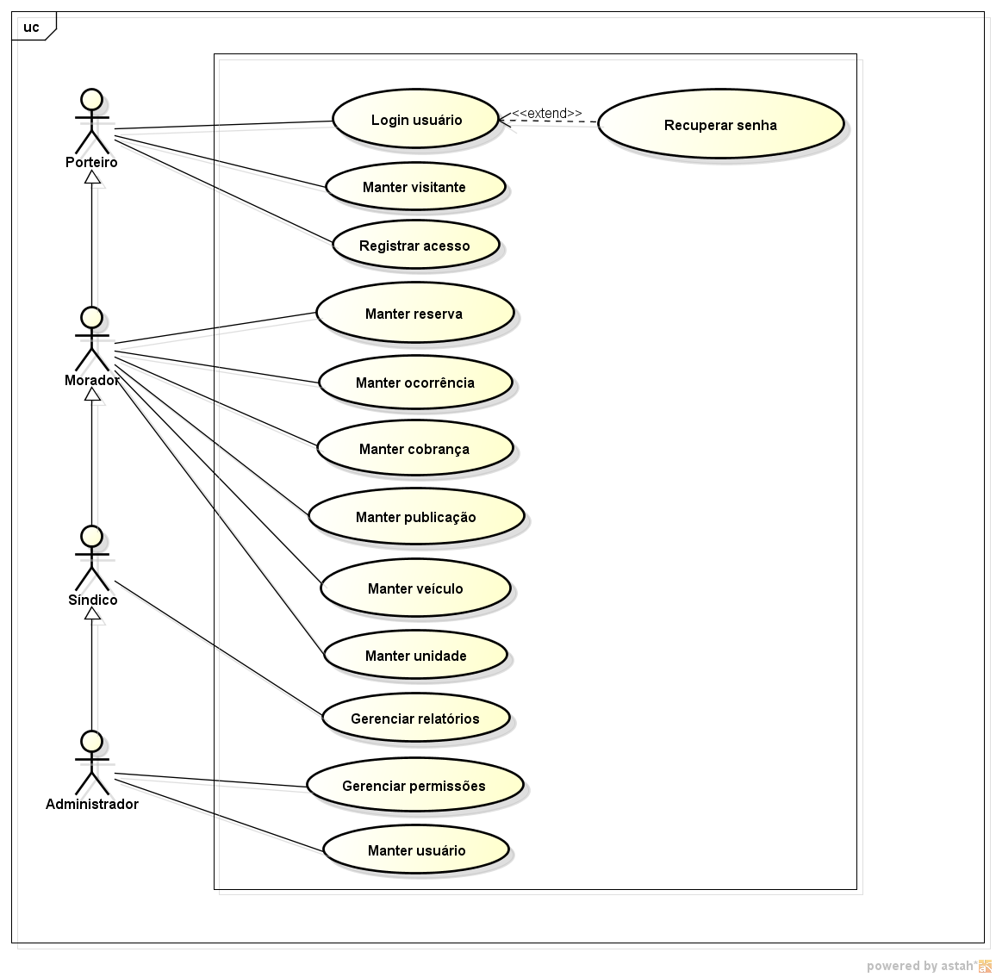
Fonte: Os autores (2026).

8.1.2. Diagrama de Caso de Uso Específico Login usuário
Figura 2 – Diagrama de Caso de Uso Específico Login usuário
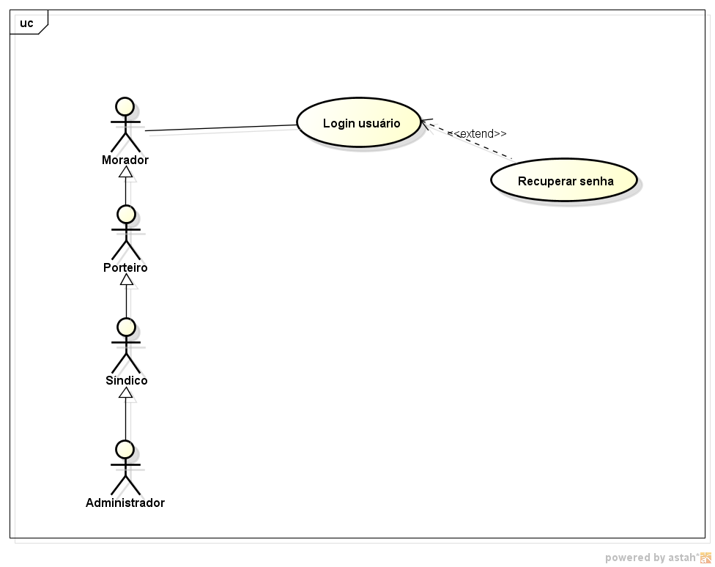
Fonte: Os autores (2026).

8.1.3. Especificação do Caso de Uso Login usuário
Tabela 3 – Tabela de Especificação do Caso de Uso Login usuário
Identificação: UC01
Nome: Login usuário
Ator Principal: Morador, Porteiro, Síndico, Administrador
Atores Secundários: Não se aplica
Resumo: O usuário acessa o sistema informando CPF (000.000.000-00) ou e-mail e senha para utilizar as funcionalidades do seu perfil.
Pré-Condições: O usuário deve estar cadastrado e ativo no sistema.
Pós-Condições: O usuário é autenticado e direcionado à área correspondente ao seu perfil.
Fluxo Principal
Sequência Típica de Eventos
Ator | Sistema
1. O ator acessa a tela de login e escolhe o tipo de acesso (morador ou funcionário). | 2. O sistema exibe o formulário de login.
3. O ator informa CPF ou e-mail e senha e clica em “Entrar”. | 4. O sistema valida usuário, perfil e senha, inicia a sessão, verifica o aceite da LGPD e abre a área do perfil.
Fluxo Alternativo
Sequência Típica de Eventos
Ator | Sistema
3.1. O ator informa credenciais inválidas ou pertence a outro tipo de acesso. | 3.2. O sistema exibe a mensagem de erro e mantém o formulário na tela.
3.3. O ator corrige as informações e clica em “Entrar”. | 3.4. O sistema retorna ao passo 4 do Fluxo Principal.
Fonte: Os autores (2026).

8.1.4. Especificação do Caso de Uso Recuperar senha
Tabela 4 – Tabela de Especificação do Caso de Uso Recuperar senha
Identificação: UC02
Nome: Recuperar senha
Ator Principal: Morador, Porteiro, Síndico, Administrador
Atores Secundários: Não se aplica
Resumo: O usuário que esqueceu a senha informa o CPF e recebe um link para definir uma nova senha.
Pré-Condições: O usuário deve estar cadastrado e ativo no sistema.
Pós-Condições: A nova senha é salva (criptografada) e o usuário pode acessar o sistema.
Fluxo Principal
Sequência Típica de Eventos
Ator | Sistema
1. O ator clica em “Esqueci minha senha” e informa o CPF (000.000.000-00). | 2. O sistema localiza o usuário e envia o link de redefinição.
3. O ator acessa o link e informa a nova senha. | 4. O sistema valida a senha, grava o novo hash e confirma a alteração.
Fluxo Alternativo
Sequência Típica de Eventos
Ator | Sistema
1.1. O ator informa um CPF não cadastrado. | 1.2. O sistema exibe mensagem genérica, sem revelar se o CPF existe.
3.1. O link está expirado ou já foi usado. | 3.2. O sistema recusa a alteração e orienta solicitar um novo link.
Fonte: Os autores (2026).

8.1.5. Diagrama de Caso de Uso Específico Manter visitante
Figura 3 – Diagrama de Caso de Uso Específico Manter visitante
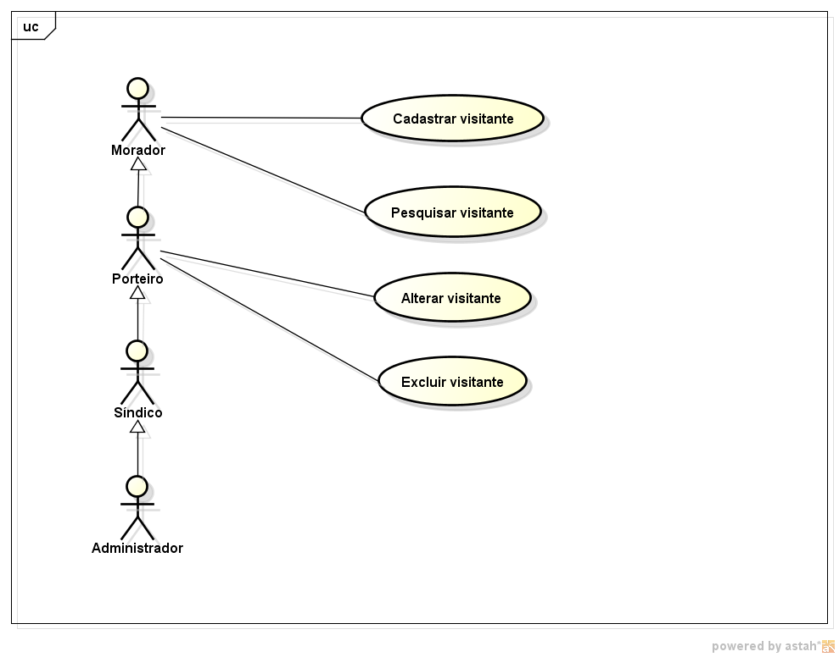
Fonte: Os autores (2026).

8.1.6. Especificação do Caso de Uso Cadastrar visitante
Tabela 5 – Tabela de Especificação do Caso de Uso Cadastrar visitante
Identificação: UC03
Nome: Cadastrar visitante
Ator Principal: Morador, Porteiro, Síndico, Administrador
Atores Secundários: Não se aplica
Resumo: O ator cadastra o visitante informando nome, CPF, tipo e foto.
Pré-Condições: O ator deve estar autenticado no sistema e possuir permissão para a funcionalidade.
Pós-Condições: O visitante é salvo no banco de dados e passa a constar na listagem de visitantes.
Fluxo Principal
Sequência Típica de Eventos
Ator | Sistema
1. O ator acessa o menu “Visitantes” e clica em “Novo”. | 2. O sistema exibe o formulário de cadastro.
3. O ator informa nome, CPF (000.000.000-00), tipo e foto e confirma. | 4. O sistema valida o CPF no padrão, grava o visitante e exibe mensagem de sucesso.
Fluxo Alternativo
Sequência Típica de Eventos
Ator | Sistema
3.1. O ator deixa um campo obrigatório em branco. | 3.2. O sistema destaca os campos pendentes e não salva o cadastro.
3.3. O ator preenche os campos e confirma. | 3.4. O sistema retorna ao passo 4 do Fluxo Principal.
Fonte: Os autores (2026).

8.1.7. Especificação do Caso de Uso Pesquisar visitante
Tabela 6 – Tabela de Especificação do Caso de Uso Pesquisar visitante
Identificação: UC04
Nome: Pesquisar visitante
Ator Principal: Morador, Porteiro, Síndico, Administrador
Atores Secundários: Não se aplica
Resumo: O ator consulta os visitantes cadastrados, filtrando por texto ou situação.
Pré-Condições: O ator deve estar autenticado no sistema e possuir permissão para a funcionalidade.
Pós-Condições: A listagem de visitantes é exibida conforme o filtro informado.
Fluxo Principal
Sequência Típica de Eventos
Ator | Sistema
1. O ator acessa o menu “Visitantes”. | 2. O sistema exibe a listagem de visitantes.
3. O ator informa o filtro desejado e clica em “Pesquisar”. | 4. O sistema consulta o banco de dados e exibe os resultados encontrados.
Fluxo Alternativo
Sequência Típica de Eventos
Ator | Sistema
3.1. O ator informa um filtro sem correspondência. | 3.2. O sistema exibe a mensagem “Nenhum registro encontrado”.
3.3. O ator limpa o filtro. | 3.4. O sistema volta a exibir a listagem completa.
Fonte: Os autores (2026).

8.1.8. Especificação do Caso de Uso Alterar visitante
Tabela 7 – Tabela de Especificação do Caso de Uso Alterar visitante
Identificação: UC05
Nome: Alterar visitante
Ator Principal: Porteiro, Síndico, Administrador
Atores Secundários: Não se aplica
Resumo: O ator altera os dados do visitante, podendo trocar a foto pela câmera ou anexar uma imagem do computador.
Pré-Condições: O ator deve estar autenticado no sistema e possuir permissão para a funcionalidade.
Pós-Condições: Os dados do visitante são atualizados no banco de dados.
Fluxo Principal
Sequência Típica de Eventos
Ator | Sistema
1. O ator seleciona o visitante na listagem e clica em “Editar”. | 2. O sistema exibe o formulário preenchido com os dados atuais.
3. O ator altera os dados desejados e confirma. | 4. O sistema valida os dados, atualiza o visitante e exibe mensagem de sucesso.
Fluxo Alternativo
Sequência Típica de Eventos
Ator | Sistema
3.1. O ator informa um dado inválido ou apaga um campo obrigatório. | 3.2. O sistema recusa a alteração e indica o campo a corrigir.
3.3. O ator corrige o dado e confirma. | 3.4. O sistema retorna ao passo 4 do Fluxo Principal.
Fonte: Os autores (2026).

8.1.9. Especificação do Caso de Uso Excluir visitante
Tabela 8 – Tabela de Especificação do Caso de Uso Excluir visitante
Identificação: UC06
Nome: Excluir visitante
Ator Principal: Porteiro, Síndico, Administrador
Atores Secundários: Não se aplica
Resumo: O ator exclui o visitante que não é mais necessário.
Pré-Condições: O ator deve estar autenticado no sistema e possuir permissão para a funcionalidade.
Pós-Condições: O visitante deixa de constar na listagem de visitantes.
Fluxo Principal
Sequência Típica de Eventos
Ator | Sistema
1. O ator seleciona o visitante na listagem e clica em “Excluir”. | 2. O sistema solicita a confirmação da exclusão.
3. O ator confirma a exclusão. | 4. O sistema remove o visitante, registra a operação e atualiza a listagem.
Fluxo Alternativo
Sequência Típica de Eventos
Ator | Sistema
3.1. O ator cancela a confirmação. | 3.2. O sistema mantém o visitante e retorna à listagem.
3.3. Visitante possui registros vinculados. | 3.4. O sistema impede a exclusão e informa o motivo.
Fonte: Os autores (2026).

8.1.10. Diagrama de Caso de Uso Específico Registrar acesso
Figura 4 – Diagrama de Caso de Uso Específico Registrar acesso
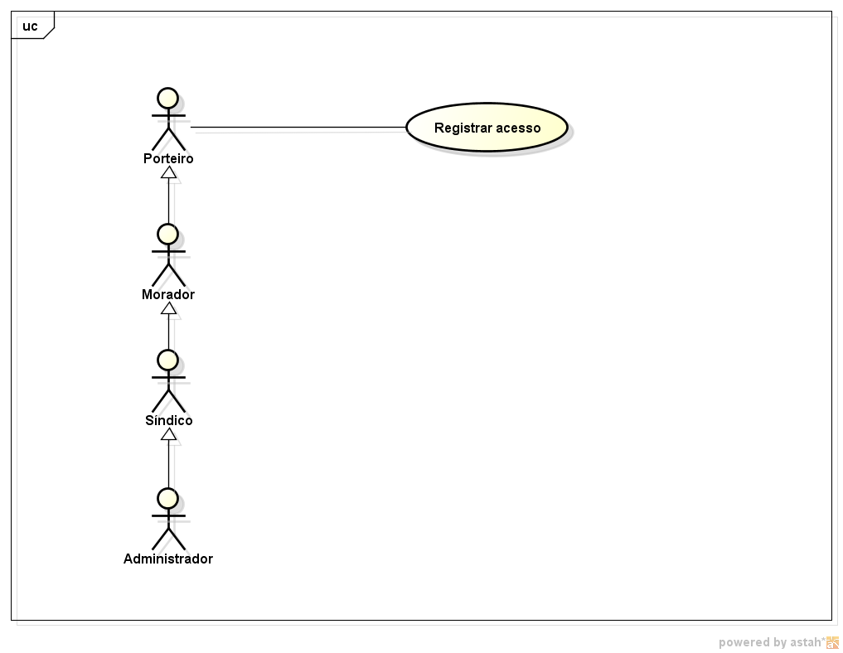
Fonte: Os autores (2026).

8.1.11. Especificação do Caso de Uso Registrar acesso
Tabela 9 – Tabela de Especificação do Caso de Uso Registrar acesso
Identificação: UC07
Nome: Registrar acesso
Ator Principal: Porteiro, Morador, Síndico, Administrador
Atores Secundários: Não se aplica
Resumo: O porteiro registra a entrada e a saída de visitantes e moradores, manualmente ou pela validação do QR Code da autorização.
Pré-Condições: O visitante deve estar cadastrado e possuir autorização ativa; o morador deve estar ativo.
Pós-Condições: O registro de acesso é salvo com data, hora, direção (Entrada ou Saída) e o responsável pela liberação.
Fluxo Principal
Sequência Típica de Eventos
Ator | Sistema
1. O ator acessa a Portaria e escolhe “Validar QR Code” ou “Registrar acesso”. | 2. O sistema exibe a tela de leitura ou o formulário de registro.
3. O ator lê o QR Code ou seleciona o visitante/morador e a direção do acesso. | 4. O sistema valida a autorização (período e status), grava o registro de acesso e confirma a liberação.
Fluxo Alternativo
Sequência Típica de Eventos
Ator | Sistema
3.1. O QR Code está expirado, cancelado ou inválido. | 3.2. O sistema nega o acesso e exibe o motivo.
3.3. O ator registra a saída do visitante. | 3.4. O sistema grava o registro com direção Saída e atualiza o painel de presentes.
Fonte: Os autores (2026).

8.1.12. Diagrama de Caso de Uso Específico Manter reserva
Figura 5 – Diagrama de Caso de Uso Específico Manter reserva
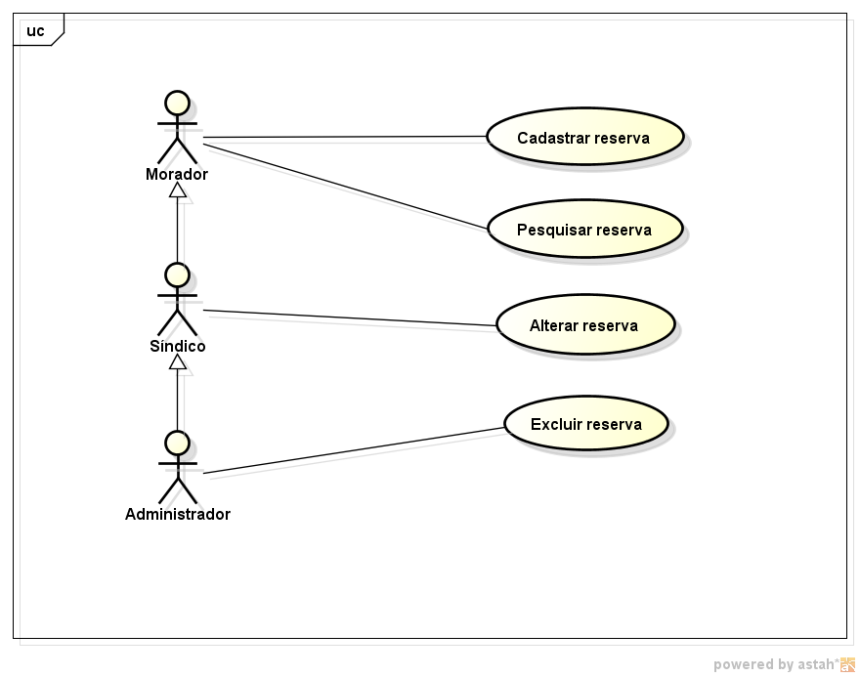
Fonte: Os autores (2026).

8.1.13. Especificação do Caso de Uso Cadastrar reserva
Tabela 10 – Tabela de Especificação do Caso de Uso Cadastrar reserva
Identificação: UC08
Nome: Cadastrar reserva
Ator Principal: Morador, Síndico, Administrador
Atores Secundários: Não se aplica
Resumo: O morador solicita a reserva de um local de uso comum e informa a lista de presença dos convidados.
Pré-Condições: O ator deve estar autenticado no sistema e possuir permissão para a funcionalidade.
Pós-Condições: A reserva é salva com a lista de presença; confirmada após o pagamento, quando houver taxa.
Fluxo Principal
Sequência Típica de Eventos
Ator | Sistema
1. O ator acessa “Nova reserva” e escolhe o local, a data e o horário. | 2. O sistema exibe a capacidade do local (“este local comporta até N pessoas”) e verifica as regras e a disponibilidade.
3. O ator informa os nomes dos convidados (até a capacidade) e confirma. | 4. O sistema grava a reserva; se houver taxa, a reserva fica Aguardando_Pagamento e a cobrança é gerada.
Fluxo Alternativo
Sequência Típica de Eventos
Ator | Sistema
3.1. O ator escolhe horário ocupado ou informa mais convidados que a capacidade. | 3.2. O sistema informa o motivo da recusa e não registra a reserva.
3.3. O ator corrige a escolha. | 3.4. O sistema retorna ao passo 2 do Fluxo Principal.
Fonte: Os autores (2026).

8.1.14. Especificação do Caso de Uso Pesquisar reserva
Tabela 11 – Tabela de Especificação do Caso de Uso Pesquisar reserva
Identificação: UC09
Nome: Pesquisar reserva
Ator Principal: Morador, Síndico, Administrador
Atores Secundários: Não se aplica
Resumo: O ator consulta as reservas cadastradas, filtrando por texto ou situação.
Pré-Condições: O ator deve estar autenticado no sistema e possuir permissão para a funcionalidade.
Pós-Condições: A listagem de reservas é exibida conforme o filtro informado.
Fluxo Principal
Sequência Típica de Eventos
Ator | Sistema
1. O ator acessa o menu “Reservas”. | 2. O sistema exibe a listagem de reservas.
3. O ator informa o filtro desejado e clica em “Pesquisar”. | 4. O sistema consulta o banco de dados e exibe os resultados encontrados.
Fluxo Alternativo
Sequência Típica de Eventos
Ator | Sistema
3.1. O ator informa um filtro sem correspondência. | 3.2. O sistema exibe a mensagem “Nenhum registro encontrado”.
3.3. O ator limpa o filtro. | 3.4. O sistema volta a exibir a listagem completa.
Fonte: Os autores (2026).

8.1.15. Especificação do Caso de Uso Alterar reserva
Tabela 12 – Tabela de Especificação do Caso de Uso Alterar reserva
Identificação: UC10
Nome: Alterar reserva
Ator Principal: Síndico, Administrador
Atores Secundários: Não se aplica
Resumo: A gestão altera os dados, a lista de presença ou o status de uma reserva (por exemplo, confirmar ou cancelar).
Pré-Condições: O ator deve estar autenticado no sistema e possuir permissão para a funcionalidade.
Pós-Condições: Os dados da reserva são atualizados no banco de dados.
Fluxo Principal
Sequência Típica de Eventos
Ator | Sistema
1. O ator seleciona a reserva na listagem e clica em “Editar”. | 2. O sistema exibe o formulário preenchido com os dados atuais.
3. O ator altera os dados desejados e confirma. | 4. O sistema valida os dados, atualiza a reserva e exibe mensagem de sucesso.
Fluxo Alternativo
Sequência Típica de Eventos
Ator | Sistema
3.1. O ator informa um dado inválido ou apaga um campo obrigatório. | 3.2. O sistema recusa a alteração e indica o campo a corrigir.
3.3. O ator corrige o dado e confirma. | 3.4. O sistema retorna ao passo 4 do Fluxo Principal.
Fonte: Os autores (2026).

8.1.16. Especificação do Caso de Uso Excluir reserva
Tabela 13 – Tabela de Especificação do Caso de Uso Excluir reserva
Identificação: UC11
Nome: Excluir reserva
Ator Principal: Administrador
Atores Secundários: Não se aplica
Resumo: O administrador exclui uma reserva e, se existir, a cobrança pendente vinculada.
Pré-Condições: O ator deve estar autenticado no sistema e possuir permissão para a funcionalidade.
Pós-Condições: A reserva deixa de constar na listagem de reservas.
Fluxo Principal
Sequência Típica de Eventos
Ator | Sistema
1. O ator seleciona a reserva na listagem e clica em “Excluir”. | 2. O sistema solicita a confirmação da exclusão.
3. O ator confirma a exclusão. | 4. O sistema remove a reserva, registra a operação e atualiza a listagem.
Fluxo Alternativo
Sequência Típica de Eventos
Ator | Sistema
3.1. O ator cancela a confirmação. | 3.2. O sistema mantém a reserva e retorna à listagem.
3.3. Reserva possui registros vinculados. | 3.4. O sistema impede a exclusão e informa o motivo.
Fonte: Os autores (2026).

8.1.17. Diagrama de Caso de Uso Específico Manter ocorrência
Figura 6 – Diagrama de Caso de Uso Específico Manter ocorrência
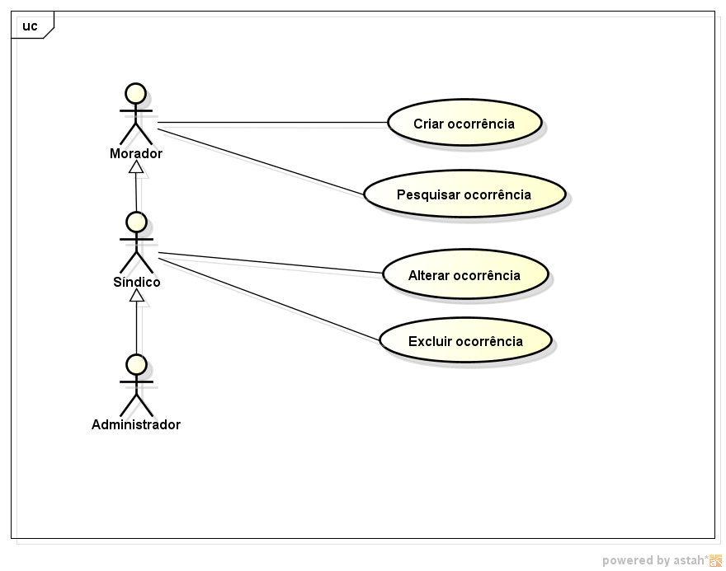
Fonte: Os autores (2026).

8.1.18. Especificação do Caso de Uso Criar ocorrência
Tabela 14 – Tabela de Especificação do Caso de Uso Criar ocorrência
Identificação: UC12
Nome: Criar ocorrência
Ator Principal: Morador, Síndico, Administrador
Atores Secundários: Não se aplica
Resumo: O ator cadastra a ocorrência informando tipo, título, descrição e foto.
Pré-Condições: O ator deve estar autenticado no sistema e possuir permissão para a funcionalidade.
Pós-Condições: A ocorrência é salva no banco de dados e passa a constar na listagem de ocorrências.
Fluxo Principal
Sequência Típica de Eventos
Ator | Sistema
1. O ator acessa o menu “Ocorrências” e clica em “Novo”. | 2. O sistema exibe o formulário de cadastro.
3. O ator informa tipo, título, descrição e foto e confirma. | 4. O sistema valida os dados, grava a ocorrência e exibe mensagem de sucesso.
Fluxo Alternativo
Sequência Típica de Eventos
Ator | Sistema
3.1. O ator deixa um campo obrigatório em branco. | 3.2. O sistema destaca os campos pendentes e não salva o cadastro.
3.3. O ator preenche os campos e confirma. | 3.4. O sistema retorna ao passo 4 do Fluxo Principal.
Fonte: Os autores (2026).

8.1.19. Especificação do Caso de Uso Pesquisar ocorrência
Tabela 15 – Tabela de Especificação do Caso de Uso Pesquisar ocorrência
Identificação: UC13
Nome: Pesquisar ocorrência
Ator Principal: Morador, Síndico, Administrador
Atores Secundários: Não se aplica
Resumo: O ator consulta as ocorrências cadastradas, filtrando por texto ou situação.
Pré-Condições: O ator deve estar autenticado no sistema e possuir permissão para a funcionalidade.
Pós-Condições: A listagem de ocorrências é exibida conforme o filtro informado.
Fluxo Principal
Sequência Típica de Eventos
Ator | Sistema
1. O ator acessa o menu “Ocorrências”. | 2. O sistema exibe a listagem de ocorrências.
3. O ator informa o filtro desejado e clica em “Pesquisar”. | 4. O sistema consulta o banco de dados e exibe os resultados encontrados.
Fluxo Alternativo
Sequência Típica de Eventos
Ator | Sistema
3.1. O ator informa um filtro sem correspondência. | 3.2. O sistema exibe a mensagem “Nenhum registro encontrado”.
3.3. O ator limpa o filtro. | 3.4. O sistema volta a exibir a listagem completa.
Fonte: Os autores (2026).

8.1.20. Especificação do Caso de Uso Alterar ocorrência
Tabela 16 – Tabela de Especificação do Caso de Uso Alterar ocorrência
Identificação: UC14
Nome: Alterar ocorrência
Ator Principal: Síndico, Administrador
Atores Secundários: Não se aplica
Resumo: A gestão altera o status da ocorrência (Aberta, Em_Andamento, Resolvida) e registra o histórico do atendimento.
Pré-Condições: O ator deve estar autenticado no sistema e possuir permissão para a funcionalidade.
Pós-Condições: Os dados da ocorrência são atualizados no banco de dados.
Fluxo Principal
Sequência Típica de Eventos
Ator | Sistema
1. O ator seleciona a ocorrência na listagem e clica em “Editar”. | 2. O sistema exibe o formulário preenchido com os dados atuais.
3. O ator altera os dados desejados e confirma. | 4. O sistema valida os dados, atualiza a ocorrência e exibe mensagem de sucesso.
Fluxo Alternativo
Sequência Típica de Eventos
Ator | Sistema
3.1. O ator informa um dado inválido ou apaga um campo obrigatório. | 3.2. O sistema recusa a alteração e indica o campo a corrigir.
3.3. O ator corrige o dado e confirma. | 3.4. O sistema retorna ao passo 4 do Fluxo Principal.
Fonte: Os autores (2026).

8.1.21. Especificação do Caso de Uso Excluir ocorrência
Tabela 17 – Tabela de Especificação do Caso de Uso Excluir ocorrência
Identificação: UC15
Nome: Excluir ocorrência
Ator Principal: Síndico, Administrador
Atores Secundários: Não se aplica
Resumo: O ator exclui a ocorrência que não é mais necessária.
Pré-Condições: O ator deve estar autenticado no sistema e possuir permissão para a funcionalidade.
Pós-Condições: A ocorrência deixa de constar na listagem de ocorrências.
Fluxo Principal
Sequência Típica de Eventos
Ator | Sistema
1. O ator seleciona a ocorrência na listagem e clica em “Excluir”. | 2. O sistema solicita a confirmação da exclusão.
3. O ator confirma a exclusão. | 4. O sistema remove a ocorrência, registra a operação e atualiza a listagem.
Fluxo Alternativo
Sequência Típica de Eventos
Ator | Sistema
3.1. O ator cancela a confirmação. | 3.2. O sistema mantém a ocorrência e retorna à listagem.
3.3. Ocorrência possui registros vinculados. | 3.4. O sistema impede a exclusão e informa o motivo.
Fonte: Os autores (2026).

8.1.22. Diagrama de Caso de Uso Específico Manter cobrança
Figura 7 – Diagrama de Caso de Uso Específico Manter cobrança
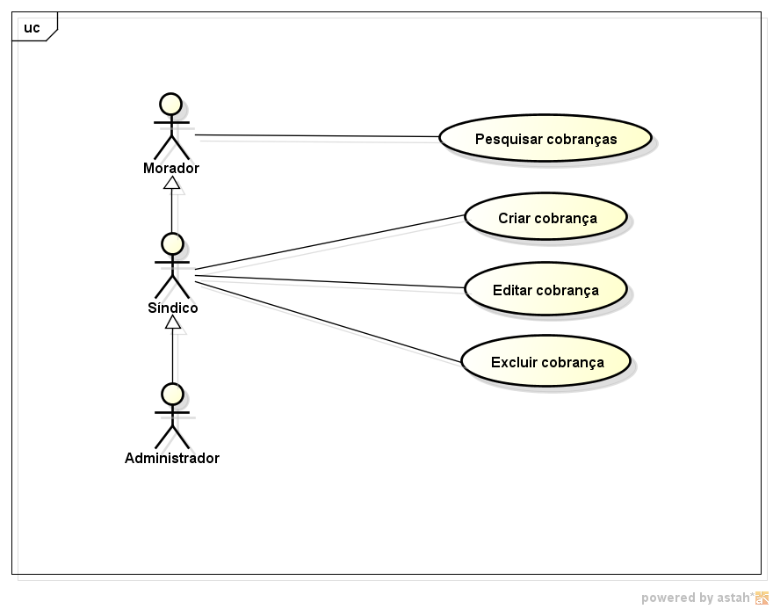
Fonte: Os autores (2026).

8.1.23. Especificação do Caso de Uso Pesquisar cobranças
Tabela 18 – Tabela de Especificação do Caso de Uso Pesquisar cobranças
Identificação: UC16
Nome: Pesquisar cobranças
Ator Principal: Morador, Síndico, Administrador
Atores Secundários: Não se aplica
Resumo: O morador consulta as cobranças de sua unidade e paga por boleto, Pix ou cartão, com baixa automática.
Pré-Condições: O ator deve estar autenticado no sistema e possuir permissão para a funcionalidade.
Pós-Condições: A listagem de cobranças é exibida conforme o filtro informado.
Fluxo Principal
Sequência Típica de Eventos
Ator | Sistema
1. O ator acessa o menu “Financeiro”. | 2. O sistema exibe a listagem de cobranças.
3. O ator informa o filtro desejado e clica em “Pesquisar”. | 4. O sistema consulta o banco de dados e exibe os resultados encontrados.
Fluxo Alternativo
Sequência Típica de Eventos
Ator | Sistema
3.1. O ator escolhe pagar uma cobrança pendente. | 3.2. O sistema exibe boleto, Pix e cartão e, após a aprovação, marca como Paga e emite o comprovante.
3.3. O ator limpa o filtro. | 3.4. O sistema volta a exibir a listagem completa.
Fonte: Os autores (2026).

8.1.24. Especificação do Caso de Uso Criar cobrança
Tabela 19 – Tabela de Especificação do Caso de Uso Criar cobrança
Identificação: UC17
Nome: Criar cobrança
Ator Principal: Síndico, Administrador
Atores Secundários: Não se aplica
Resumo: A gestão registra uma cobrança para uma unidade; o sistema já oferece ao morador boleto, Pix e cartão.
Pré-Condições: O ator deve estar autenticado no sistema e possuir permissão para a funcionalidade.
Pós-Condições: A cobrança é salva no banco de dados e passa a constar na listagem de cobranças.
Fluxo Principal
Sequência Típica de Eventos
Ator | Sistema
1. O ator acessa o menu “Financeiro” e clica em “Novo”. | 2. O sistema exibe o formulário de cadastro.
3. O ator informa unidade, tipo, mês, valor e vencimento e confirma. | 4. O sistema grava a cobrança como Pendente, gera boleto, Pix e cartão automaticamente e notifica os moradores.
Fluxo Alternativo
Sequência Típica de Eventos
Ator | Sistema
3.1. O ator deixa um campo obrigatório em branco. | 3.2. O sistema destaca os campos pendentes e não salva o cadastro.
3.3. O ator preenche os campos e confirma. | 3.4. O sistema retorna ao passo 4 do Fluxo Principal.
Fonte: Os autores (2026).

8.1.25. Especificação do Caso de Uso Editar cobrança
Tabela 20 – Tabela de Especificação do Caso de Uso Editar cobrança
Identificação: UC18
Nome: Editar cobrança
Ator Principal: Síndico, Administrador
Atores Secundários: Não se aplica
Resumo: A gestão altera os dados de uma cobrança ou registra o pagamento manual.
Pré-Condições: O ator deve estar autenticado no sistema e possuir permissão para a funcionalidade.
Pós-Condições: Os dados da cobrança são atualizados no banco de dados.
Fluxo Principal
Sequência Típica de Eventos
Ator | Sistema
1. O ator seleciona a cobrança na listagem e clica em “Editar”. | 2. O sistema exibe o formulário preenchido com os dados atuais.
3. O ator altera os dados desejados e confirma. | 4. O sistema valida os dados, atualiza a cobrança e exibe mensagem de sucesso.
Fluxo Alternativo
Sequência Típica de Eventos
Ator | Sistema
3.1. O ator informa um dado inválido ou apaga um campo obrigatório. | 3.2. O sistema recusa a alteração e indica o campo a corrigir.
3.3. O ator corrige o dado e confirma. | 3.4. O sistema retorna ao passo 4 do Fluxo Principal.
Fonte: Os autores (2026).

8.1.26. Especificação do Caso de Uso Excluir cobrança
Tabela 21 – Tabela de Especificação do Caso de Uso Excluir cobrança
Identificação: UC19
Nome: Excluir cobrança
Ator Principal: Síndico, Administrador
Atores Secundários: Não se aplica
Resumo: O ator exclui a cobrança que não é mais necessária.
Pré-Condições: O ator deve estar autenticado no sistema e possuir permissão para a funcionalidade.
Pós-Condições: A cobrança deixa de constar na listagem de cobranças.
Fluxo Principal
Sequência Típica de Eventos
Ator | Sistema
1. O ator seleciona a cobrança na listagem e clica em “Excluir”. | 2. O sistema solicita a confirmação da exclusão.
3. O ator confirma a exclusão. | 4. O sistema remove a cobrança, registra a operação e atualiza a listagem.
Fluxo Alternativo
Sequência Típica de Eventos
Ator | Sistema
3.1. O ator cancela a confirmação. | 3.2. O sistema mantém a cobrança e retorna à listagem.
3.3. Cobrança possui registros vinculados. | 3.4. O sistema impede a exclusão e informa o motivo.
Fonte: Os autores (2026).

8.1.27. Diagrama de Caso de Uso Específico Manter publicação
Figura 8 – Diagrama de Caso de Uso Específico Manter publicação
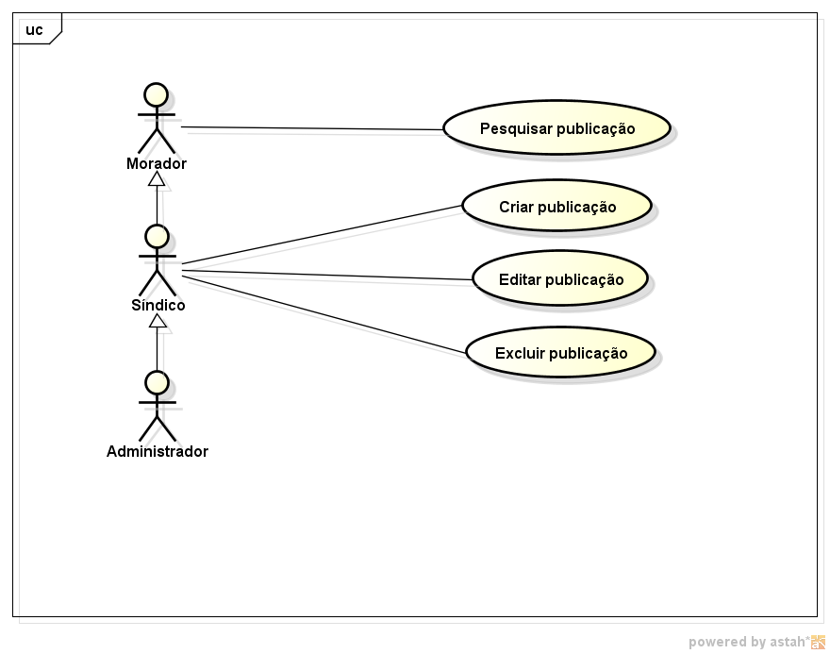
Fonte: Os autores (2026).

8.1.28. Especificação do Caso de Uso Pesquisar publicação
Tabela 22 – Tabela de Especificação do Caso de Uso Pesquisar publicação
Identificação: UC20
Nome: Pesquisar publicação
Ator Principal: Morador, Síndico, Administrador
Atores Secundários: Não se aplica
Resumo: O ator consulta as publicações cadastradas, filtrando por texto ou situação.
Pré-Condições: O ator deve estar autenticado no sistema e possuir permissão para a funcionalidade.
Pós-Condições: A listagem de publicações é exibida conforme o filtro informado.
Fluxo Principal
Sequência Típica de Eventos
Ator | Sistema
1. O ator acessa o menu “Publicações”. | 2. O sistema exibe a listagem de publicações.
3. O ator informa o filtro desejado e clica em “Pesquisar”. | 4. O sistema consulta o banco de dados e exibe os resultados encontrados.
Fluxo Alternativo
Sequência Típica de Eventos
Ator | Sistema
3.1. O ator informa um filtro sem correspondência. | 3.2. O sistema exibe a mensagem “Nenhum registro encontrado”.
3.3. O ator limpa o filtro. | 3.4. O sistema volta a exibir a listagem completa.
Fonte: Os autores (2026).

8.1.29. Especificação do Caso de Uso Criar publicação
Tabela 23 – Tabela de Especificação do Caso de Uso Criar publicação
Identificação: UC21
Nome: Criar publicação
Ator Principal: Síndico, Administrador
Atores Secundários: Não se aplica
Resumo: O ator cadastra a publicação informando categoria, título e conteúdo.
Pré-Condições: O ator deve estar autenticado no sistema e possuir permissão para a funcionalidade.
Pós-Condições: A publicação é salva no banco de dados e passa a constar na listagem de publicações.
Fluxo Principal
Sequência Típica de Eventos
Ator | Sistema
1. O ator acessa o menu “Publicações” e clica em “Novo”. | 2. O sistema exibe o formulário de cadastro.
3. O ator informa categoria, título e conteúdo e confirma. | 4. O sistema valida os dados, grava a publicação e exibe mensagem de sucesso.
Fluxo Alternativo
Sequência Típica de Eventos
Ator | Sistema
3.1. O ator deixa um campo obrigatório em branco. | 3.2. O sistema destaca os campos pendentes e não salva o cadastro.
3.3. O ator preenche os campos e confirma. | 3.4. O sistema retorna ao passo 4 do Fluxo Principal.
Fonte: Os autores (2026).

8.1.30. Especificação do Caso de Uso Editar publicação
Tabela 24 – Tabela de Especificação do Caso de Uso Editar publicação
Identificação: UC22
Nome: Editar publicação
Ator Principal: Síndico, Administrador
Atores Secundários: Não se aplica
Resumo: O ator altera os dados da publicação já cadastrada.
Pré-Condições: O ator deve estar autenticado no sistema e possuir permissão para a funcionalidade.
Pós-Condições: Os dados da publicação são atualizados no banco de dados.
Fluxo Principal
Sequência Típica de Eventos
Ator | Sistema
1. O ator seleciona a publicação na listagem e clica em “Editar”. | 2. O sistema exibe o formulário preenchido com os dados atuais.
3. O ator altera os dados desejados e confirma. | 4. O sistema valida os dados, atualiza a publicação e exibe mensagem de sucesso.
Fluxo Alternativo
Sequência Típica de Eventos
Ator | Sistema
3.1. O ator informa um dado inválido ou apaga um campo obrigatório. | 3.2. O sistema recusa a alteração e indica o campo a corrigir.
3.3. O ator corrige o dado e confirma. | 3.4. O sistema retorna ao passo 4 do Fluxo Principal.
Fonte: Os autores (2026).

8.1.31. Especificação do Caso de Uso Excluir publicação
Tabela 25 – Tabela de Especificação do Caso de Uso Excluir publicação
Identificação: UC23
Nome: Excluir publicação
Ator Principal: Síndico, Administrador
Atores Secundários: Não se aplica
Resumo: O ator exclui a publicação que não é mais necessária.
Pré-Condições: O ator deve estar autenticado no sistema e possuir permissão para a funcionalidade.
Pós-Condições: A publicação deixa de constar na listagem de publicações.
Fluxo Principal
Sequência Típica de Eventos
Ator | Sistema
1. O ator seleciona a publicação na listagem e clica em “Excluir”. | 2. O sistema solicita a confirmação da exclusão.
3. O ator confirma a exclusão. | 4. O sistema remove a publicação, registra a operação e atualiza a listagem.
Fluxo Alternativo
Sequência Típica de Eventos
Ator | Sistema
3.1. O ator cancela a confirmação. | 3.2. O sistema mantém a publicação e retorna à listagem.
3.3. Publicação possui registros vinculados. | 3.4. O sistema impede a exclusão e informa o motivo.
Fonte: Os autores (2026).

8.1.32. Diagrama de Caso de Uso Específico Manter veículo
Figura 9 – Diagrama de Caso de Uso Específico Manter veículo
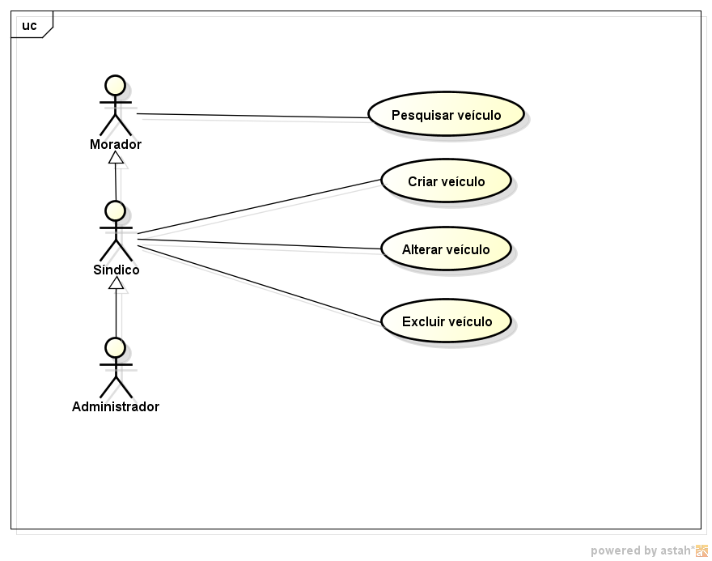
Fonte: Os autores (2026).

8.1.33. Especificação do Caso de Uso Pesquisar veículo
Tabela 26 – Tabela de Especificação do Caso de Uso Pesquisar veículo
Identificação: UC24
Nome: Pesquisar veículo
Ator Principal: Morador, Síndico, Administrador
Atores Secundários: Não se aplica
Resumo: O ator consulta os veículos cadastrados, filtrando por texto ou situação.
Pré-Condições: O ator deve estar autenticado no sistema e possuir permissão para a funcionalidade.
Pós-Condições: A listagem de veículos é exibida conforme o filtro informado.
Fluxo Principal
Sequência Típica de Eventos
Ator | Sistema
1. O ator acessa o menu “Veículos”. | 2. O sistema exibe a listagem de veículos.
3. O ator informa o filtro desejado e clica em “Pesquisar”. | 4. O sistema consulta o banco de dados e exibe os resultados encontrados.
Fluxo Alternativo
Sequência Típica de Eventos
Ator | Sistema
3.1. O ator informa um filtro sem correspondência. | 3.2. O sistema exibe a mensagem “Nenhum registro encontrado”.
3.3. O ator limpa o filtro. | 3.4. O sistema volta a exibir a listagem completa.
Fonte: Os autores (2026).

8.1.34. Especificação do Caso de Uso Criar veículo
Tabela 27 – Tabela de Especificação do Caso de Uso Criar veículo
Identificação: UC25
Nome: Criar veículo
Ator Principal: Síndico, Administrador
Atores Secundários: Não se aplica
Resumo: O ator cadastra o veículo informando morador, placa, modelo e cor.
Pré-Condições: O ator deve estar autenticado no sistema e possuir permissão para a funcionalidade.
Pós-Condições: O veículo é salvo no banco de dados e passa a constar na listagem de veículos.
Fluxo Principal
Sequência Típica de Eventos
Ator | Sistema
1. O ator acessa o menu “Veículos” e clica em “Novo”. | 2. O sistema exibe o formulário de cadastro.
3. O ator informa morador, placa, modelo e cor e confirma. | 4. O sistema verifica se a placa é única, grava o veículo e notifica o morador.
Fluxo Alternativo
Sequência Típica de Eventos
Ator | Sistema
3.1. O ator informa uma placa já cadastrada. | 3.2. O sistema recusa o cadastro e informa a duplicidade.
3.3. O ator preenche os campos e confirma. | 3.4. O sistema retorna ao passo 4 do Fluxo Principal.
Fonte: Os autores (2026).

8.1.35. Especificação do Caso de Uso Alterar veículo
Tabela 28 – Tabela de Especificação do Caso de Uso Alterar veículo
Identificação: UC26
Nome: Alterar veículo
Ator Principal: Síndico, Administrador
Atores Secundários: Não se aplica
Resumo: O ator altera os dados do veículo já cadastrado.
Pré-Condições: O ator deve estar autenticado no sistema e possuir permissão para a funcionalidade.
Pós-Condições: Os dados do veículo são atualizados no banco de dados.
Fluxo Principal
Sequência Típica de Eventos
Ator | Sistema
1. O ator seleciona o veículo na listagem e clica em “Editar”. | 2. O sistema exibe o formulário preenchido com os dados atuais.
3. O ator altera os dados desejados e confirma. | 4. O sistema valida os dados, atualiza o veículo e exibe mensagem de sucesso.
Fluxo Alternativo
Sequência Típica de Eventos
Ator | Sistema
3.1. O ator informa um dado inválido ou apaga um campo obrigatório. | 3.2. O sistema recusa a alteração e indica o campo a corrigir.
3.3. O ator corrige o dado e confirma. | 3.4. O sistema retorna ao passo 4 do Fluxo Principal.
Fonte: Os autores (2026).

8.1.36. Especificação do Caso de Uso Excluir veículo
Tabela 29 – Tabela de Especificação do Caso de Uso Excluir veículo
Identificação: UC27
Nome: Excluir veículo
Ator Principal: Síndico, Administrador
Atores Secundários: Não se aplica
Resumo: O ator exclui o veículo que não é mais necessário.
Pré-Condições: O ator deve estar autenticado no sistema e possuir permissão para a funcionalidade.
Pós-Condições: O veículo deixa de constar na listagem de veículos.
Fluxo Principal
Sequência Típica de Eventos
Ator | Sistema
1. O ator seleciona o veículo na listagem e clica em “Excluir”. | 2. O sistema solicita a confirmação da exclusão.
3. O ator confirma a exclusão. | 4. O sistema remove o veículo, registra a operação e atualiza a listagem.
Fluxo Alternativo
Sequência Típica de Eventos
Ator | Sistema
3.1. O ator cancela a confirmação. | 3.2. O sistema mantém o veículo e retorna à listagem.
3.3. Veículo possui registros vinculados. | 3.4. O sistema impede a exclusão e informa o motivo.
Fonte: Os autores (2026).

8.1.37. Diagrama de Caso de Uso Específico Manter unidade
Figura 10 – Diagrama de Caso de Uso Específico Manter unidade
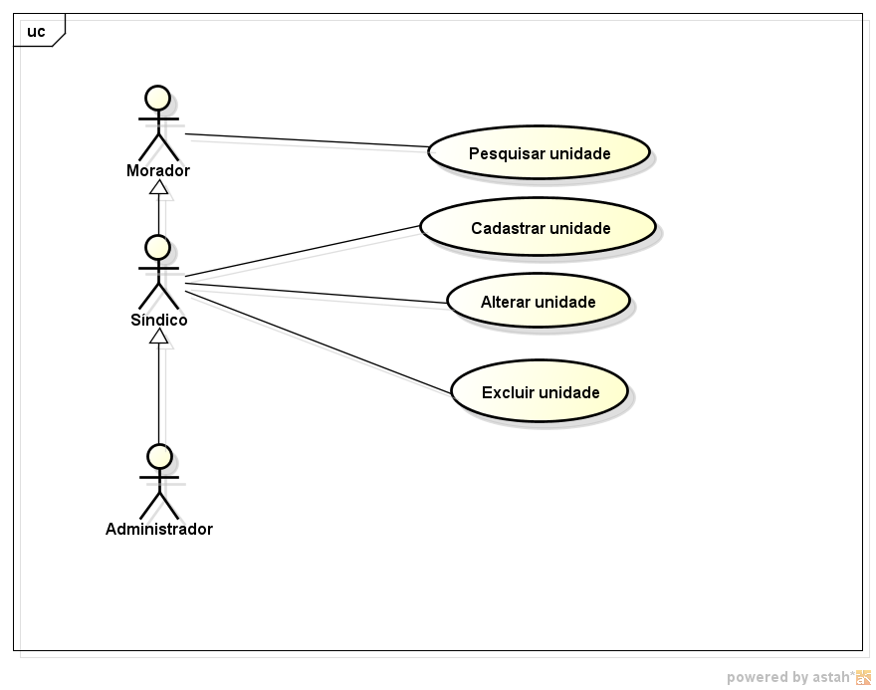
Fonte: Os autores (2026).

8.1.38. Especificação do Caso de Uso Pesquisar unidade
Tabela 30 – Tabela de Especificação do Caso de Uso Pesquisar unidade
Identificação: UC28
Nome: Pesquisar unidade
Ator Principal: Morador, Síndico, Administrador
Atores Secundários: Não se aplica
Resumo: O ator consulta as unidades cadastradas, filtrando por texto ou situação.
Pré-Condições: O ator deve estar autenticado no sistema e possuir permissão para a funcionalidade.
Pós-Condições: A listagem de unidades é exibida conforme o filtro informado.
Fluxo Principal
Sequência Típica de Eventos
Ator | Sistema
1. O ator acessa o menu “Unidades”. | 2. O sistema exibe a listagem de unidades.
3. O ator informa o filtro desejado e clica em “Pesquisar”. | 4. O sistema consulta o banco de dados e exibe os resultados encontrados.
Fluxo Alternativo
Sequência Típica de Eventos
Ator | Sistema
3.1. O ator informa um filtro sem correspondência. | 3.2. O sistema exibe a mensagem “Nenhum registro encontrado”.
3.3. O ator limpa o filtro. | 3.4. O sistema volta a exibir a listagem completa.
Fonte: Os autores (2026).

8.1.39. Especificação do Caso de Uso Cadastrar unidade
Tabela 31 – Tabela de Especificação do Caso de Uso Cadastrar unidade
Identificação: UC29
Nome: Cadastrar unidade
Ator Principal: Síndico, Administrador
Atores Secundários: Não se aplica
Resumo: O ator cadastra a unidade informando identificação, tipo e quantidade de vagas.
Pré-Condições: O ator deve estar autenticado no sistema e possuir permissão para a funcionalidade.
Pós-Condições: A unidade é salva no banco de dados e passa a constar na listagem de unidades.
Fluxo Principal
Sequência Típica de Eventos
Ator | Sistema
1. O ator acessa o menu “Unidades” e clica em “Novo”. | 2. O sistema exibe o formulário de cadastro.
3. O ator informa identificação, tipo e quantidade de vagas e confirma. | 4. O sistema valida os dados, grava a unidade e exibe mensagem de sucesso.
Fluxo Alternativo
Sequência Típica de Eventos
Ator | Sistema
3.1. O ator deixa um campo obrigatório em branco. | 3.2. O sistema destaca os campos pendentes e não salva o cadastro.
3.3. O ator preenche os campos e confirma. | 3.4. O sistema retorna ao passo 4 do Fluxo Principal.
Fonte: Os autores (2026).

8.1.40. Especificação do Caso de Uso Alterar unidade
Tabela 32 – Tabela de Especificação do Caso de Uso Alterar unidade
Identificação: UC30
Nome: Alterar unidade
Ator Principal: Síndico, Administrador
Atores Secundários: Não se aplica
Resumo: O ator altera os dados da unidade já cadastrada.
Pré-Condições: O ator deve estar autenticado no sistema e possuir permissão para a funcionalidade.
Pós-Condições: Os dados da unidade são atualizados no banco de dados.
Fluxo Principal
Sequência Típica de Eventos
Ator | Sistema
1. O ator seleciona a unidade na listagem e clica em “Editar”. | 2. O sistema exibe o formulário preenchido com os dados atuais.
3. O ator altera os dados desejados e confirma. | 4. O sistema valida os dados, atualiza a unidade e exibe mensagem de sucesso.
Fluxo Alternativo
Sequência Típica de Eventos
Ator | Sistema
3.1. O ator informa um dado inválido ou apaga um campo obrigatório. | 3.2. O sistema recusa a alteração e indica o campo a corrigir.
3.3. O ator corrige o dado e confirma. | 3.4. O sistema retorna ao passo 4 do Fluxo Principal.
Fonte: Os autores (2026).

8.1.41. Especificação do Caso de Uso Excluir unidade
Tabela 33 – Tabela de Especificação do Caso de Uso Excluir unidade
Identificação: UC31
Nome: Excluir unidade
Ator Principal: Síndico, Administrador
Atores Secundários: Não se aplica
Resumo: O ator exclui a unidade que não é mais necessária.
Pré-Condições: O ator deve estar autenticado no sistema e possuir permissão para a funcionalidade.
Pós-Condições: A unidade deixa de constar na listagem de unidades.
Fluxo Principal
Sequência Típica de Eventos
Ator | Sistema
1. O ator seleciona a unidade na listagem e clica em “Excluir”. | 2. O sistema solicita a confirmação da exclusão.
3. O ator confirma a exclusão. | 4. O sistema remove a unidade, registra a operação e atualiza a listagem.
Fluxo Alternativo
Sequência Típica de Eventos
Ator | Sistema
3.1. O ator cancela a confirmação. | 3.2. O sistema mantém a unidade e retorna à listagem.
3.3. Unidade possui registros vinculados. | 3.4. O sistema impede a exclusão e informa o motivo.
Fonte: Os autores (2026).

8.1.42. Diagrama de Caso de Uso Específico Gerenciar relatórios
Figura 11 – Diagrama de Caso de Uso Específico Gerenciar relatórios
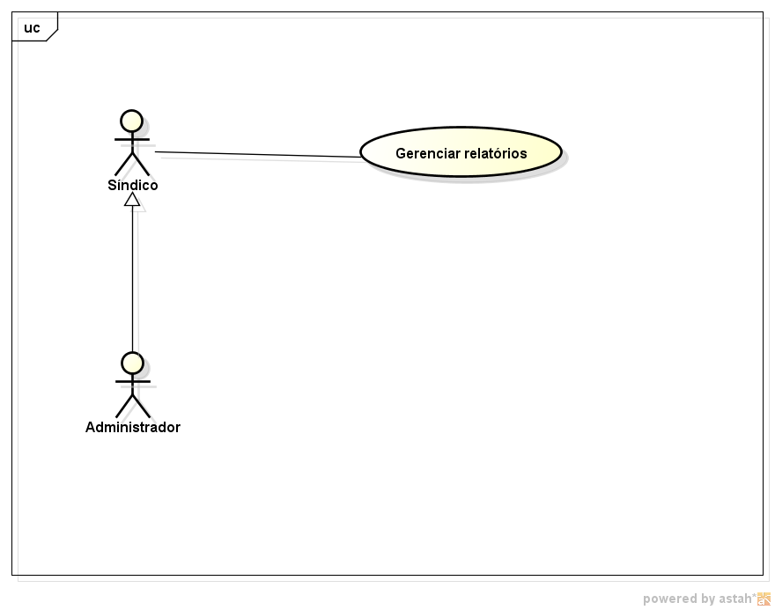
Fonte: Os autores (2026).

8.1.43. Especificação do Caso de Uso Gerenciar relatórios
Tabela 34 – Tabela de Especificação do Caso de Uso Gerenciar relatórios
Identificação: UC32
Nome: Gerenciar relatórios
Ator Principal: Síndico, Administrador
Atores Secundários: Não se aplica
Resumo: A gestão consulta indicadores e listas do condomínio, filtrando por período.
Pré-Condições: O ator deve estar autenticado no sistema e possuir permissão para a funcionalidade.
Pós-Condições: Os indicadores e as listas do período são exibidos na tela.
Fluxo Principal
Sequência Típica de Eventos
Ator | Sistema
1. O ator acessa o menu “Relatórios” e informa o período. | 2. O sistema consulta o banco e calcula os totais por status (reservas, ocorrências, encomendas, cobranças e acessos).
3. O ator visualiza os indicadores e as listas recentes. | 4. O sistema apresenta gráficos e tabelas.
Fluxo Alternativo
Sequência Típica de Eventos
Ator | Sistema
3.1. Não há registros no período informado. | 3.2. O sistema exibe os totais zerados e as listas vazias.
Fonte: Os autores (2026).

8.1.44. Diagrama de Caso de Uso Específico Gerenciar permissões
Figura 12 – Diagrama de Caso de Uso Específico Gerenciar permissões
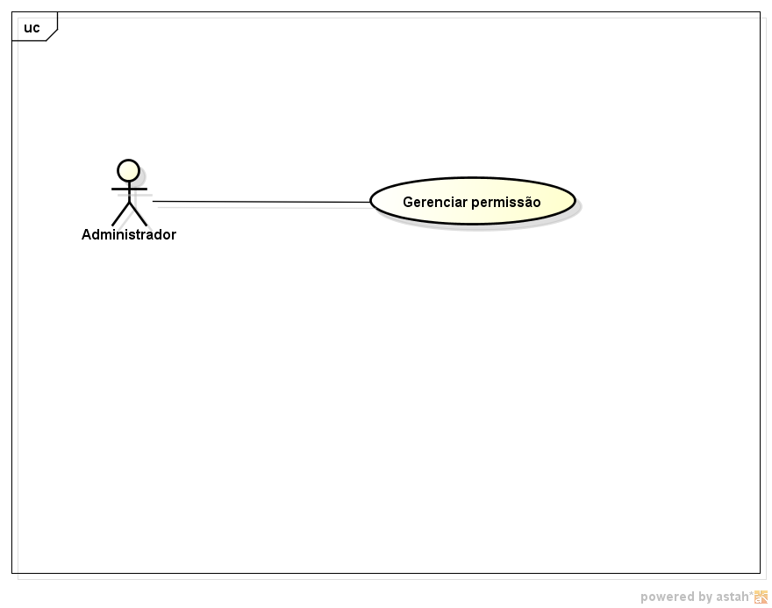
Fonte: Os autores (2026).

8.1.45. Especificação do Caso de Uso Gerenciar permissões
Tabela 35 – Tabela de Especificação do Caso de Uso Gerenciar permissões
Identificação: UC33
Nome: Gerenciar permissões
Ator Principal: Administrador
Atores Secundários: Não se aplica
Resumo: O administrador define o perfil de cada usuário (Morador, Porteiro, Síndico ou Administrador) e cria contas administrativas, controlando o acesso às funcionalidades.
Pré-Condições: O ator deve estar autenticado como Administrador.
Pós-Condições: O perfil do usuário é atualizado e passa a valer no próximo acesso.
Fluxo Principal
Sequência Típica de Eventos
Ator | Sistema
1. O administrador seleciona o usuário e altera o perfil. | 2. O sistema valida a alteração e atualiza o perfil no banco de dados.
3. O usuário acessa o sistema novamente. | 4. O sistema libera apenas as funcionalidades permitidas ao novo perfil.
Fluxo Alternativo
Sequência Típica de Eventos
Ator | Sistema
3.1. Um usuário sem permissão tenta acessar uma tela restrita. | 3.2. O sistema exibe a tela de acesso negado.
Fonte: Os autores (2026).

8.1.46. Diagrama de Caso de Uso Específico Manter usuário
Figura 13 – Diagrama de Caso de Uso Específico Manter usuário
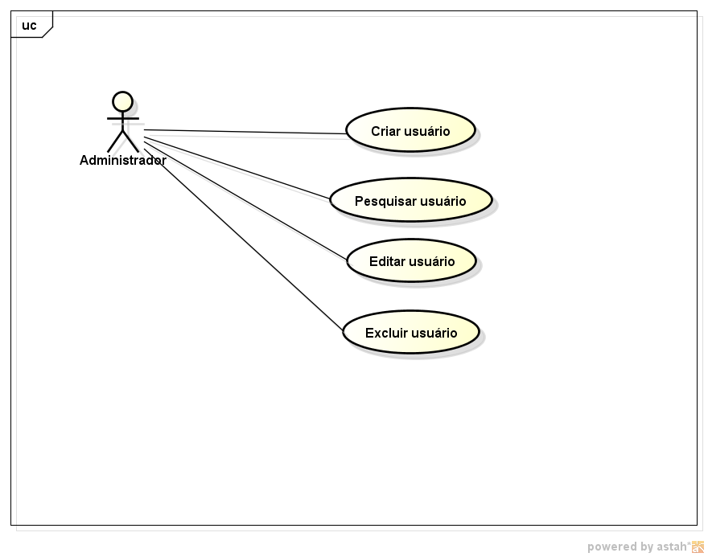
Fonte: Os autores (2026).

8.1.47. Especificação do Caso de Uso Criar usuário
Tabela 36 – Tabela de Especificação do Caso de Uso Criar usuário
Identificação: UC34
Nome: Criar usuário
Ator Principal: Administrador
Atores Secundários: Não se aplica
Resumo: O ator cadastra o usuário informando nome, CPF, e-mail, perfil e unidade.
Pré-Condições: O ator deve estar autenticado no sistema e possuir permissão para a funcionalidade.
Pós-Condições: O usuário é salvo no banco de dados e passa a constar na listagem de usuários.
Fluxo Principal
Sequência Típica de Eventos
Ator | Sistema
1. O ator acessa o menu “Usuários” e clica em “Novo”. | 2. O sistema exibe o formulário de cadastro.
3. O ator preenche nome, CPF, e-mail, perfil e unidade e confirma. | 4. O sistema valida o CPF (000.000.000-00), verifica duplicidade de CPF e e-mail, grava o usuário e envia o link de definição de senha.
Fluxo Alternativo
Sequência Típica de Eventos
Ator | Sistema
3.1. O ator informa CPF ou e-mail já cadastrado. | 3.2. O sistema recusa o cadastro e informa o conflito.
3.3. O ator corrige os dados e confirma. | 3.4. O sistema retorna ao passo 4 do Fluxo Principal.
Fonte: Os autores (2026).

8.1.48. Especificação do Caso de Uso Pesquisar usuário
Tabela 37 – Tabela de Especificação do Caso de Uso Pesquisar usuário
Identificação: UC35
Nome: Pesquisar usuário
Ator Principal: Administrador
Atores Secundários: Não se aplica
Resumo: O ator consulta os usuários cadastrados, filtrando por texto ou situação.
Pré-Condições: O ator deve estar autenticado no sistema e possuir permissão para a funcionalidade.
Pós-Condições: A listagem de usuários é exibida conforme o filtro informado.
Fluxo Principal
Sequência Típica de Eventos
Ator | Sistema
1. O ator acessa o menu “Usuários”. | 2. O sistema exibe a listagem de usuários.
3. O ator informa o filtro desejado e clica em “Pesquisar”. | 4. O sistema consulta o banco de dados e exibe os resultados encontrados.
Fluxo Alternativo
Sequência Típica de Eventos
Ator | Sistema
3.1. O ator informa um filtro sem correspondência. | 3.2. O sistema exibe a mensagem “Nenhum registro encontrado”.
3.3. O ator limpa o filtro. | 3.4. O sistema volta a exibir a listagem completa.
Fonte: Os autores (2026).

8.1.49. Especificação do Caso de Uso Editar usuário
Tabela 38 – Tabela de Especificação do Caso de Uso Editar usuário
Identificação: UC36
Nome: Editar usuário
Ator Principal: Administrador
Atores Secundários: Não se aplica
Resumo: O ator altera os dados do usuário já cadastrado.
Pré-Condições: O ator deve estar autenticado no sistema e possuir permissão para a funcionalidade.
Pós-Condições: Os dados do usuário são atualizados no banco de dados.
Fluxo Principal
Sequência Típica de Eventos
Ator | Sistema
1. O ator seleciona o usuário na listagem e clica em “Editar”. | 2. O sistema exibe o formulário preenchido com os dados atuais.
3. O ator altera os dados desejados e confirma. | 4. O sistema valida os dados, atualiza o usuário e exibe mensagem de sucesso.
Fluxo Alternativo
Sequência Típica de Eventos
Ator | Sistema
3.1. O ator informa um dado inválido ou apaga um campo obrigatório. | 3.2. O sistema recusa a alteração e indica o campo a corrigir.
3.3. O ator corrige o dado e confirma. | 3.4. O sistema retorna ao passo 4 do Fluxo Principal.
Fonte: Os autores (2026).

8.1.50. Especificação do Caso de Uso Excluir usuário
Tabela 39 – Tabela de Especificação do Caso de Uso Excluir usuário
Identificação: UC37
Nome: Excluir usuário
Ator Principal: Administrador
Atores Secundários: Não se aplica
Resumo: O ator exclui o usuário que não é mais necessário.
Pré-Condições: O ator deve estar autenticado no sistema e possuir permissão para a funcionalidade.
Pós-Condições: O usuário deixa de constar na listagem de usuários.
Fluxo Principal
Sequência Típica de Eventos
Ator | Sistema
1. O ator seleciona o usuário na listagem e clica em “Excluir”. | 2. O sistema solicita a confirmação da exclusão.
3. O ator confirma a exclusão. | 4. O sistema remove o usuário, registra a operação e atualiza a listagem.
Fluxo Alternativo
Sequência Típica de Eventos
Ator | Sistema
3.1. O ator cancela a confirmação. | 3.2. O sistema mantém o usuário e retorna à listagem.
3.3. Usuário possui registros vinculados. | 3.4. O sistema impede a exclusão e informa o motivo.
Fonte: Os autores (2026).

8.2. Diagramas de Sequência
Os diagramas de sequência a seguir, elaborados no padrão Ator, Interface HTML, Controle PHP e Banco de Dados (BD), detalham a troca de mensagens de cada operação descrita nas especificações de caso de uso.

8.2.1. Diagrama de Sequência Login Usuário
Figura 14 – Diagrama de Sequência Login Usuário
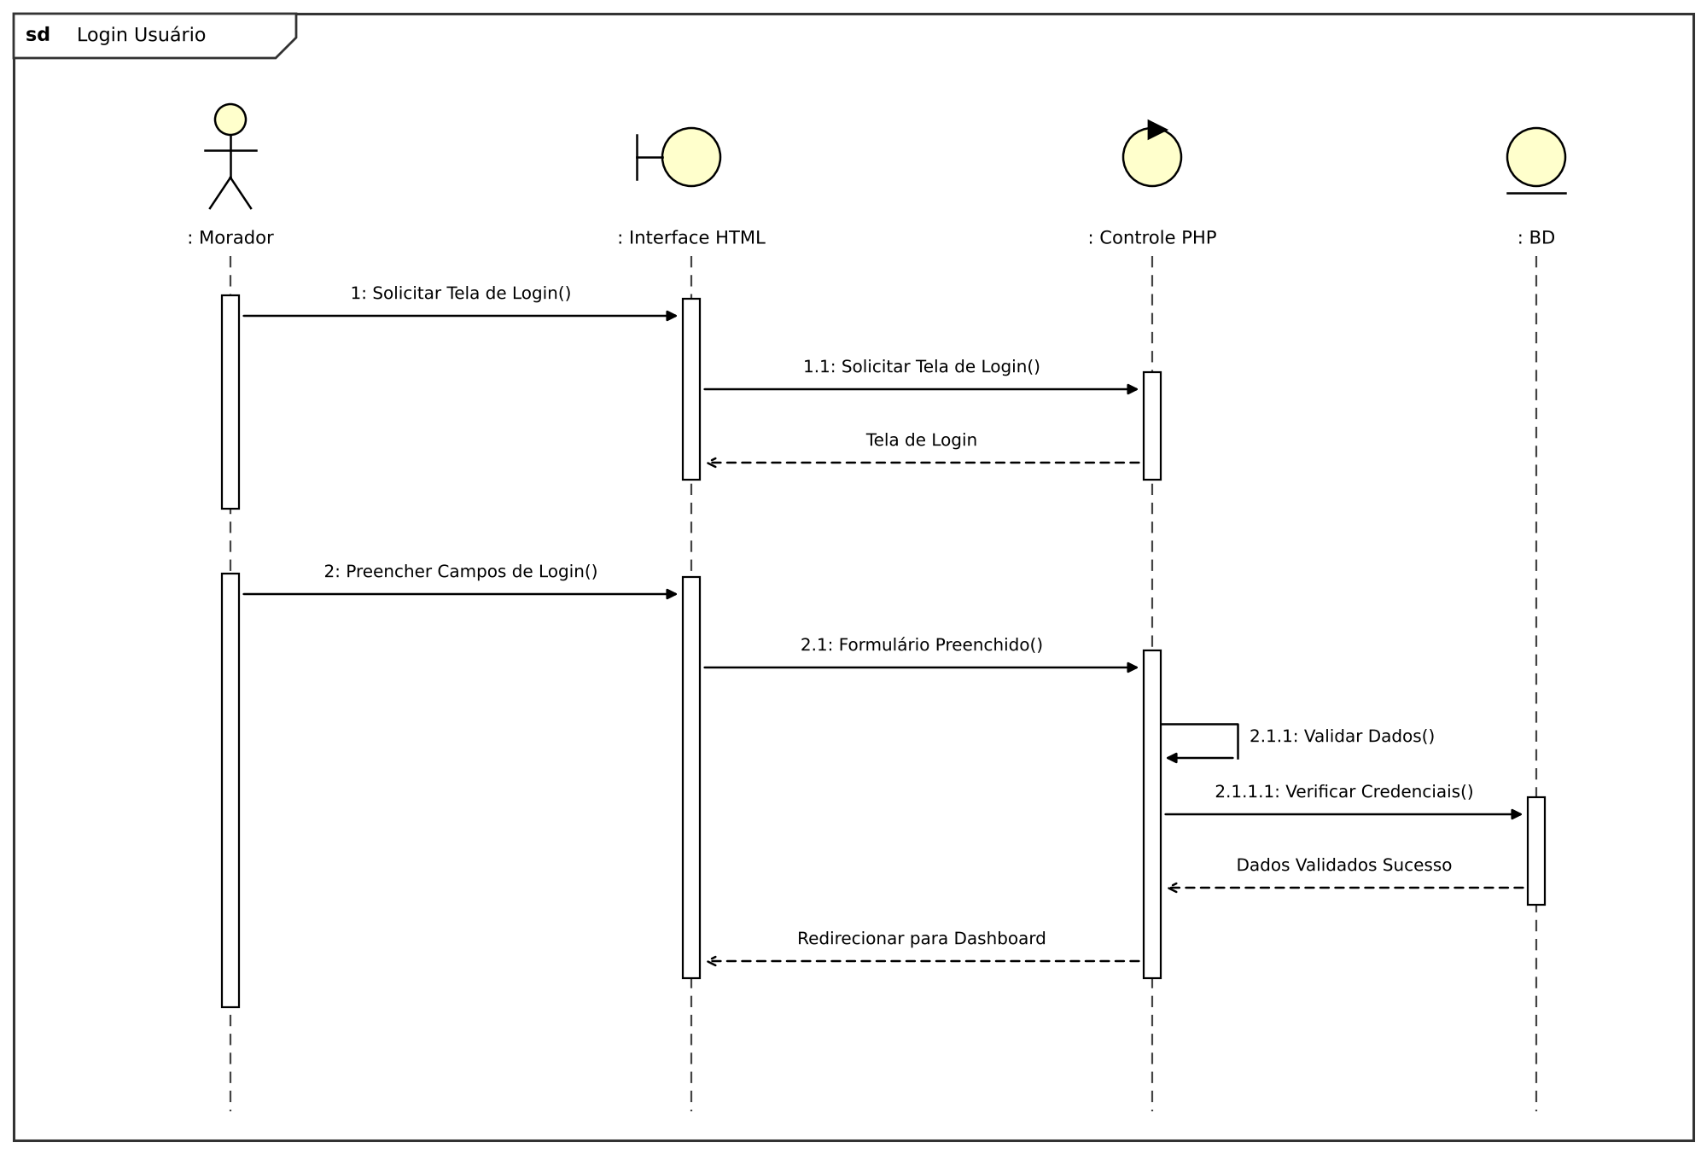
Fonte: Os autores (2026).

8.2.2. Diagrama de Sequência Recuperar Senha
Figura 15 – Diagrama de Sequência Recuperar Senha
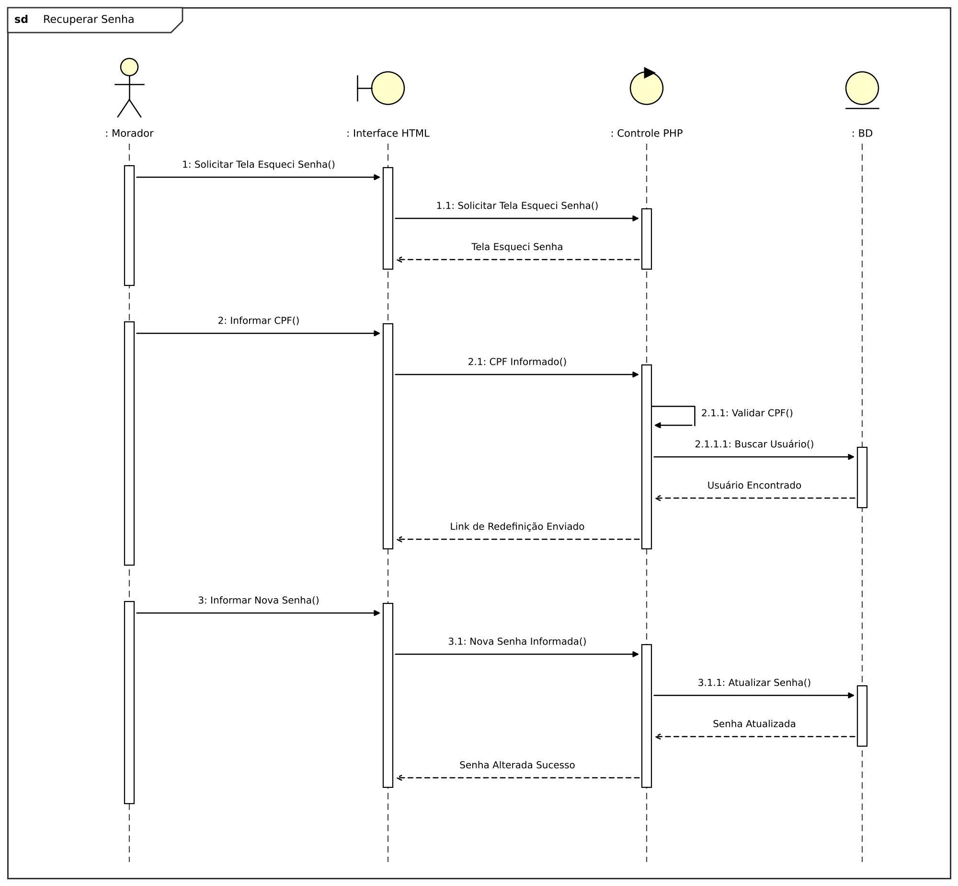
Fonte: Os autores (2026).

8.2.3. Diagrama de Sequência Cadastrar Visitante
Figura 16 – Diagrama de Sequência Cadastrar Visitante
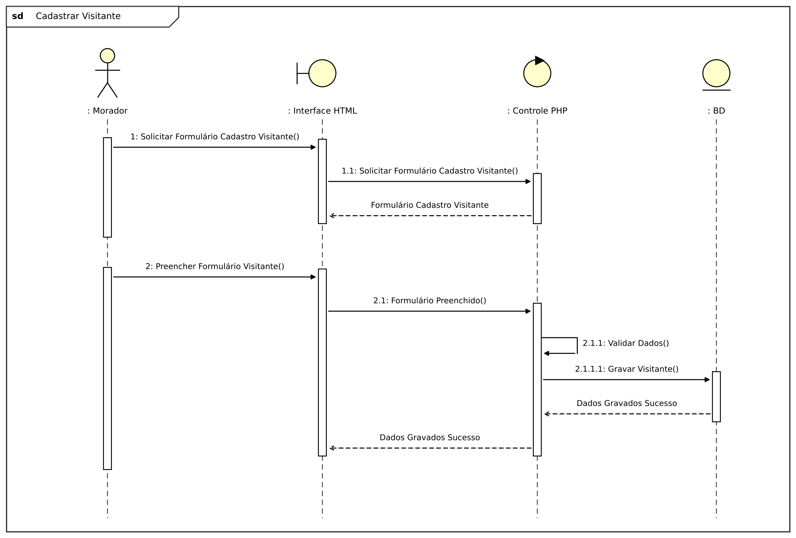
Fonte: Os autores (2026).

8.2.4. Diagrama de Sequência Pesquisar Visitante
Figura 17 – Diagrama de Sequência Pesquisar Visitante
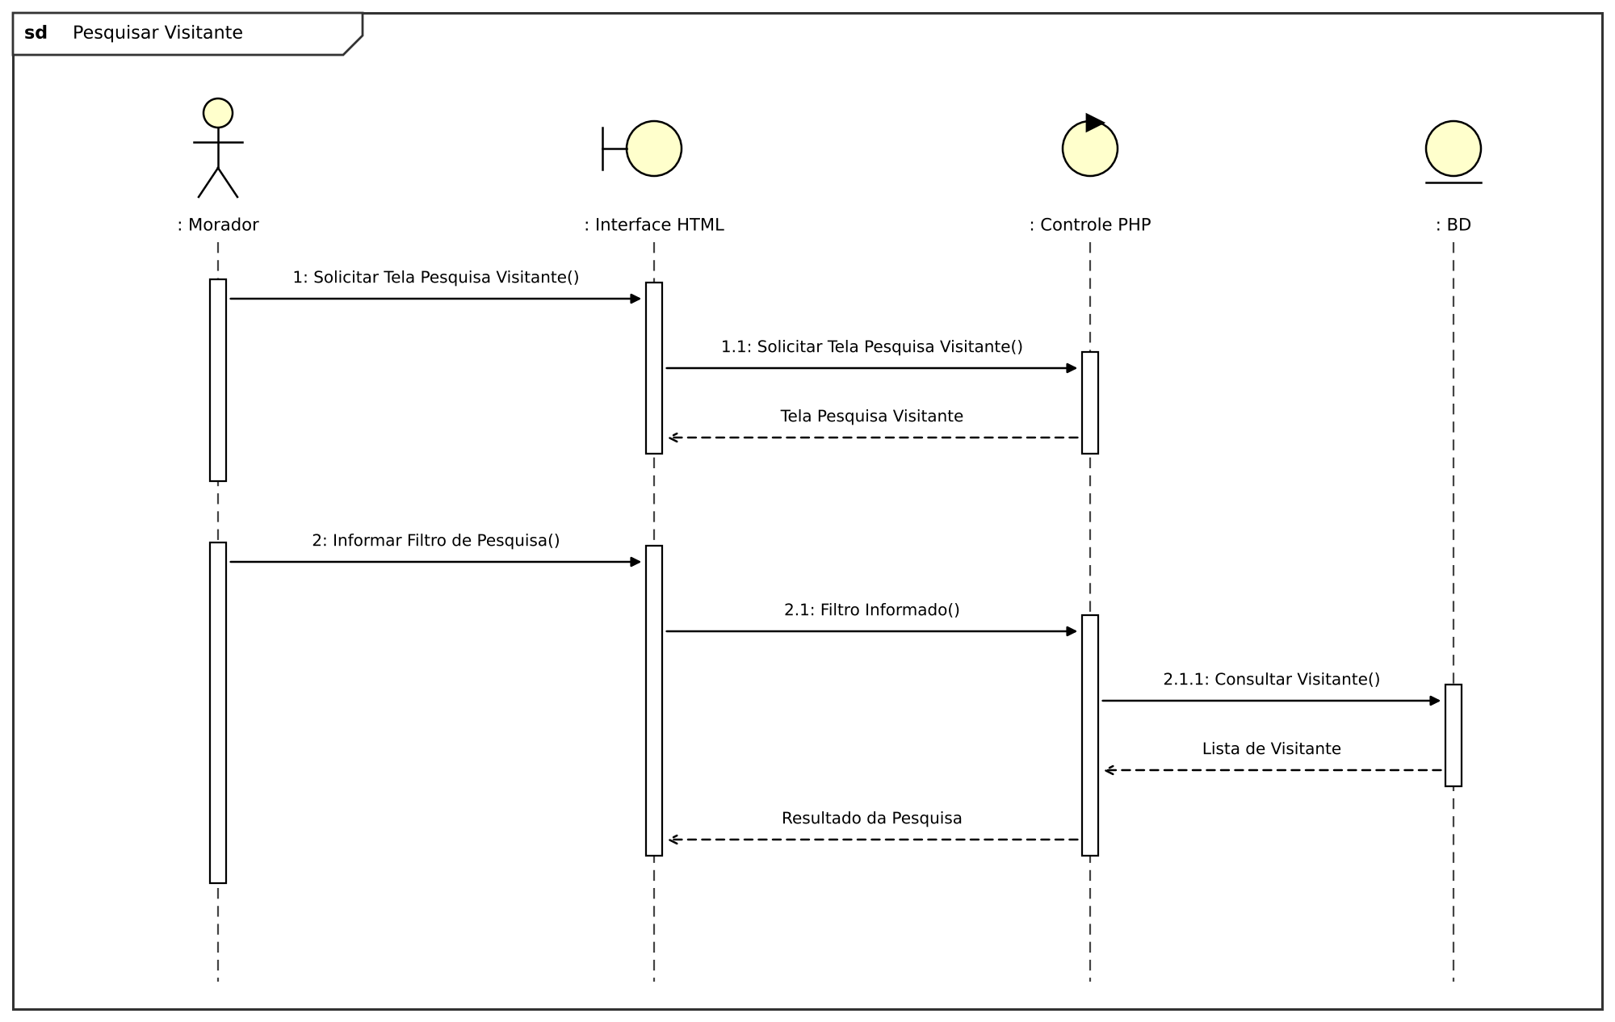
Fonte: Os autores (2026).

8.2.5. Diagrama de Sequência Alterar Visitante
Figura 18 – Diagrama de Sequência Alterar Visitante
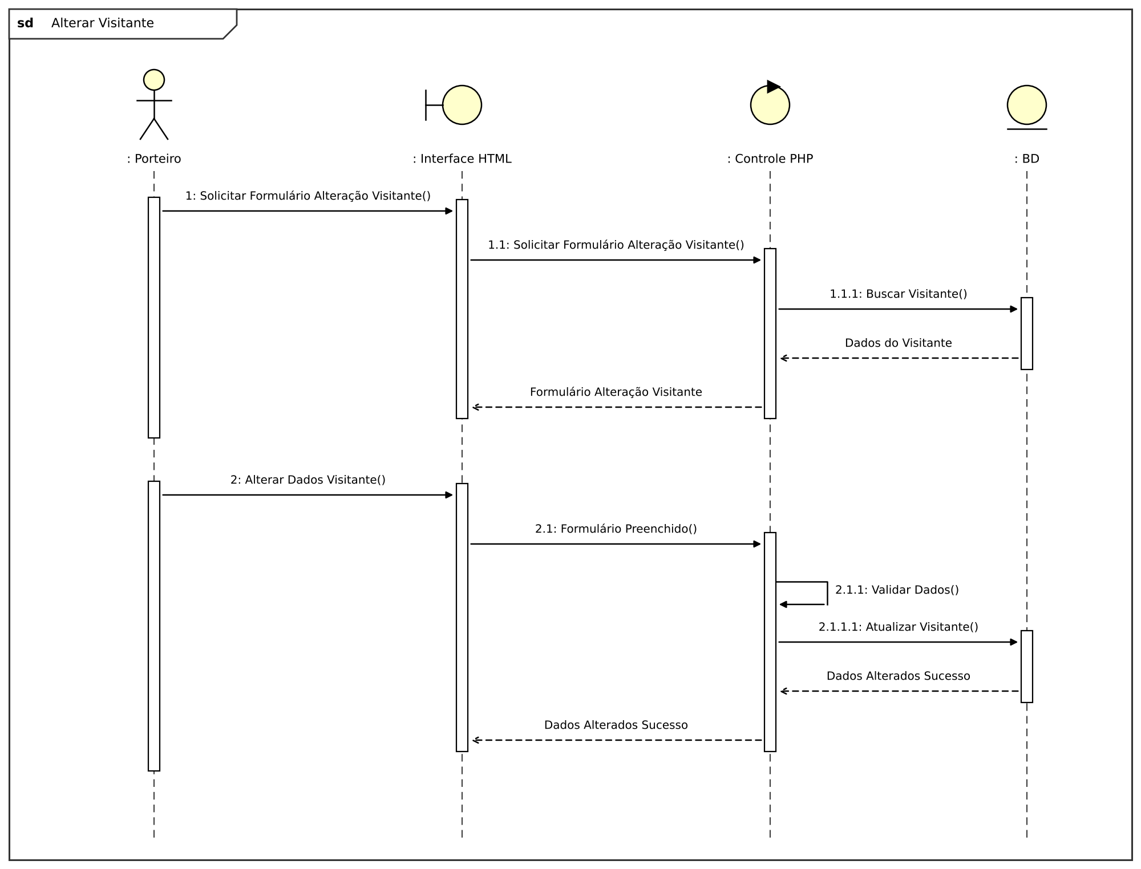
Fonte: Os autores (2026).

8.2.6. Diagrama de Sequência Excluir Visitante
Figura 19 – Diagrama de Sequência Excluir Visitante
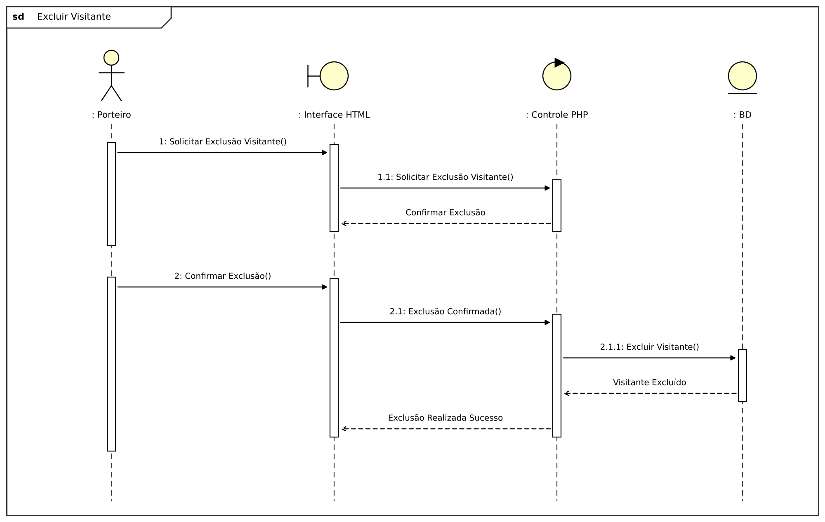
Fonte: Os autores (2026).

8.2.7. Diagrama de Sequência Registrar Acesso
Figura 20 – Diagrama de Sequência Registrar Acesso
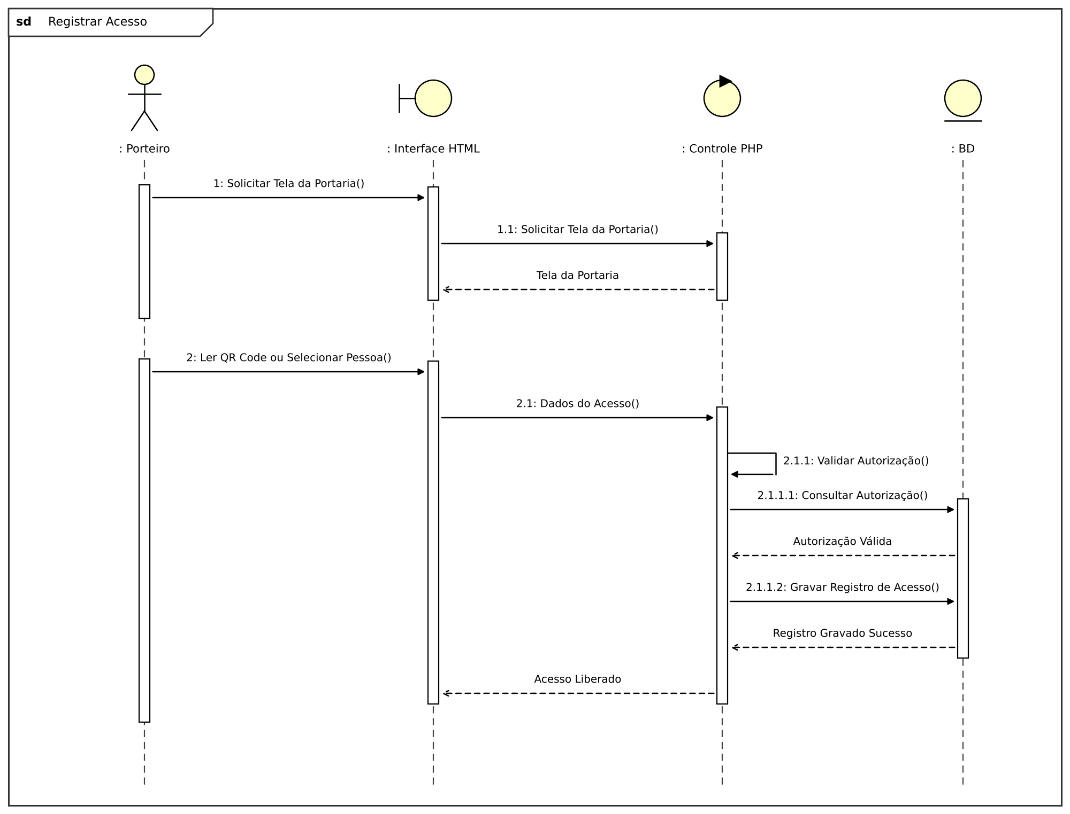
Fonte: Os autores (2026).

8.2.8. Diagrama de Sequência Cadastrar Reserva
Figura 21 – Diagrama de Sequência Cadastrar Reserva
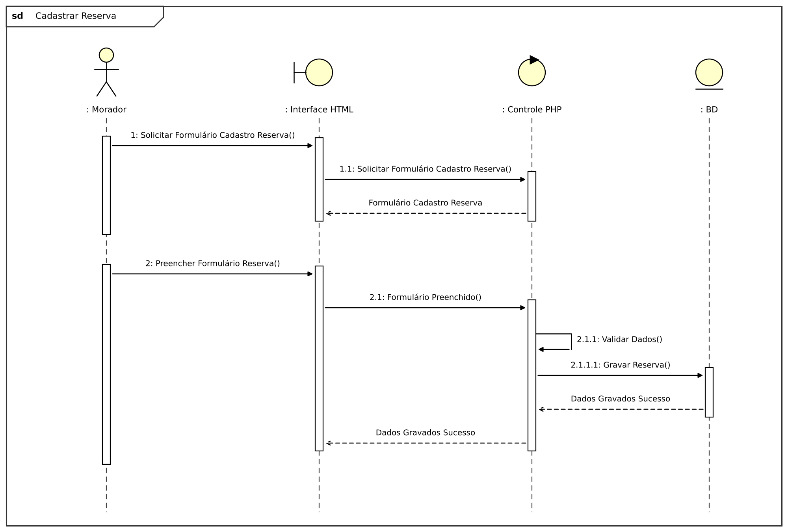
Fonte: Os autores (2026).

8.2.9. Diagrama de Sequência Pesquisar Reserva
Figura 22 – Diagrama de Sequência Pesquisar Reserva
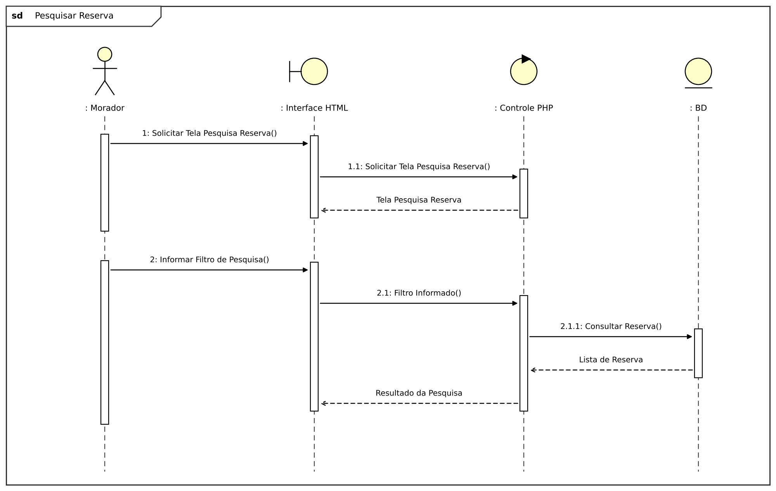
Fonte: Os autores (2026).

8.2.10. Diagrama de Sequência Alterar Reserva
Figura 23 – Diagrama de Sequência Alterar Reserva
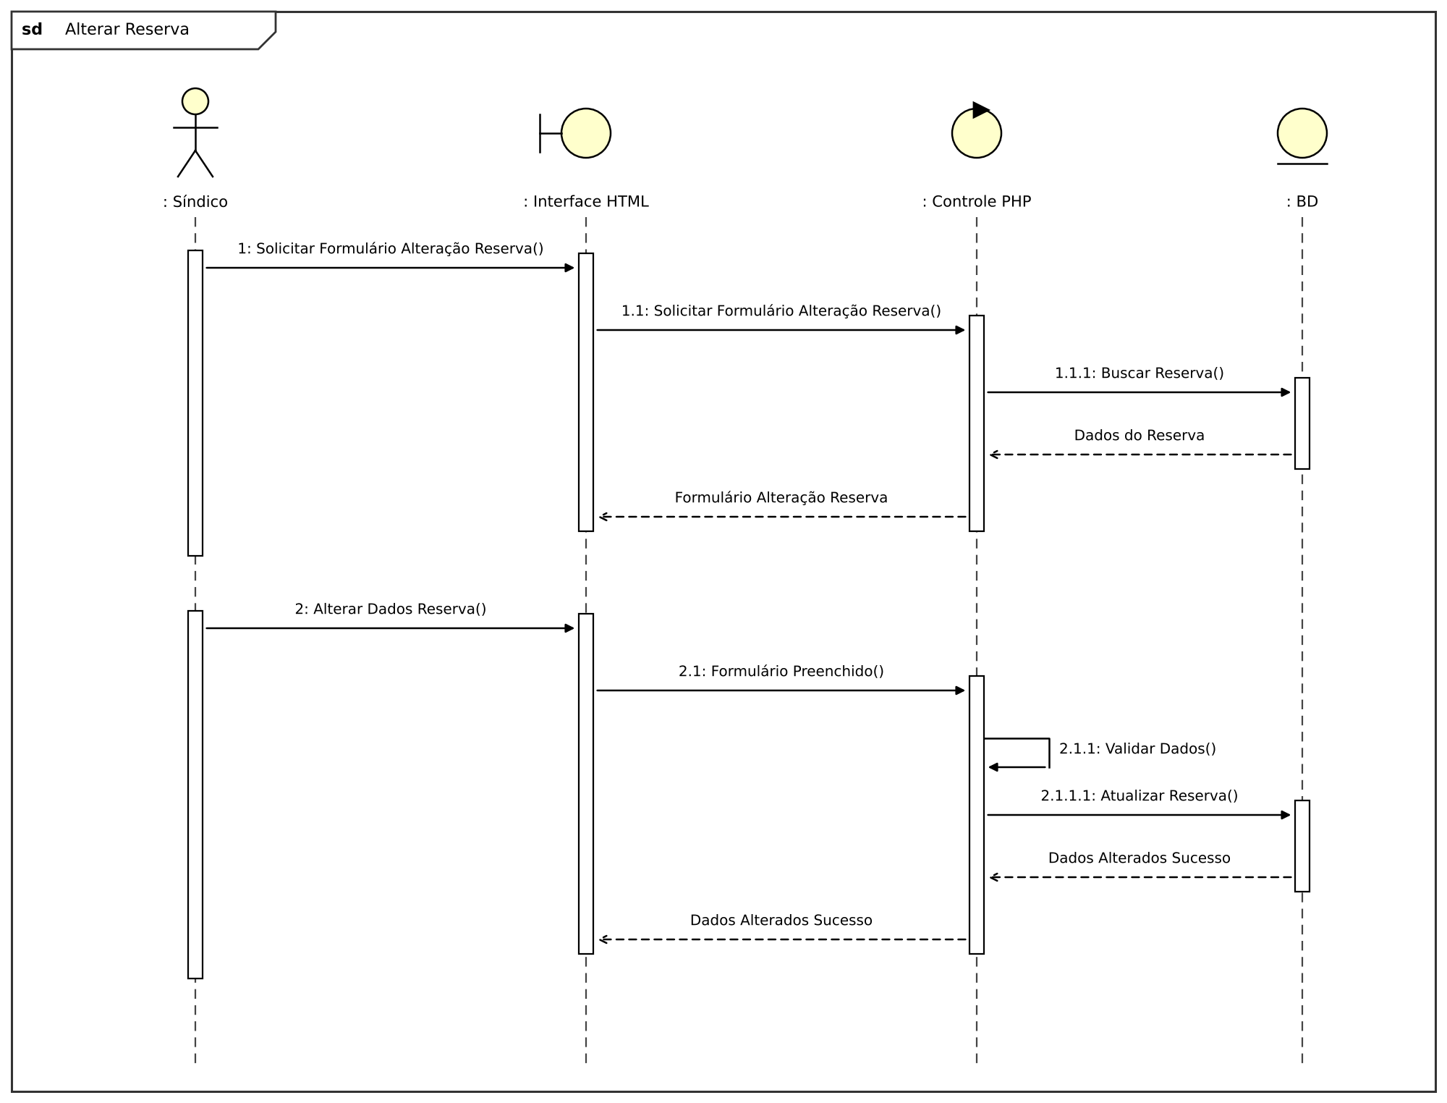
Fonte: Os autores (2026).

8.2.11. Diagrama de Sequência Excluir Reserva
Figura 24 – Diagrama de Sequência Excluir Reserva
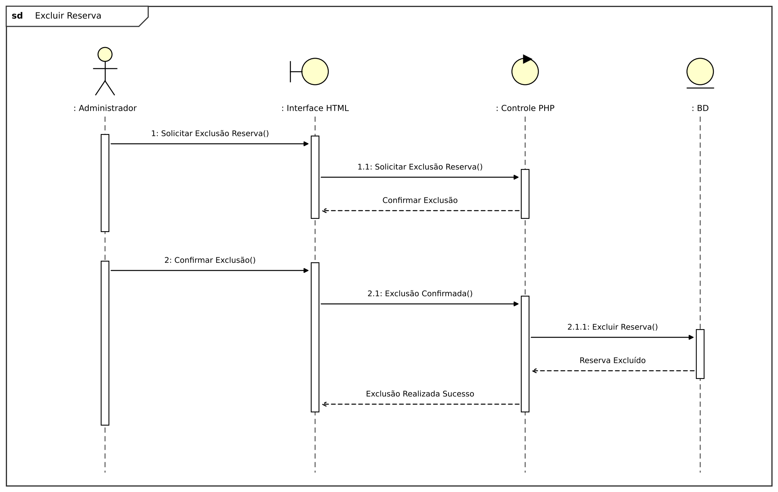
Fonte: Os autores (2026).

8.2.12. Diagrama de Sequência Criar Ocorrência
Figura 25 – Diagrama de Sequência Criar Ocorrência
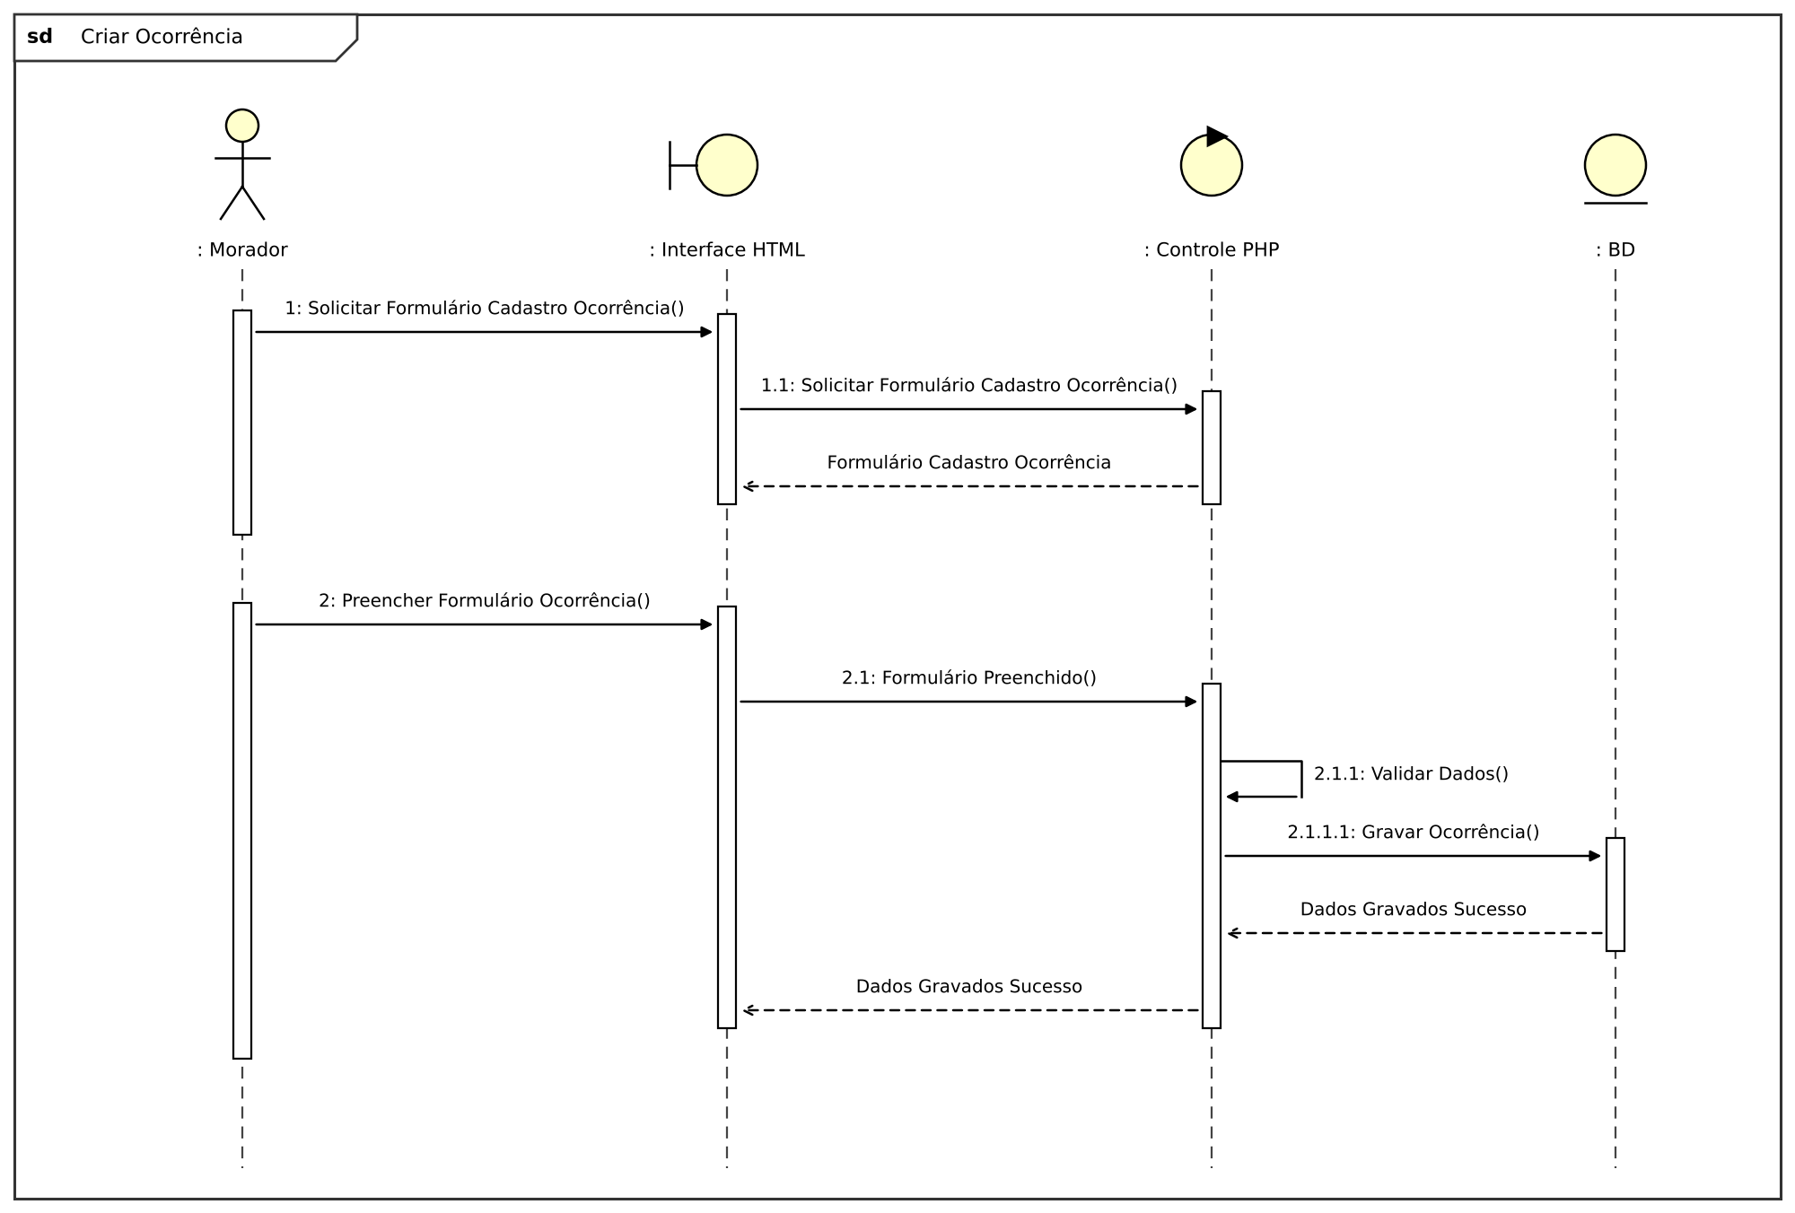
Fonte: Os autores (2026).

8.2.13. Diagrama de Sequência Pesquisar Ocorrência
Figura 26 – Diagrama de Sequência Pesquisar Ocorrência
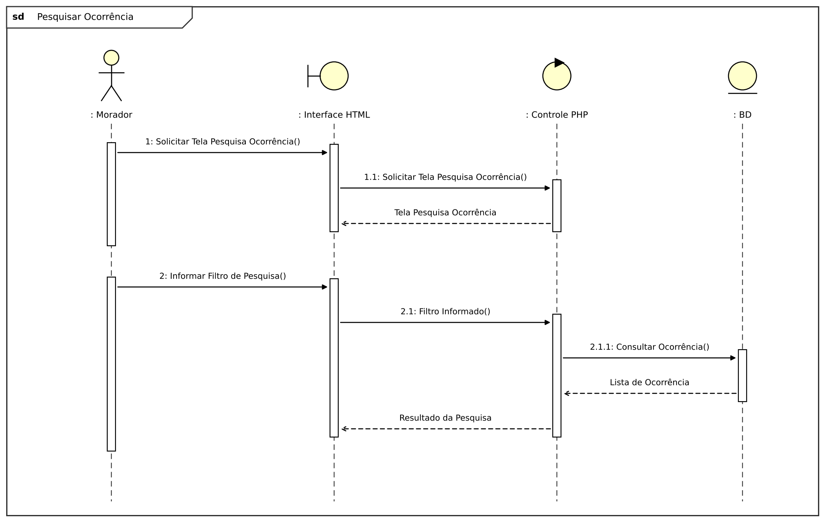
Fonte: Os autores (2026).

8.2.14. Diagrama de Sequência Alterar Ocorrência
Figura 27 – Diagrama de Sequência Alterar Ocorrência
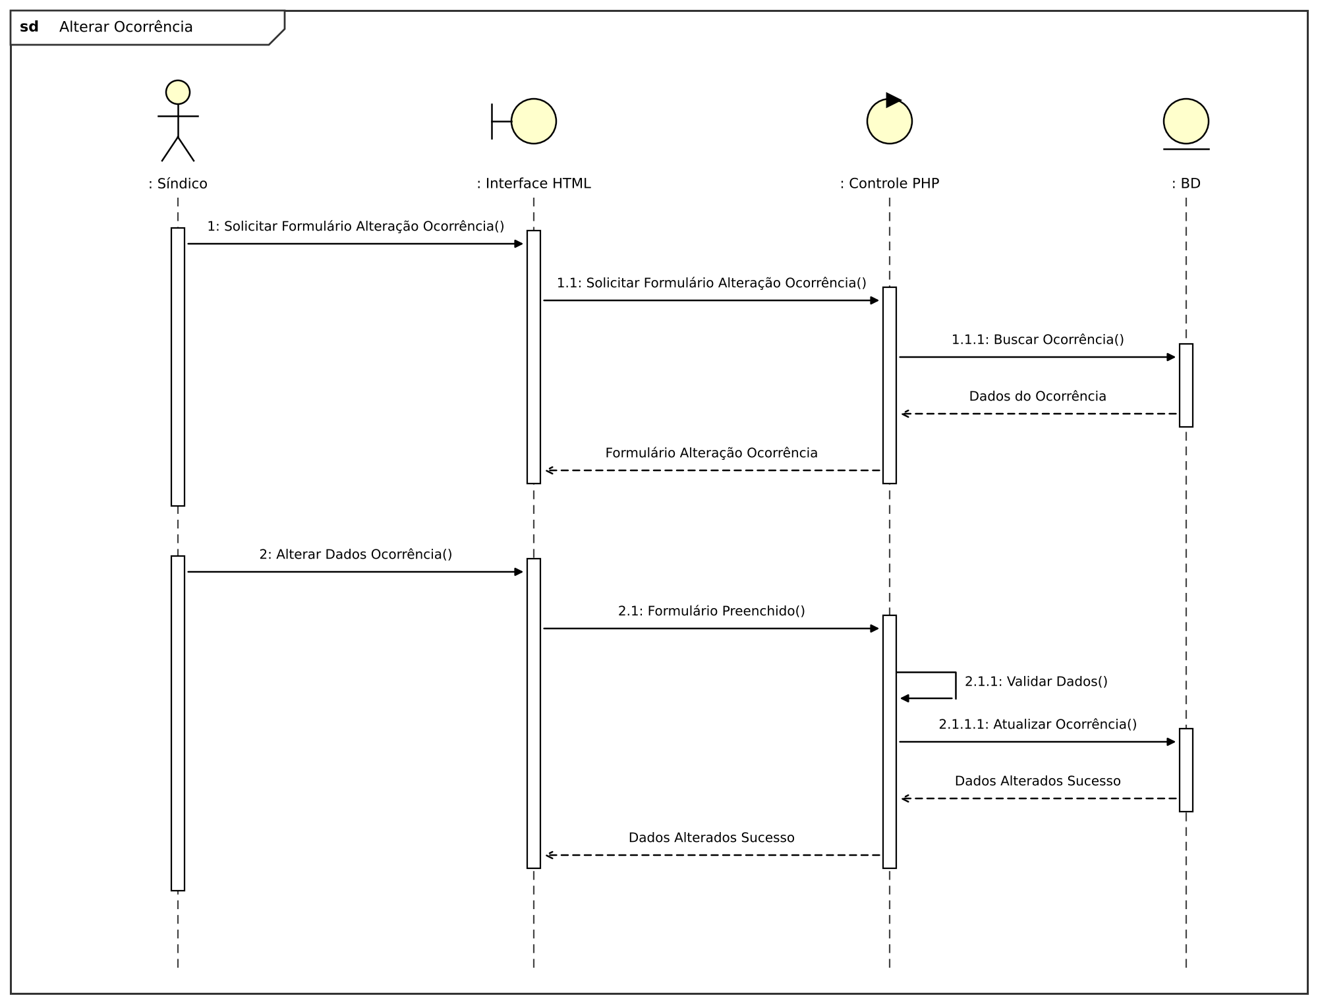
Fonte: Os autores (2026).

8.2.15. Diagrama de Sequência Excluir Ocorrência
Figura 28 – Diagrama de Sequência Excluir Ocorrência
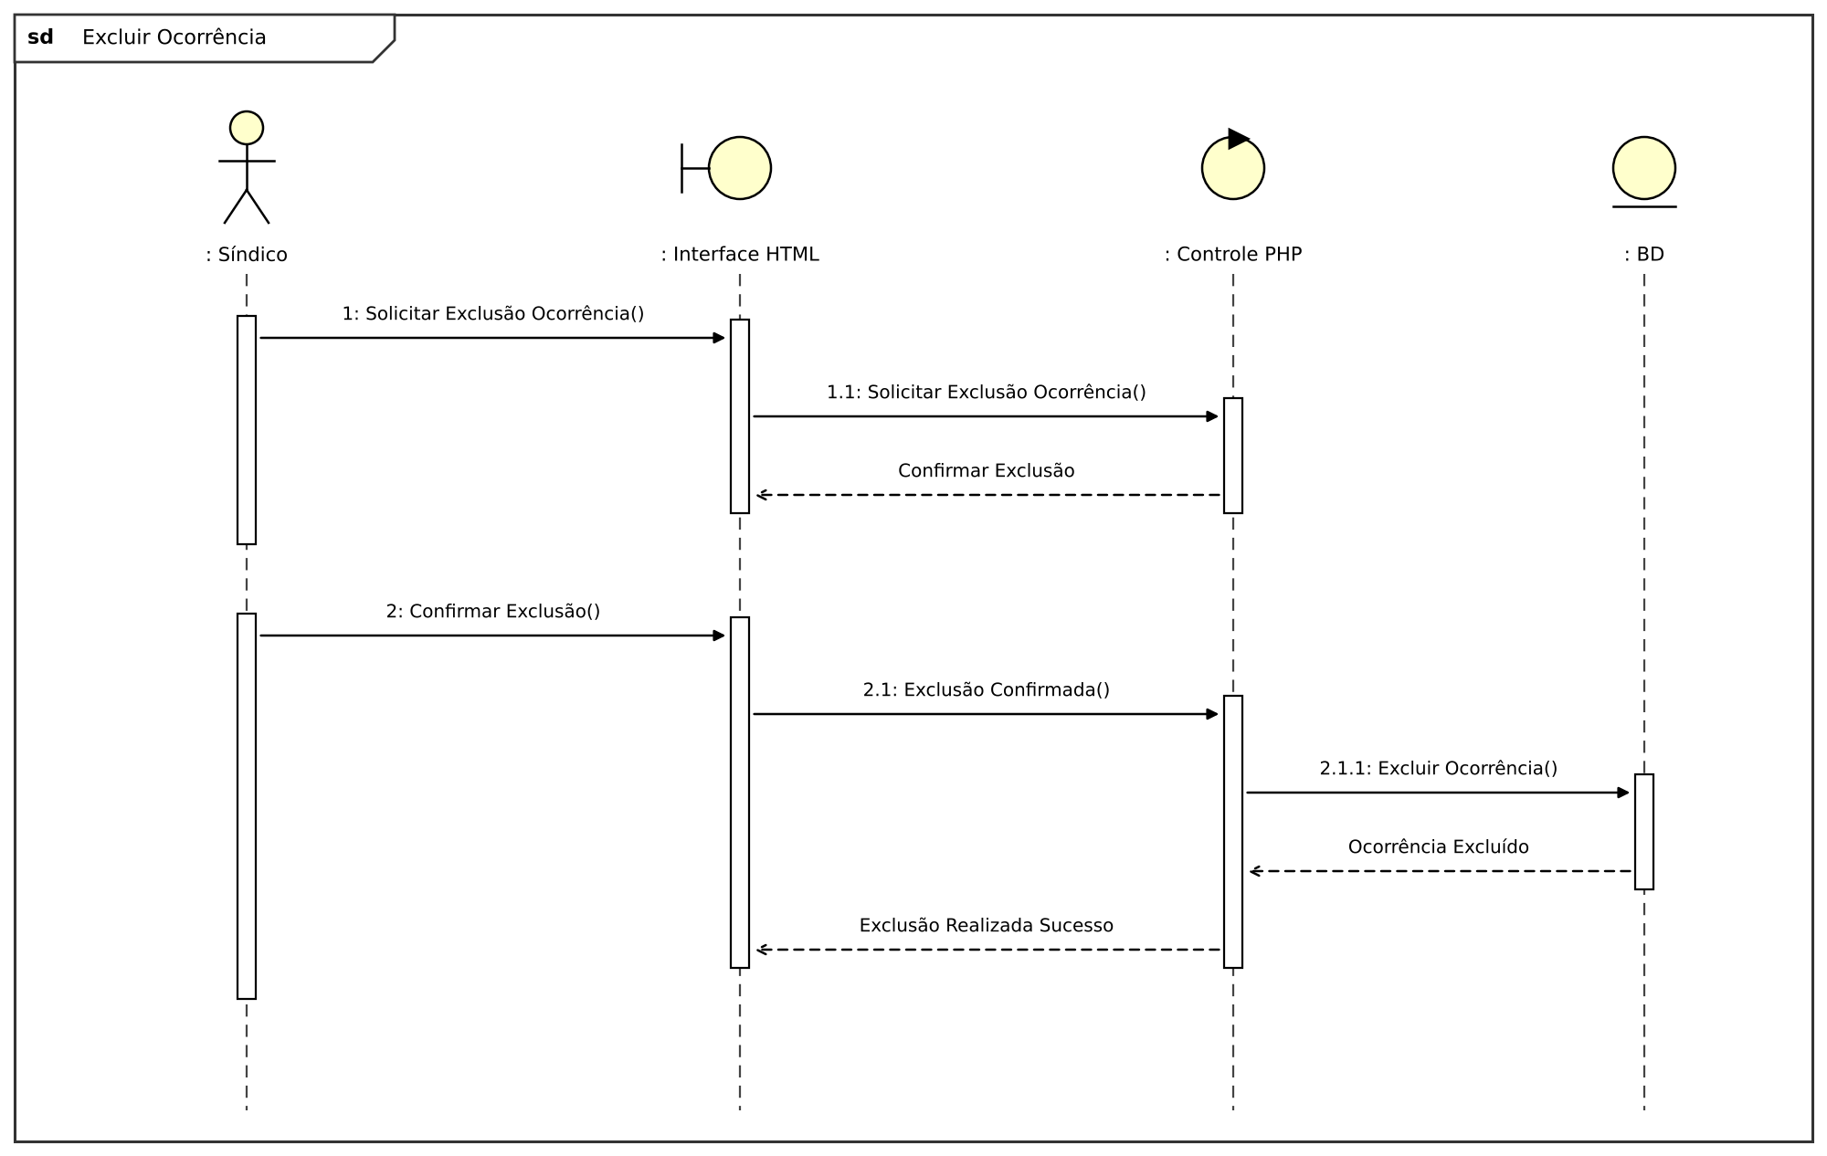
Fonte: Os autores (2026).

8.2.16. Diagrama de Sequência Pesquisar Cobranças
Figura 29 – Diagrama de Sequência Pesquisar Cobranças
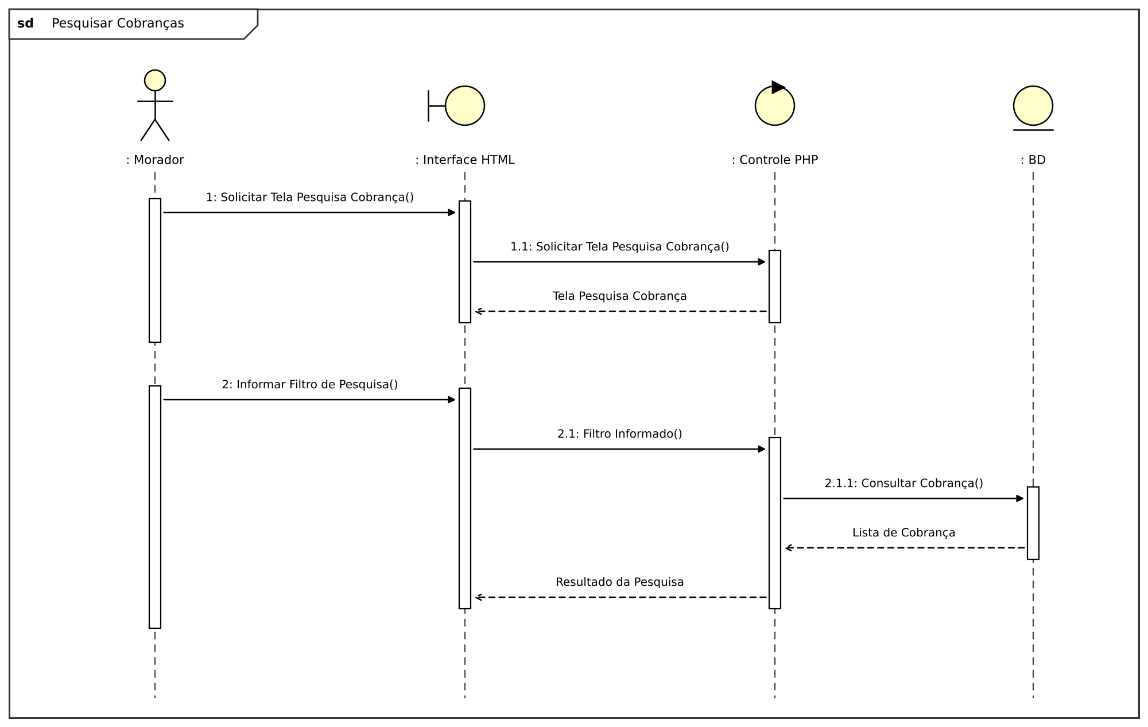
Fonte: Os autores (2026).

8.2.17. Diagrama de Sequência Criar Cobrança
Figura 30 – Diagrama de Sequência Criar Cobrança
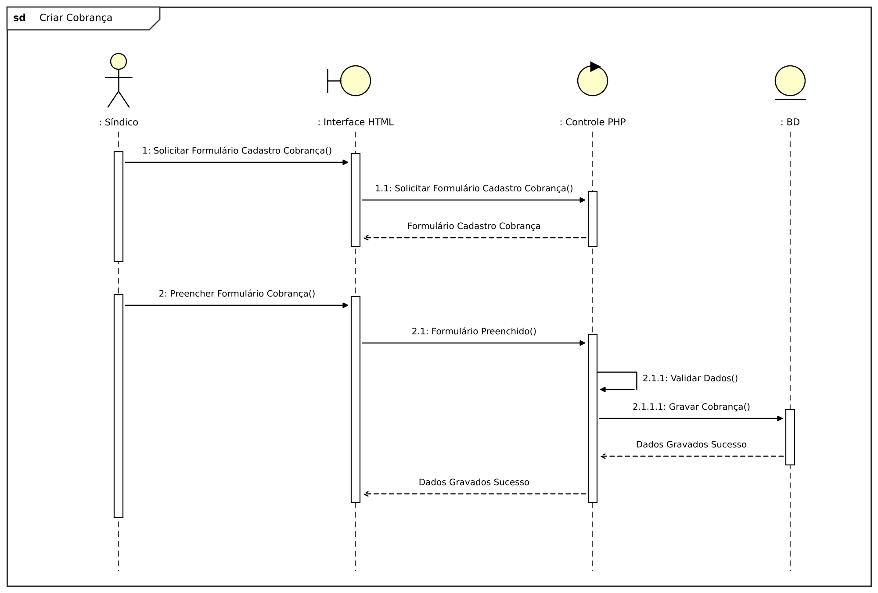
Fonte: Os autores (2026).

8.2.18. Diagrama de Sequência Editar Cobrança
Figura 31 – Diagrama de Sequência Editar Cobrança
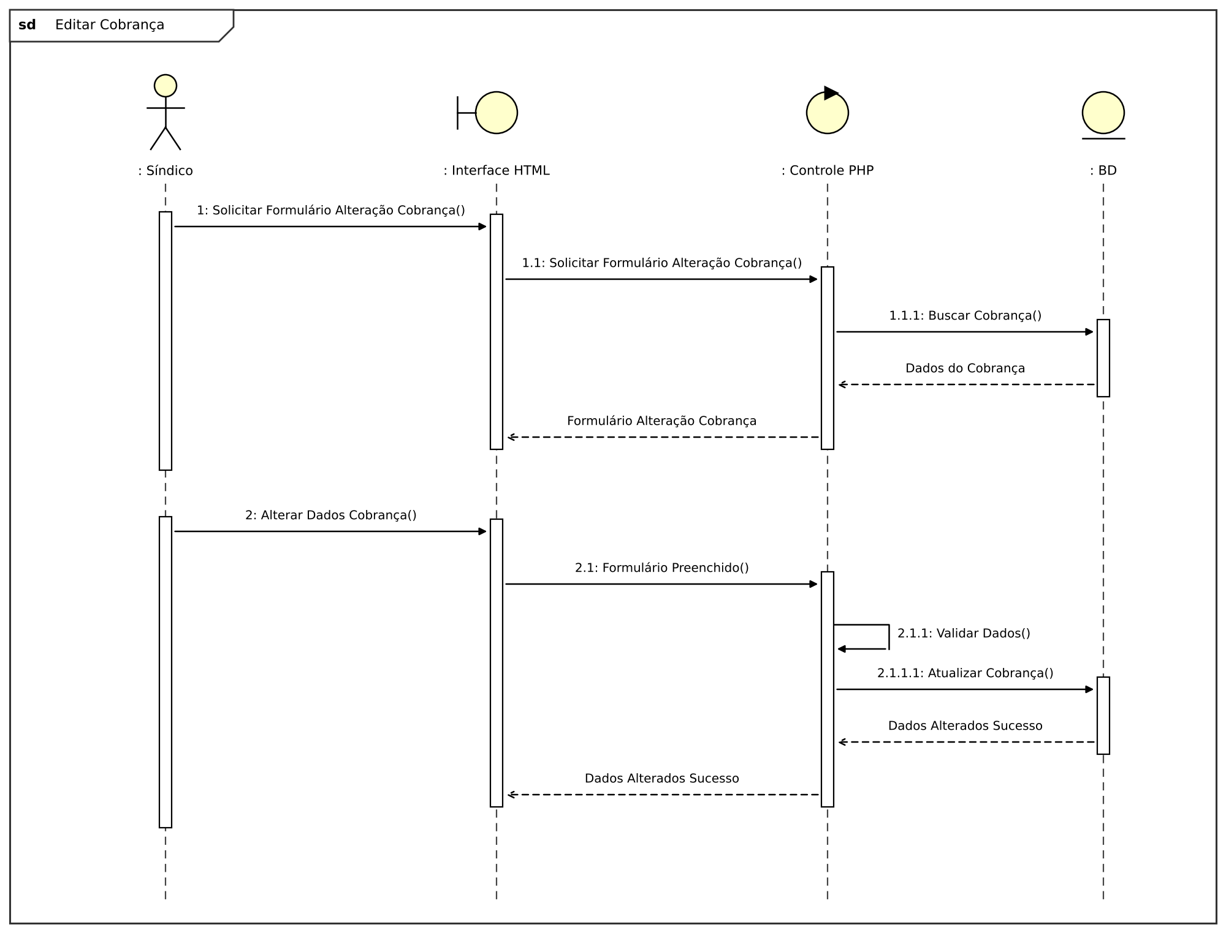
Fonte: Os autores (2026).

8.2.19. Diagrama de Sequência Excluir Cobrança
Figura 32 – Diagrama de Sequência Excluir Cobrança
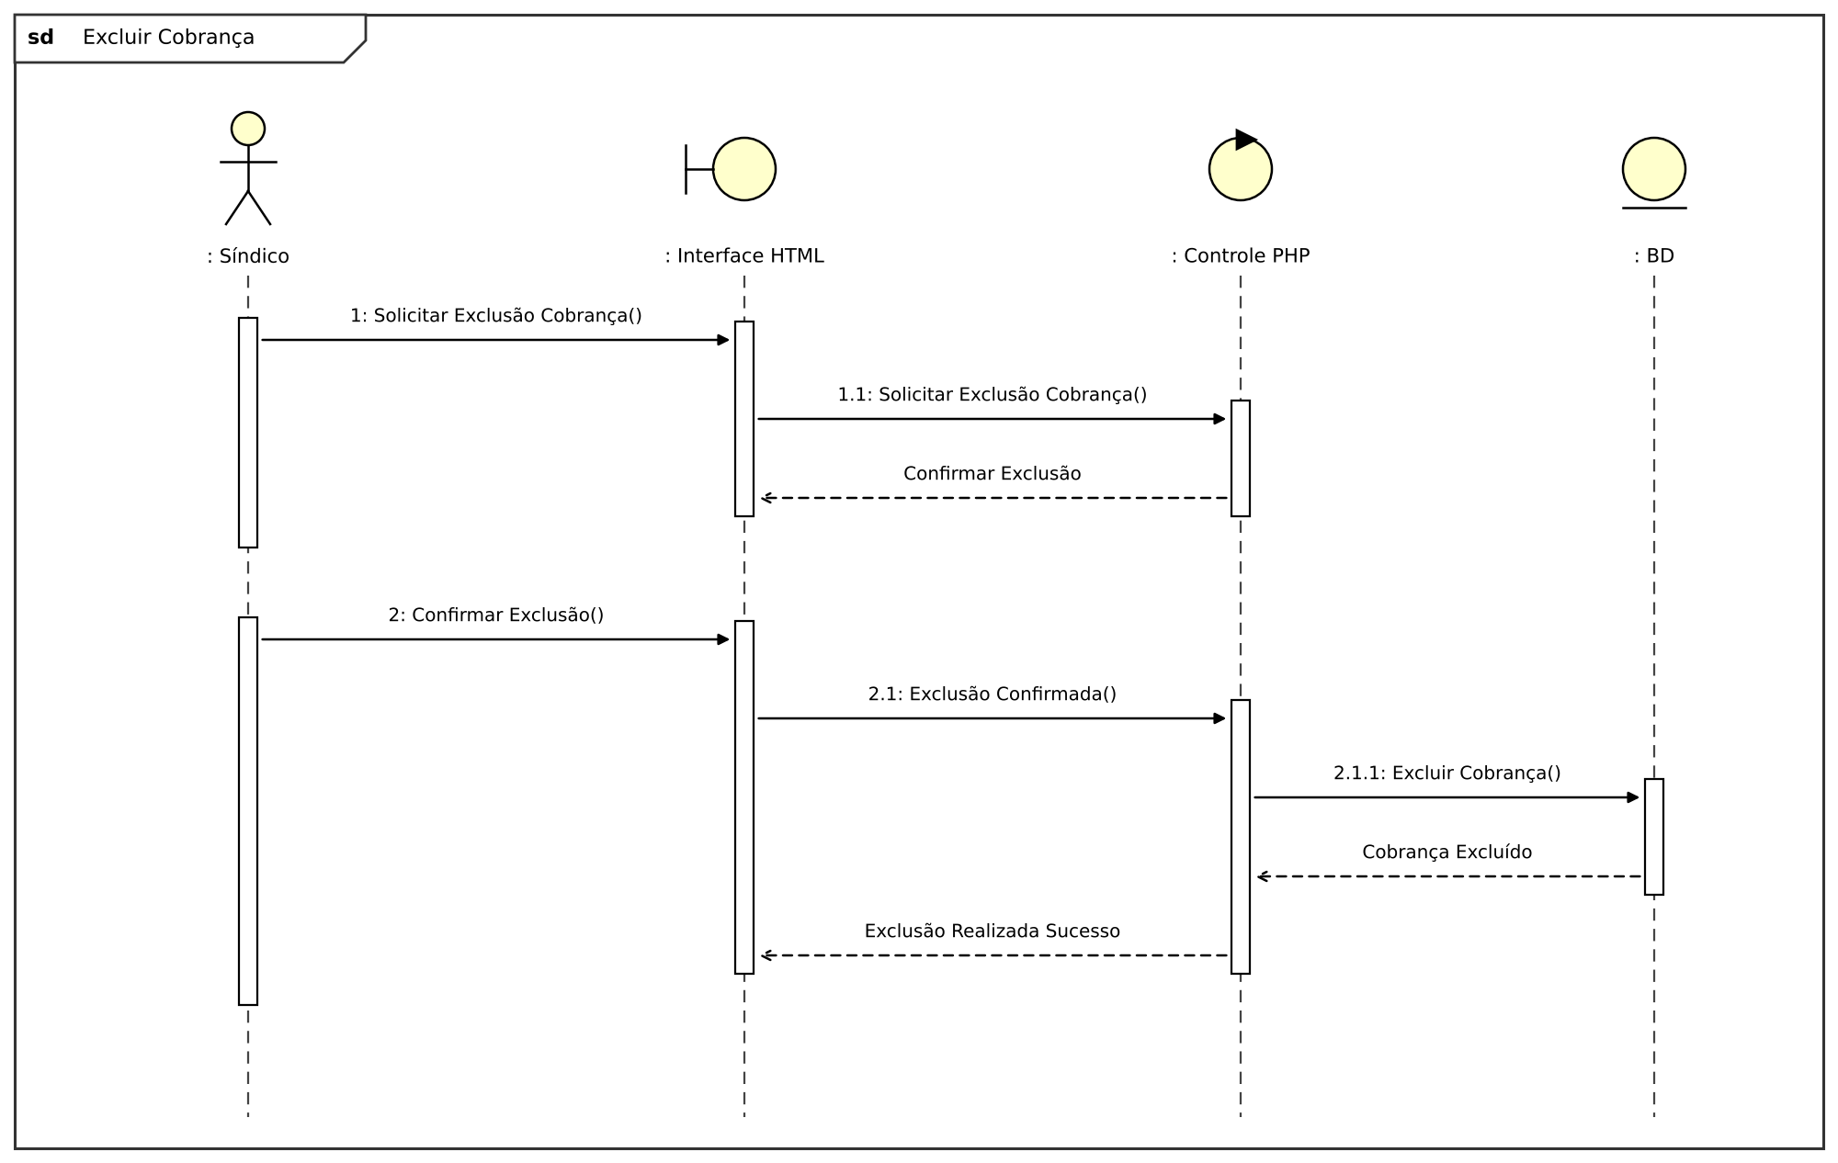
Fonte: Os autores (2026).

8.2.20. Diagrama de Sequência Pesquisar Publicação
Figura 33 – Diagrama de Sequência Pesquisar Publicação
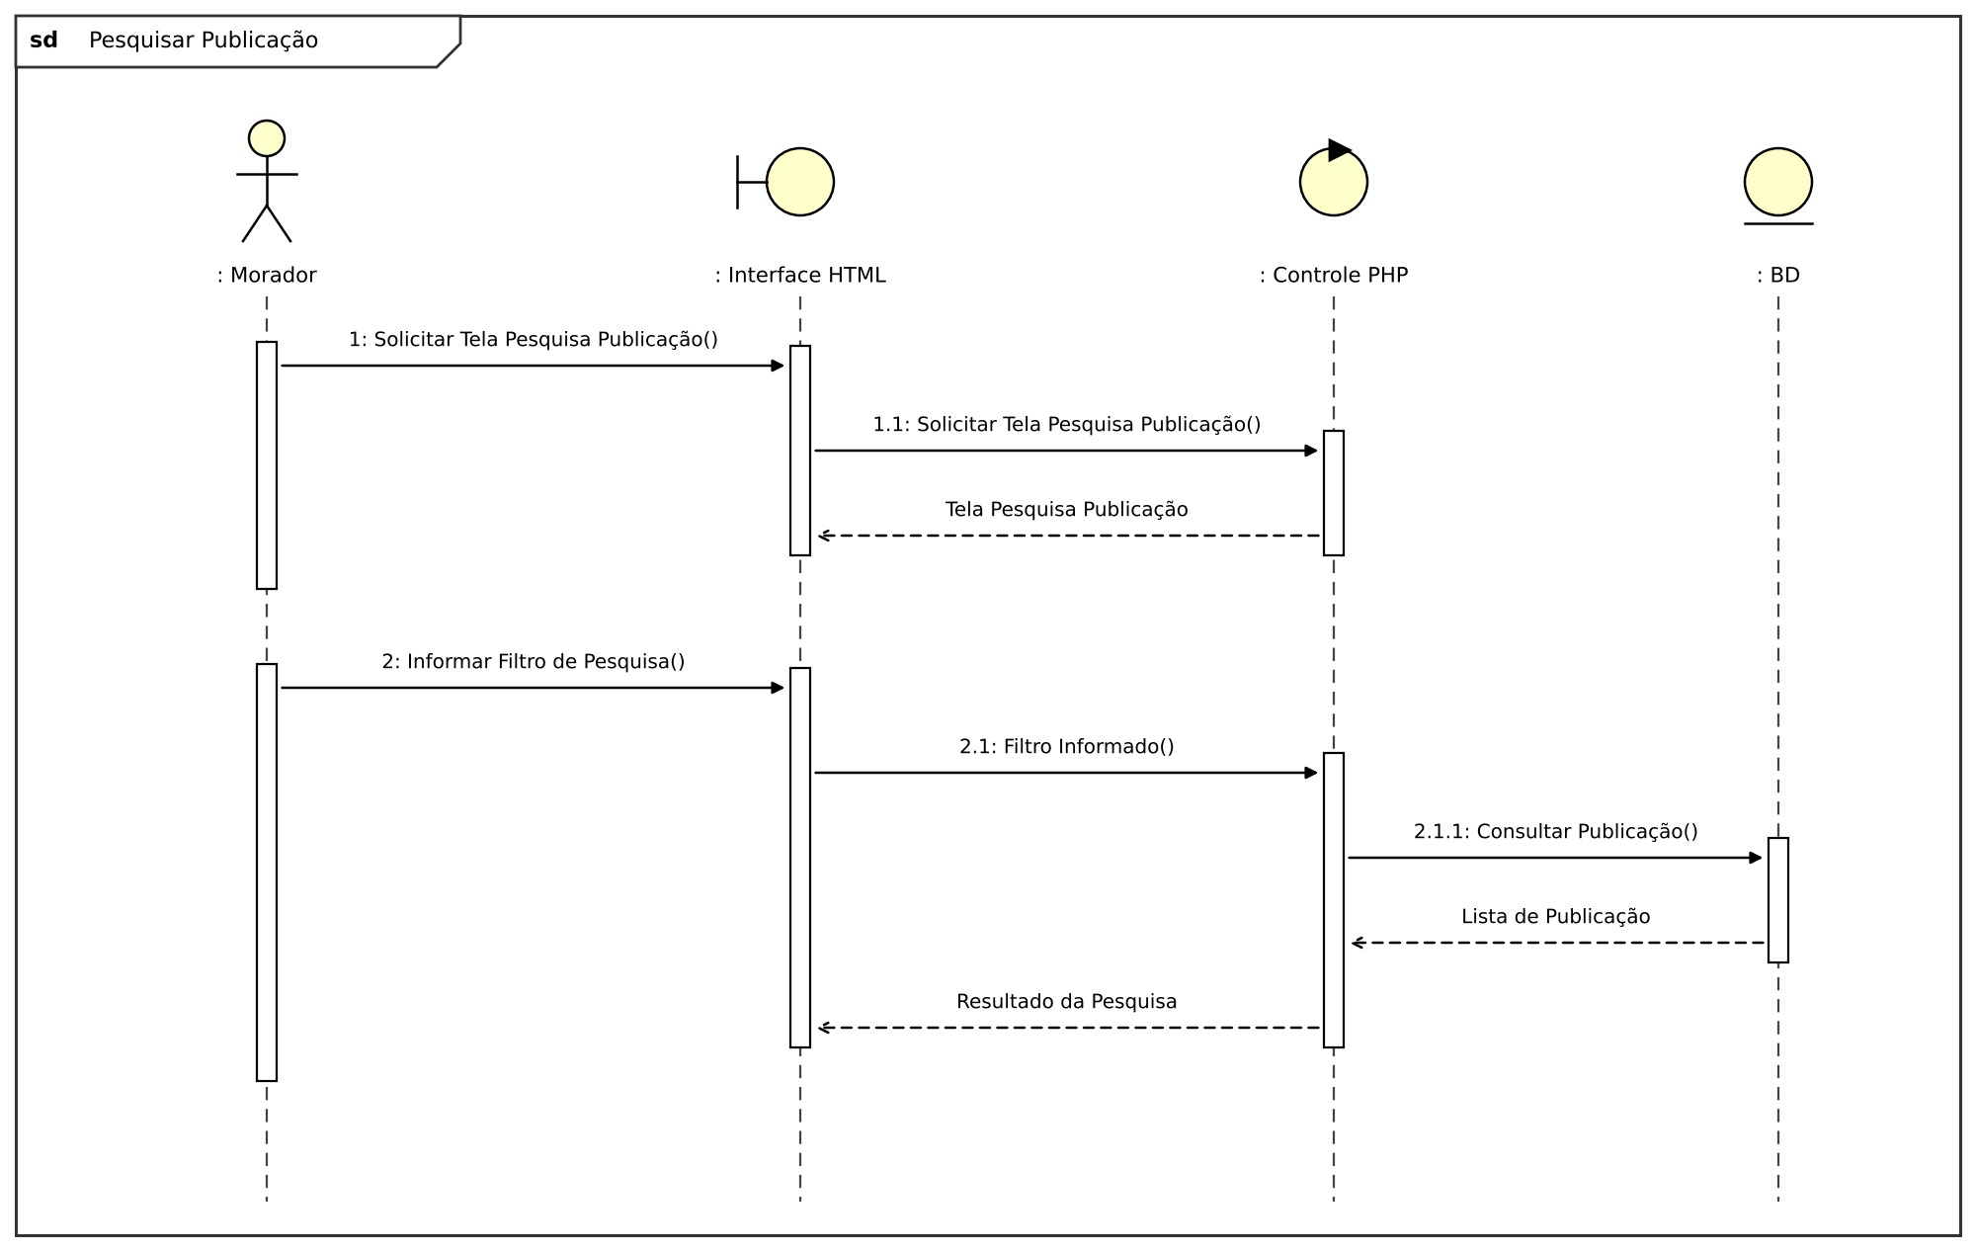
Fonte: Os autores (2026).

8.2.21. Diagrama de Sequência Criar Publicação
Figura 34 – Diagrama de Sequência Criar Publicação
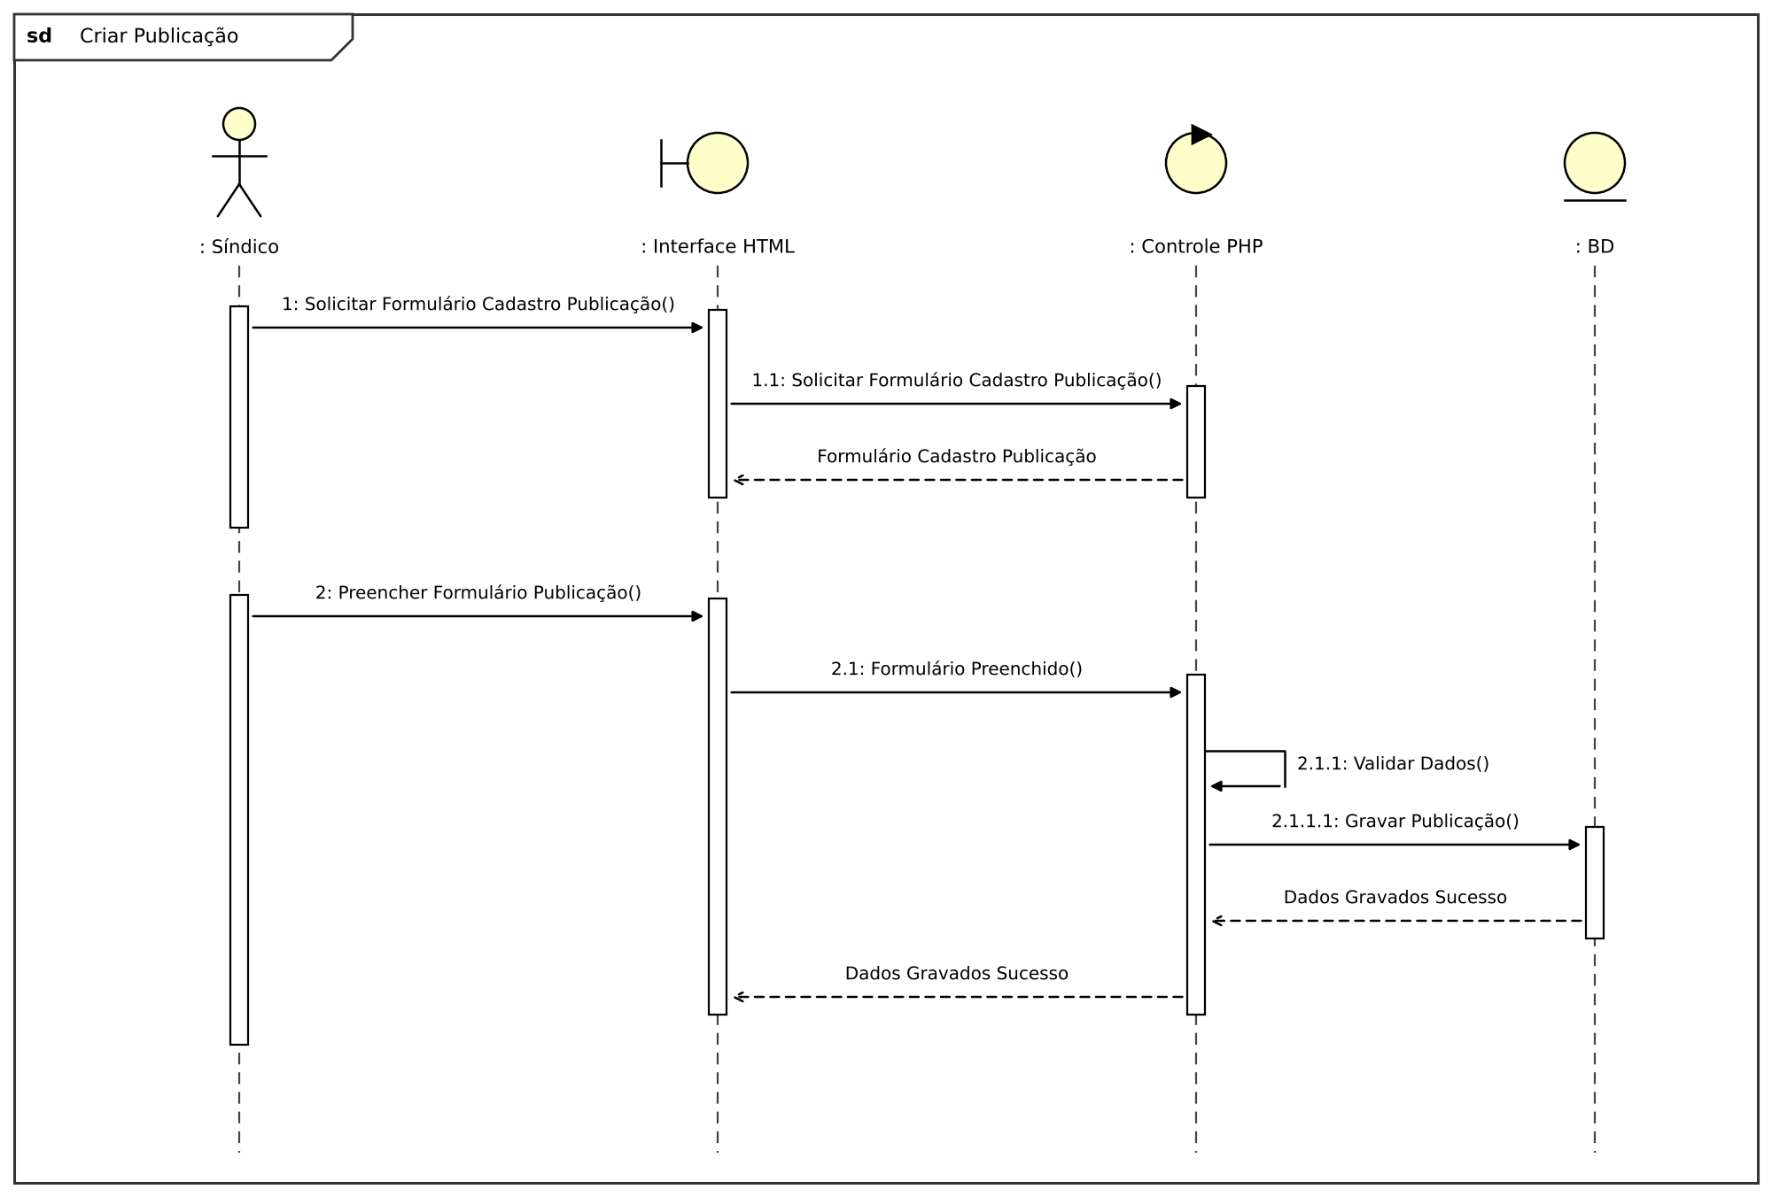
Fonte: Os autores (2026).

8.2.22. Diagrama de Sequência Editar Publicação
Figura 35 – Diagrama de Sequência Editar Publicação
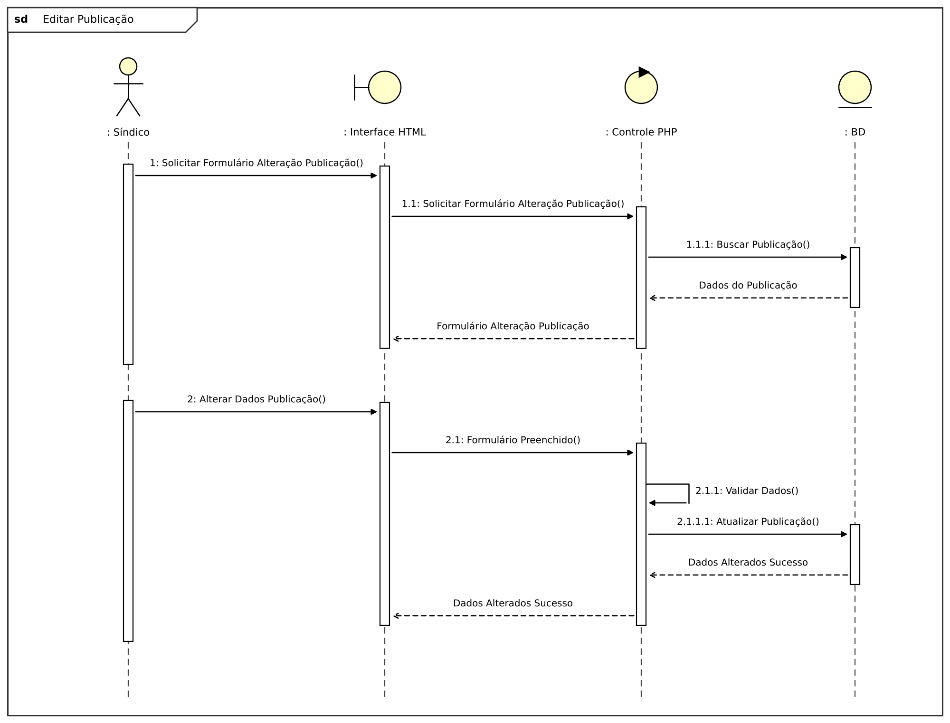
Fonte: Os autores (2026).

8.2.23. Diagrama de Sequência Excluir Publicação
Figura 36 – Diagrama de Sequência Excluir Publicação
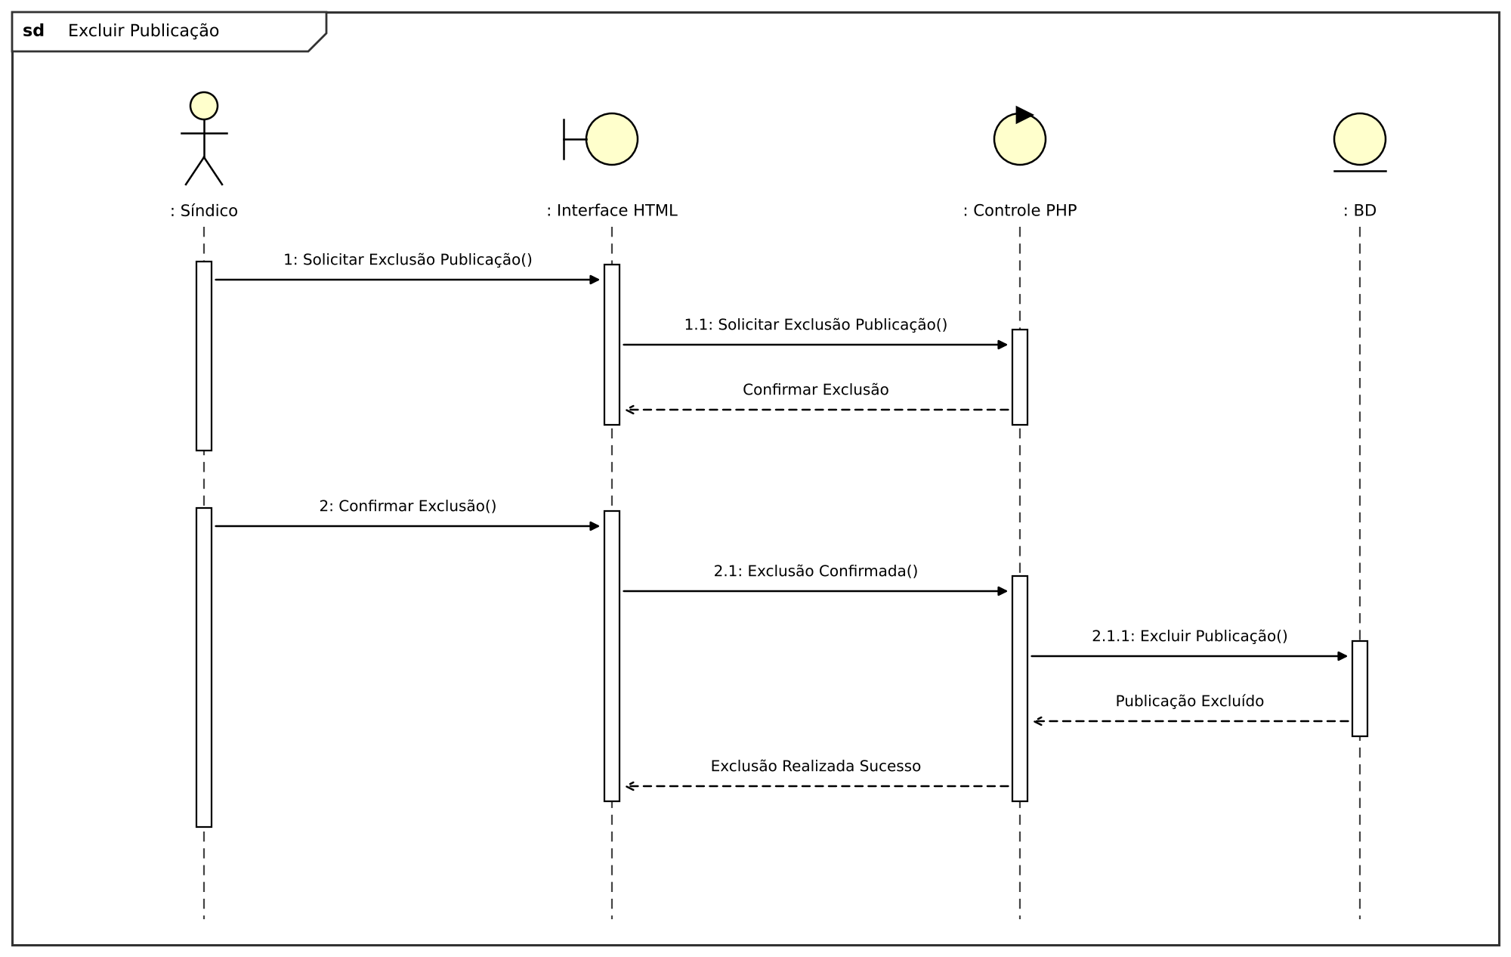
Fonte: Os autores (2026).

8.2.24. Diagrama de Sequência Pesquisar Veículo
Figura 37 – Diagrama de Sequência Pesquisar Veículo
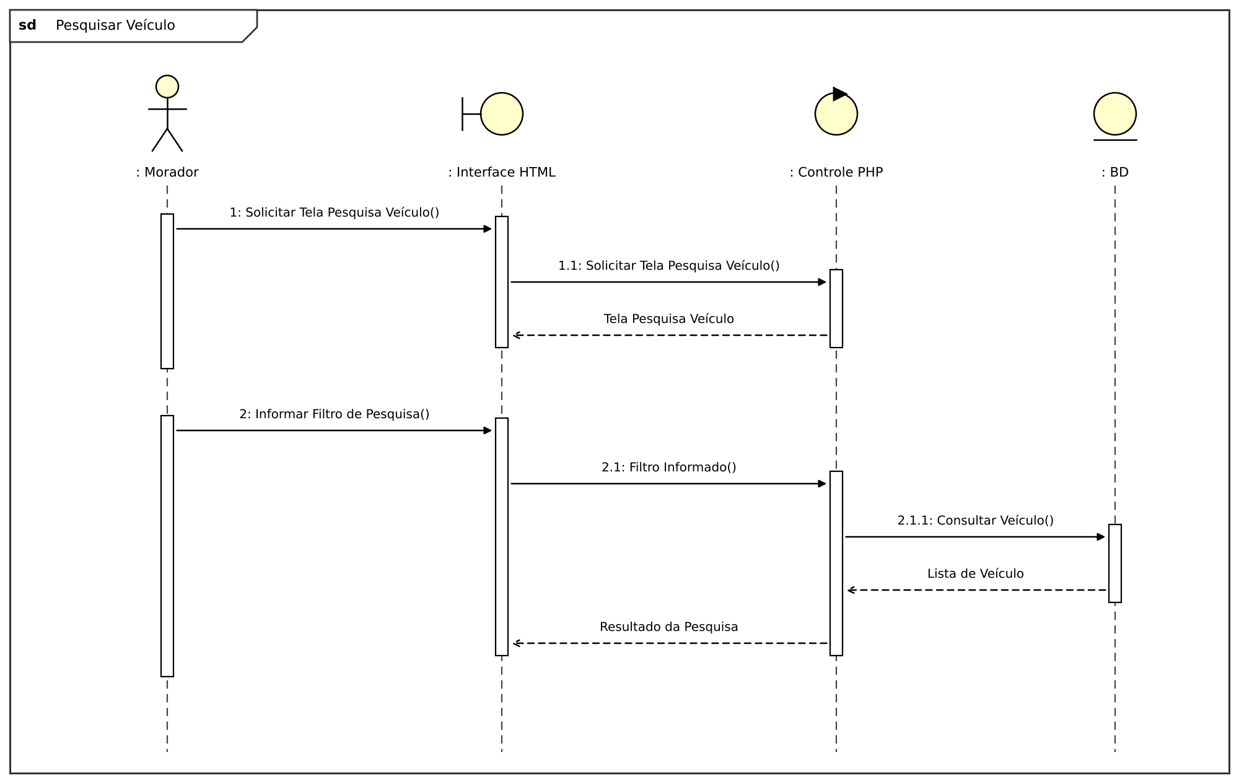
Fonte: Os autores (2026).

8.2.25. Diagrama de Sequência Criar Veículo
Figura 38 – Diagrama de Sequência Criar Veículo
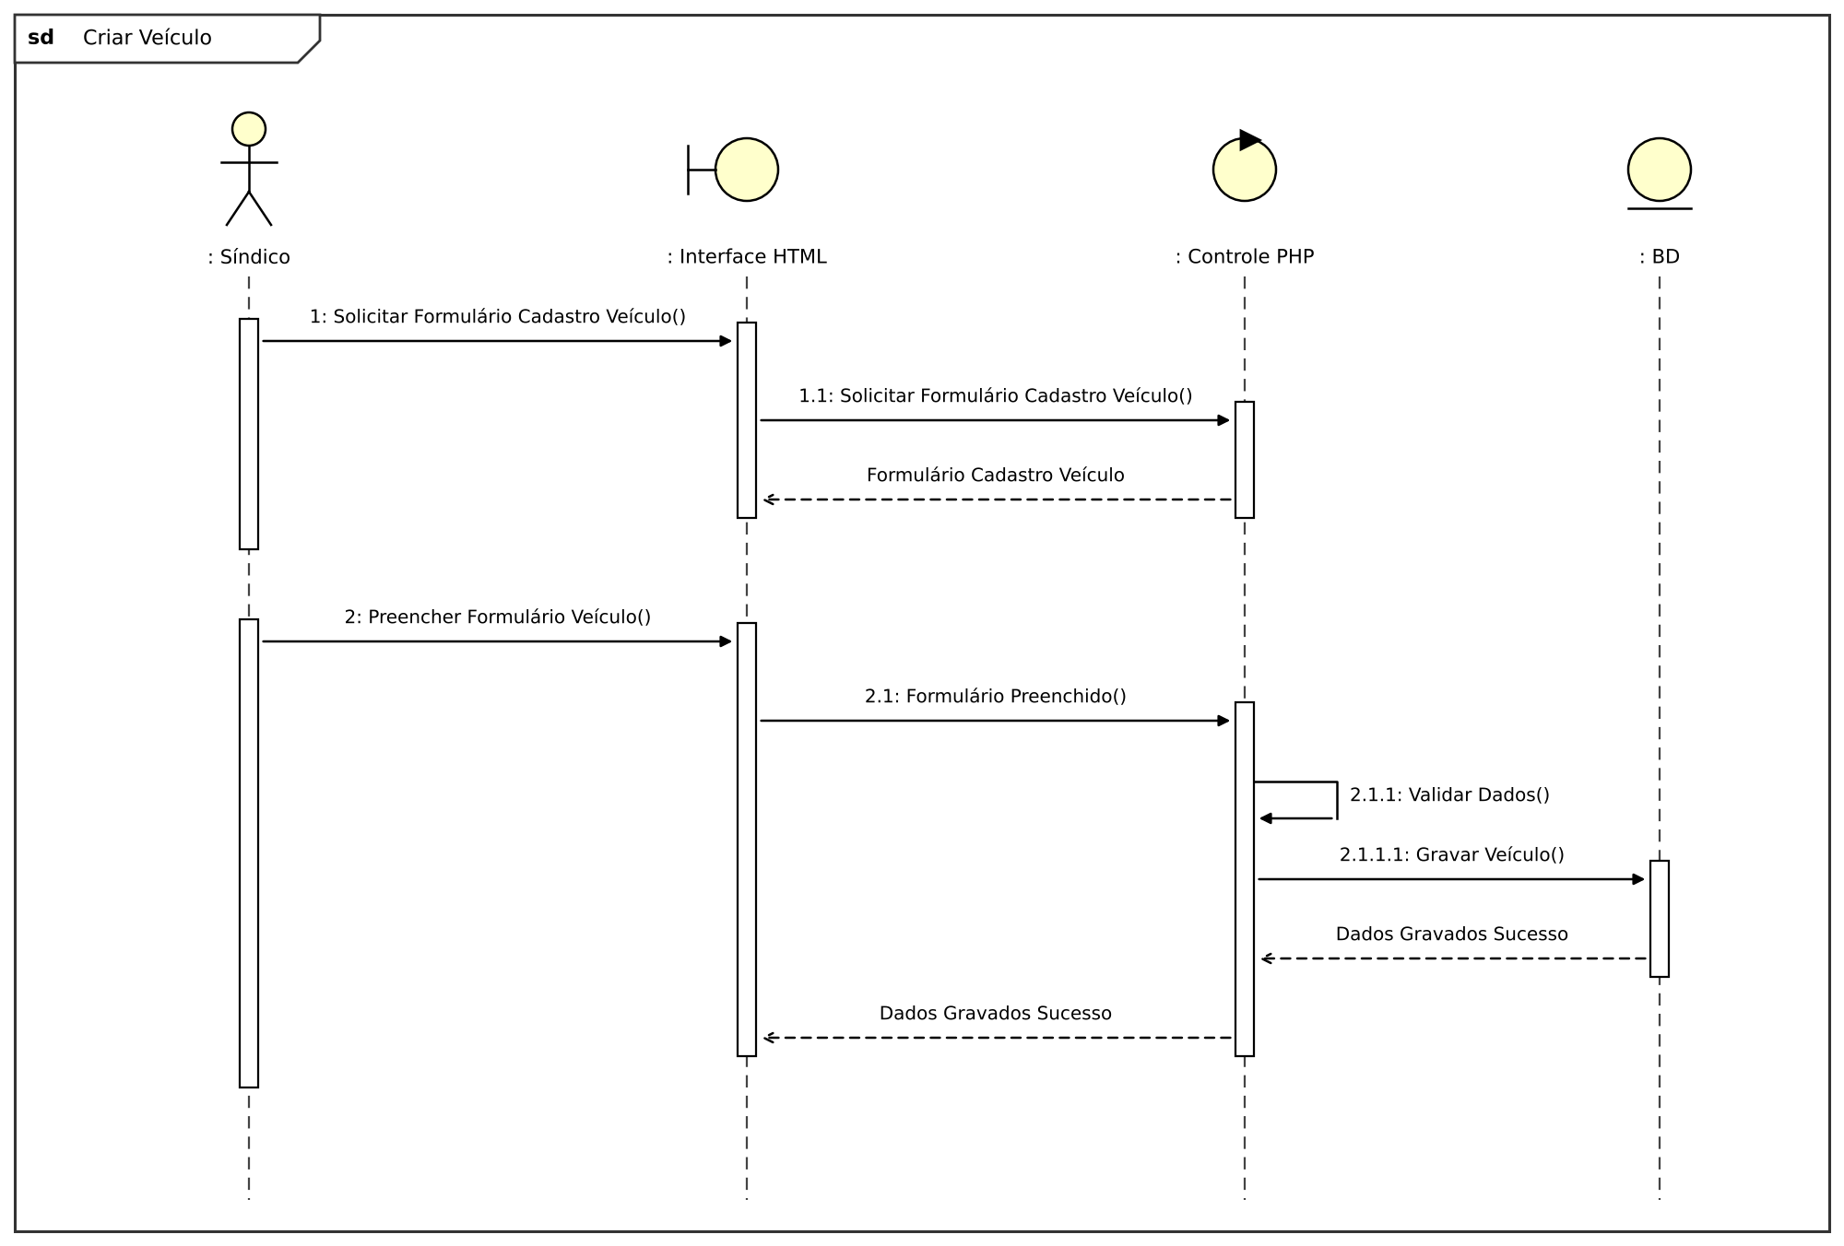
Fonte: Os autores (2026).

8.2.26. Diagrama de Sequência Alterar Veículo
Figura 39 – Diagrama de Sequência Alterar Veículo
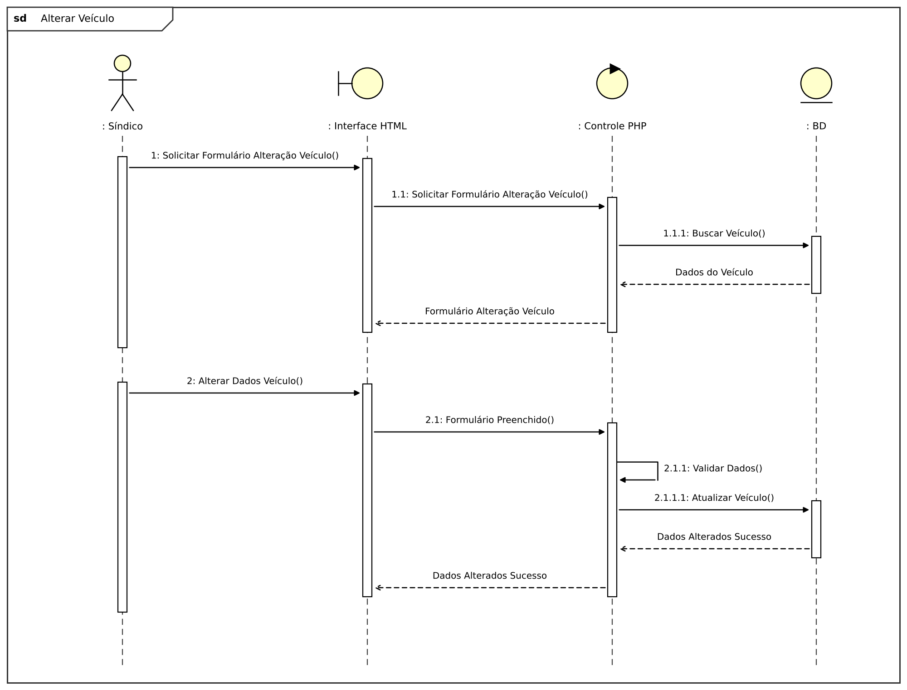
Fonte: Os autores (2026).

8.2.27. Diagrama de Sequência Excluir Veículo
Figura 40 – Diagrama de Sequência Excluir Veículo
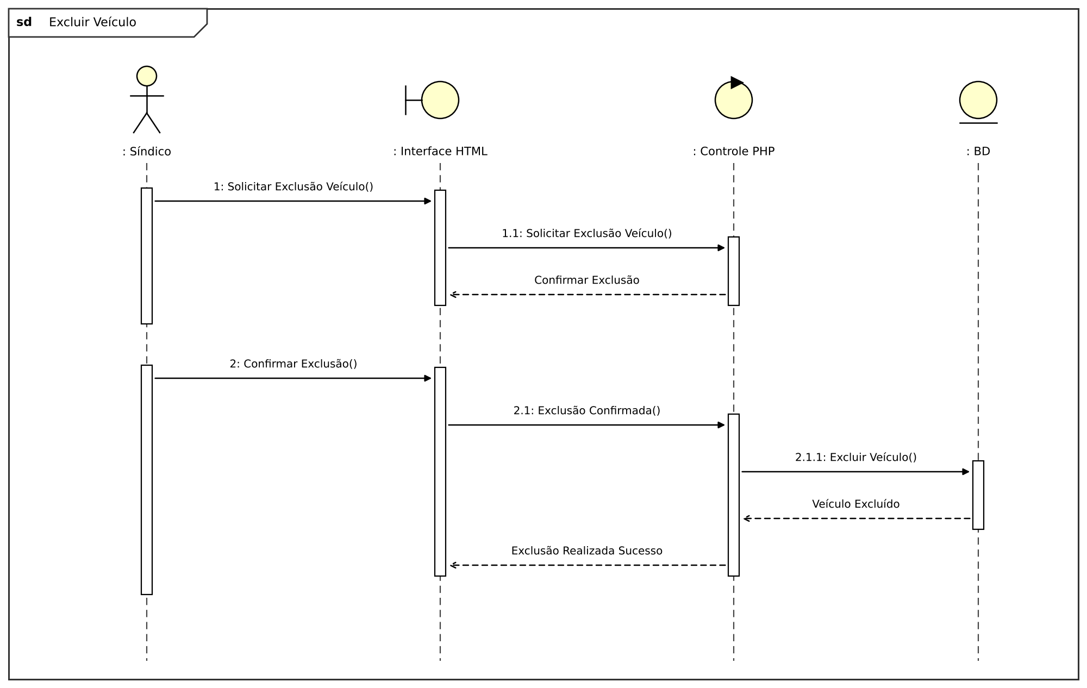
Fonte: Os autores (2026).

8.2.28. Diagrama de Sequência Pesquisar Unidade
Figura 41 – Diagrama de Sequência Pesquisar Unidade
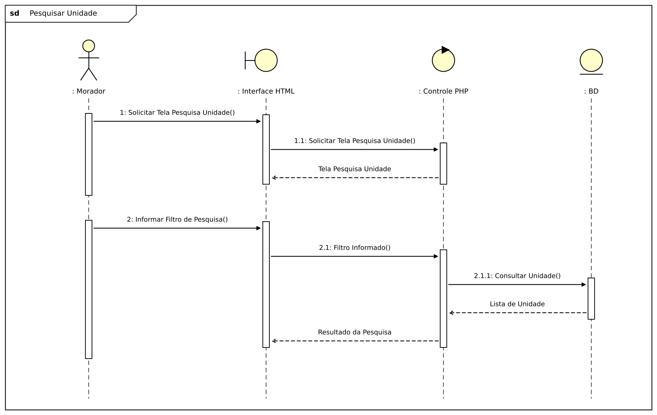
Fonte: Os autores (2026).

8.2.29. Diagrama de Sequência Cadastrar Unidade
Figura 42 – Diagrama de Sequência Cadastrar Unidade
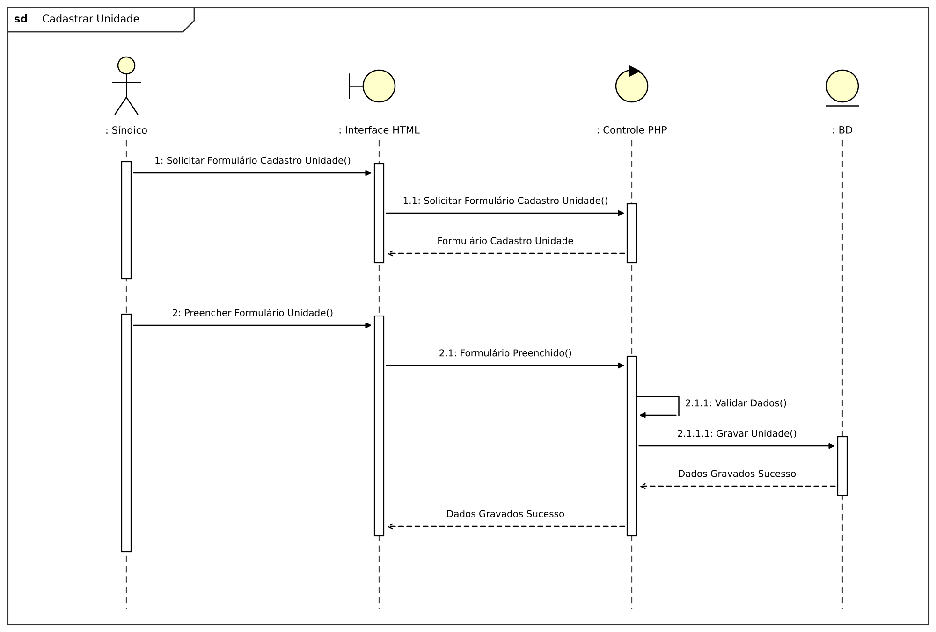
Fonte: Os autores (2026).

8.2.30. Diagrama de Sequência Alterar Unidade
Figura 43 – Diagrama de Sequência Alterar Unidade
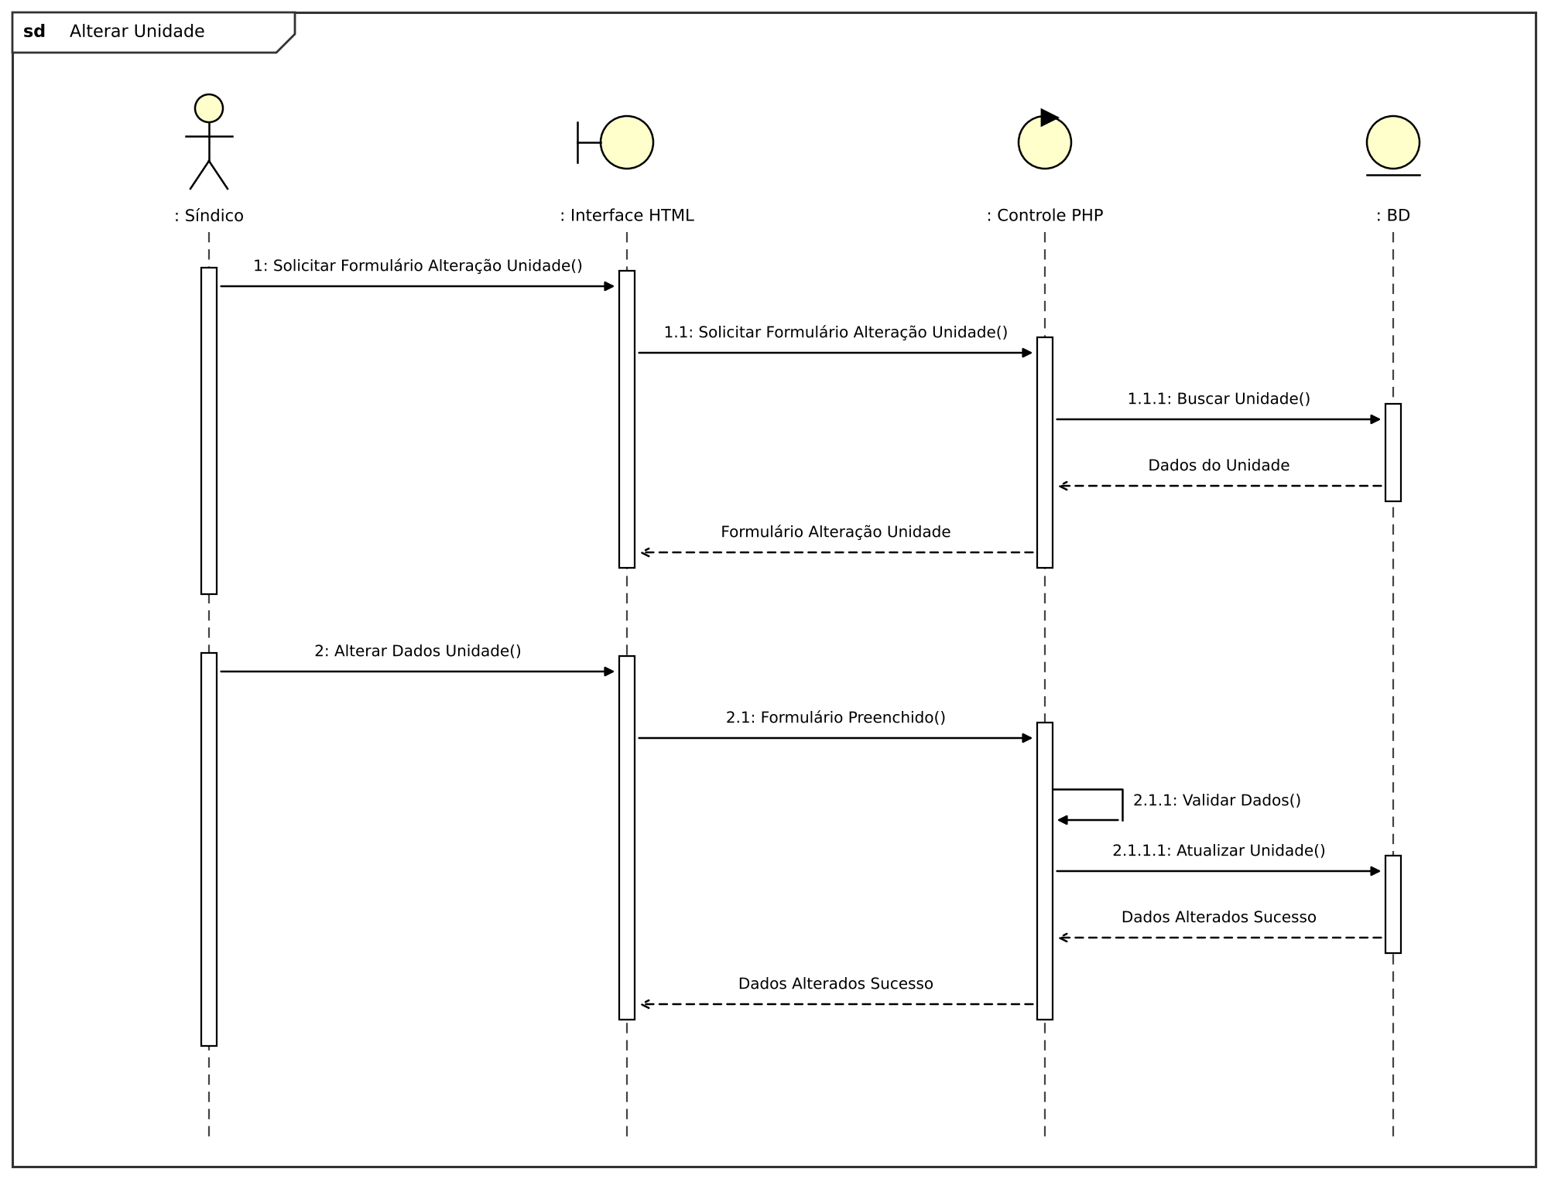
Fonte: Os autores (2026).

8.2.31. Diagrama de Sequência Excluir Unidade
Figura 44 – Diagrama de Sequência Excluir Unidade
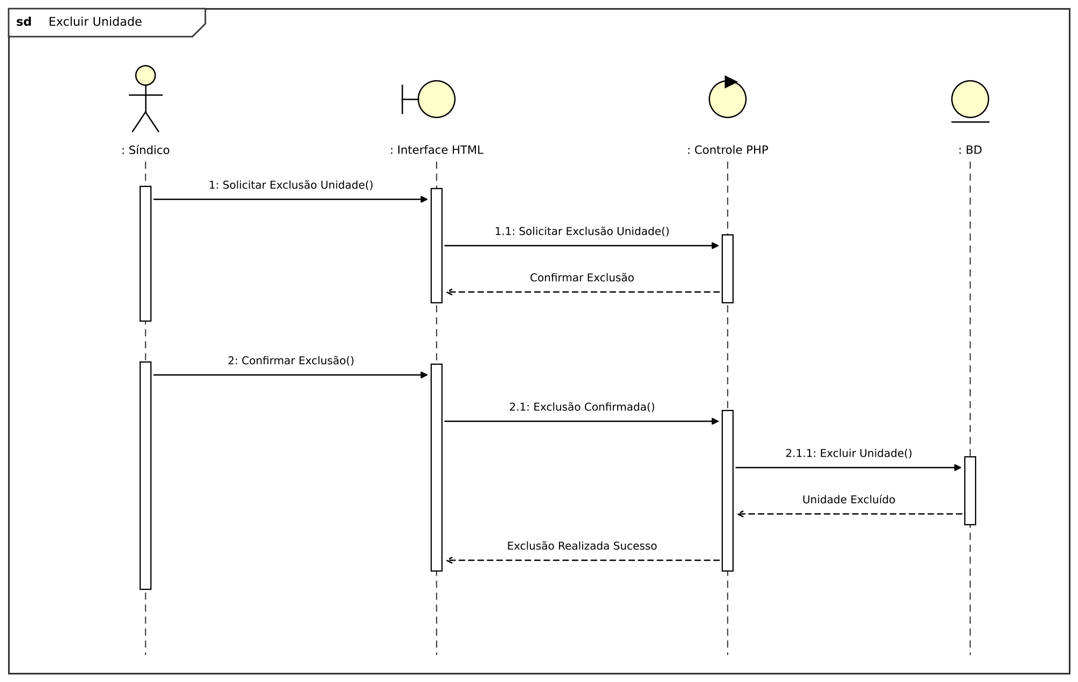
Fonte: Os autores (2026).

8.2.32. Diagrama de Sequência Gerenciar Relatórios
Figura 45 – Diagrama de Sequência Gerenciar Relatórios
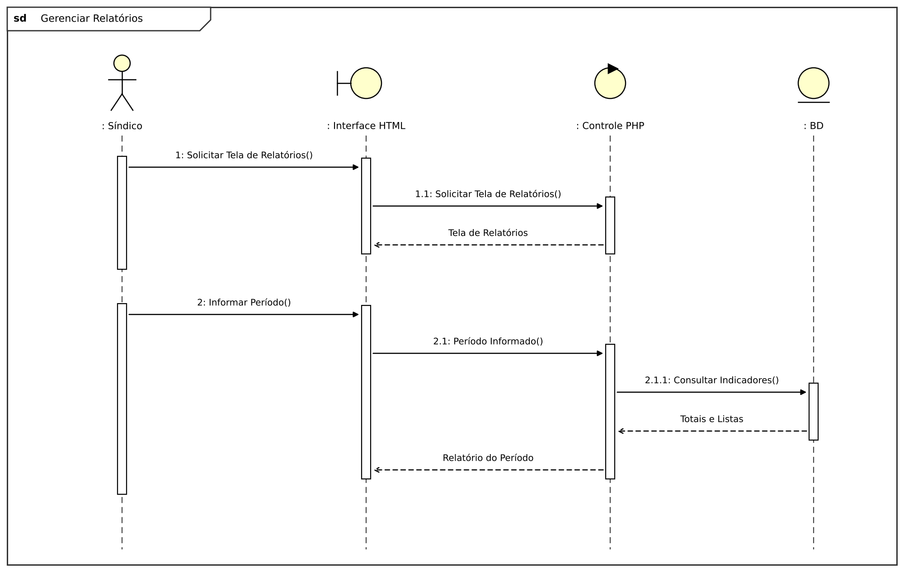
Fonte: Os autores (2026).

8.2.33. Diagrama de Sequência Gerenciar Permissões
Figura 46 – Diagrama de Sequência Gerenciar Permissões
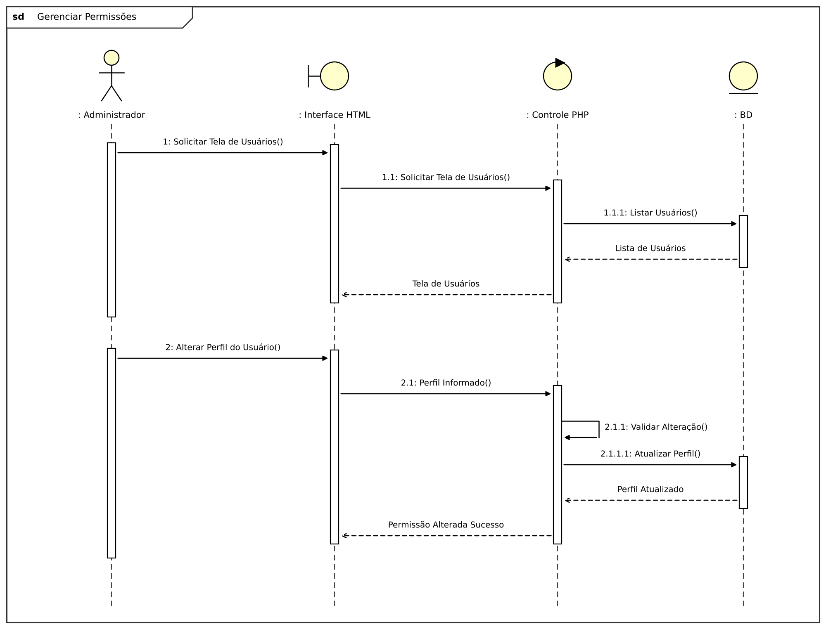
Fonte: Os autores (2026).

8.2.34. Diagrama de Sequência Criar Usuário
Figura 47 – Diagrama de Sequência Criar Usuário
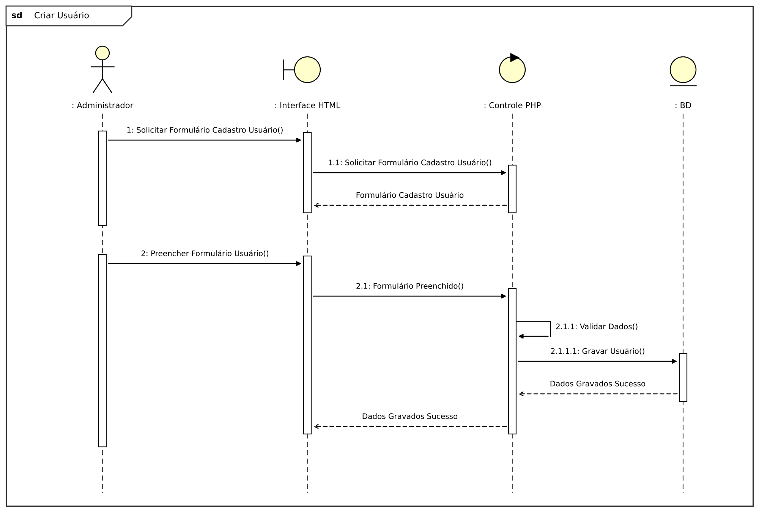
Fonte: Os autores (2026).

8.2.35. Diagrama de Sequência Pesquisar Usuário
Figura 48 – Diagrama de Sequência Pesquisar Usuário
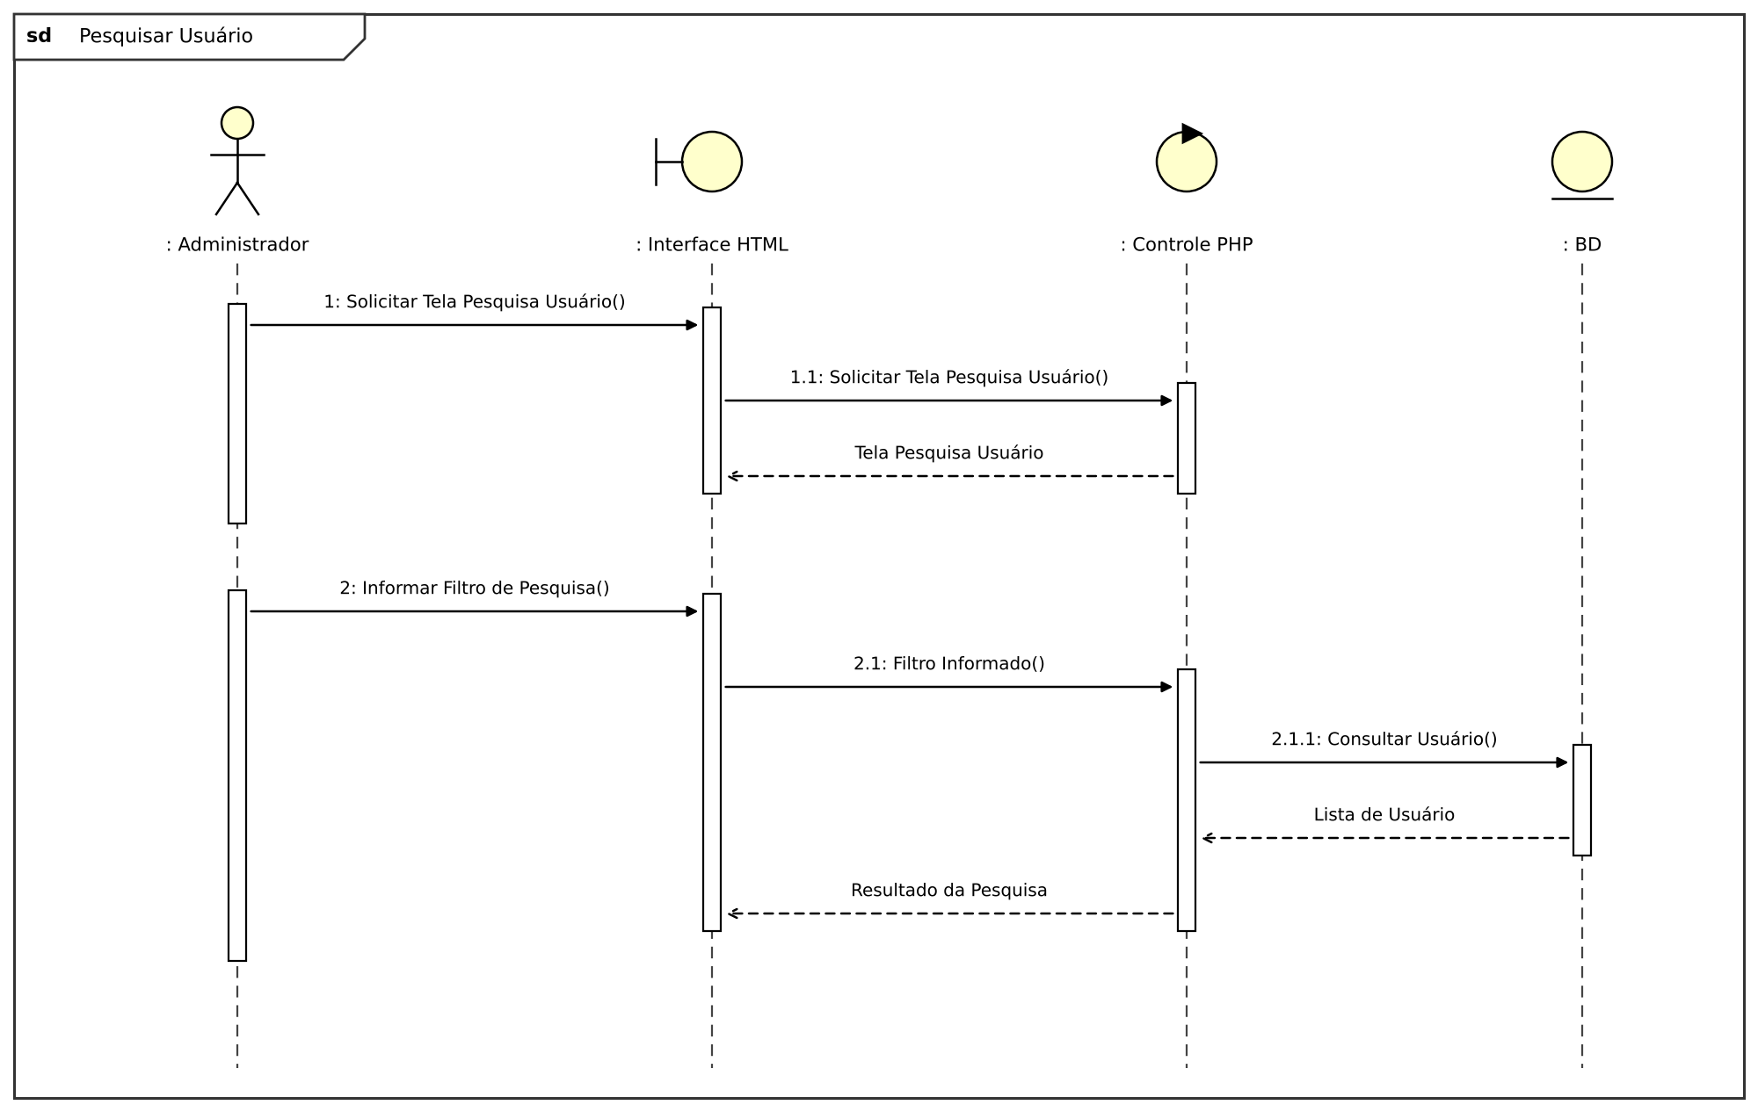
Fonte: Os autores (2026).

8.2.36. Diagrama de Sequência Editar Usuário
Figura 49 – Diagrama de Sequência Editar Usuário
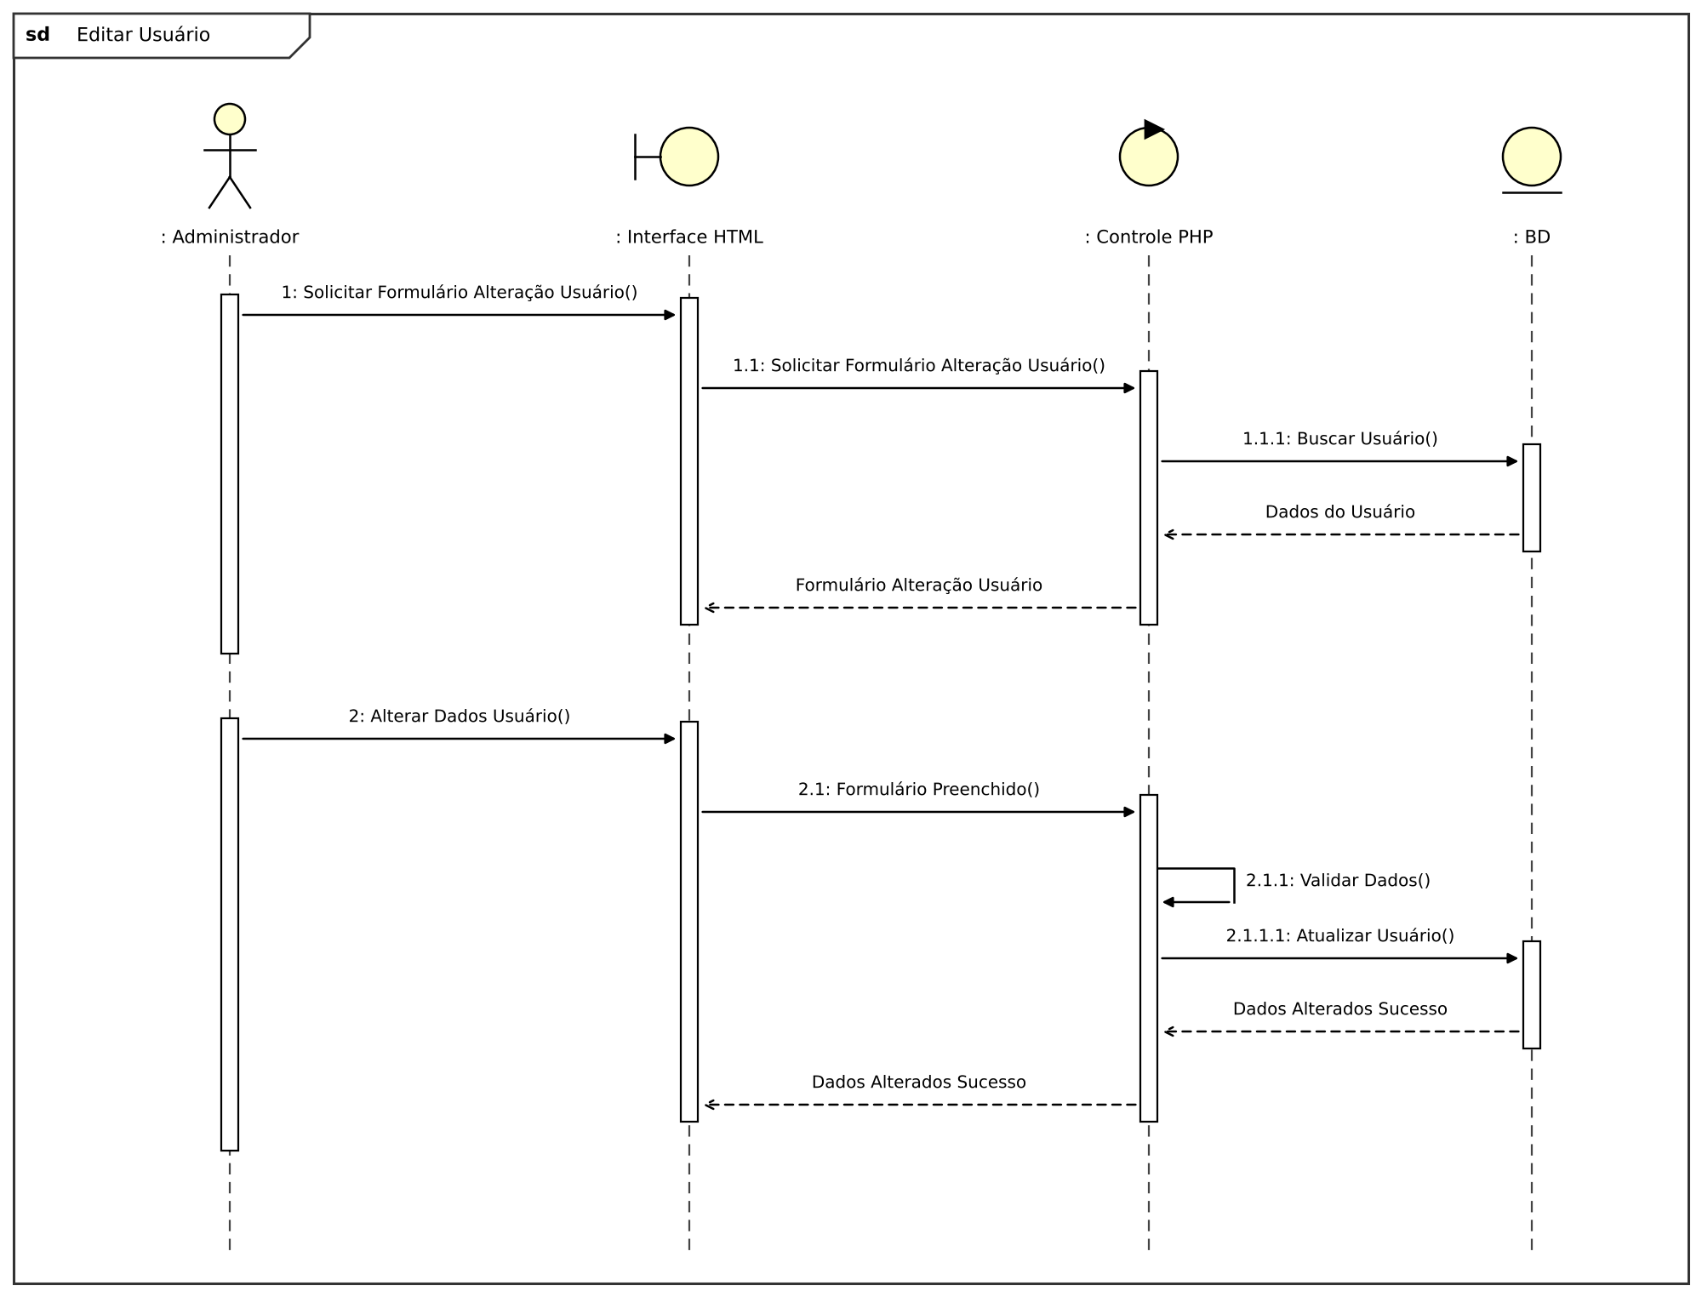
Fonte: Os autores (2026).

8.2.37. Diagrama de Sequência Excluir Usuário
Figura 50 – Diagrama de Sequência Excluir Usuário
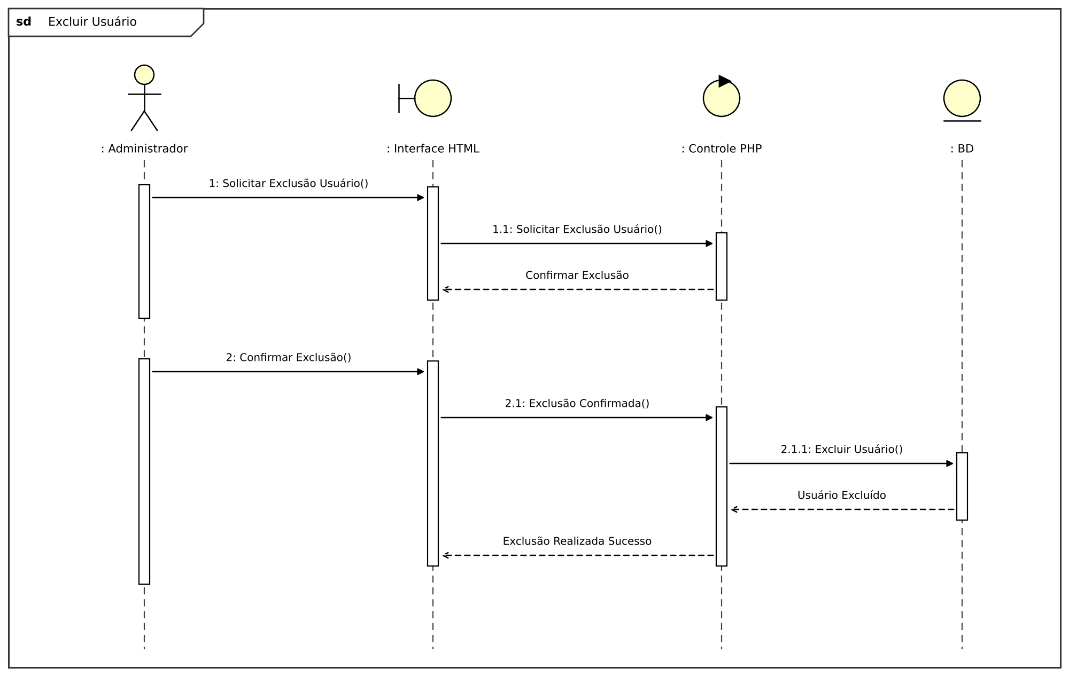
Fonte: Os autores (2026).

8.3. Diagrama de Classes

8.3.1. Diagrama de Classes do Sistema
Figura 51 – Diagrama de Classes do Sistema
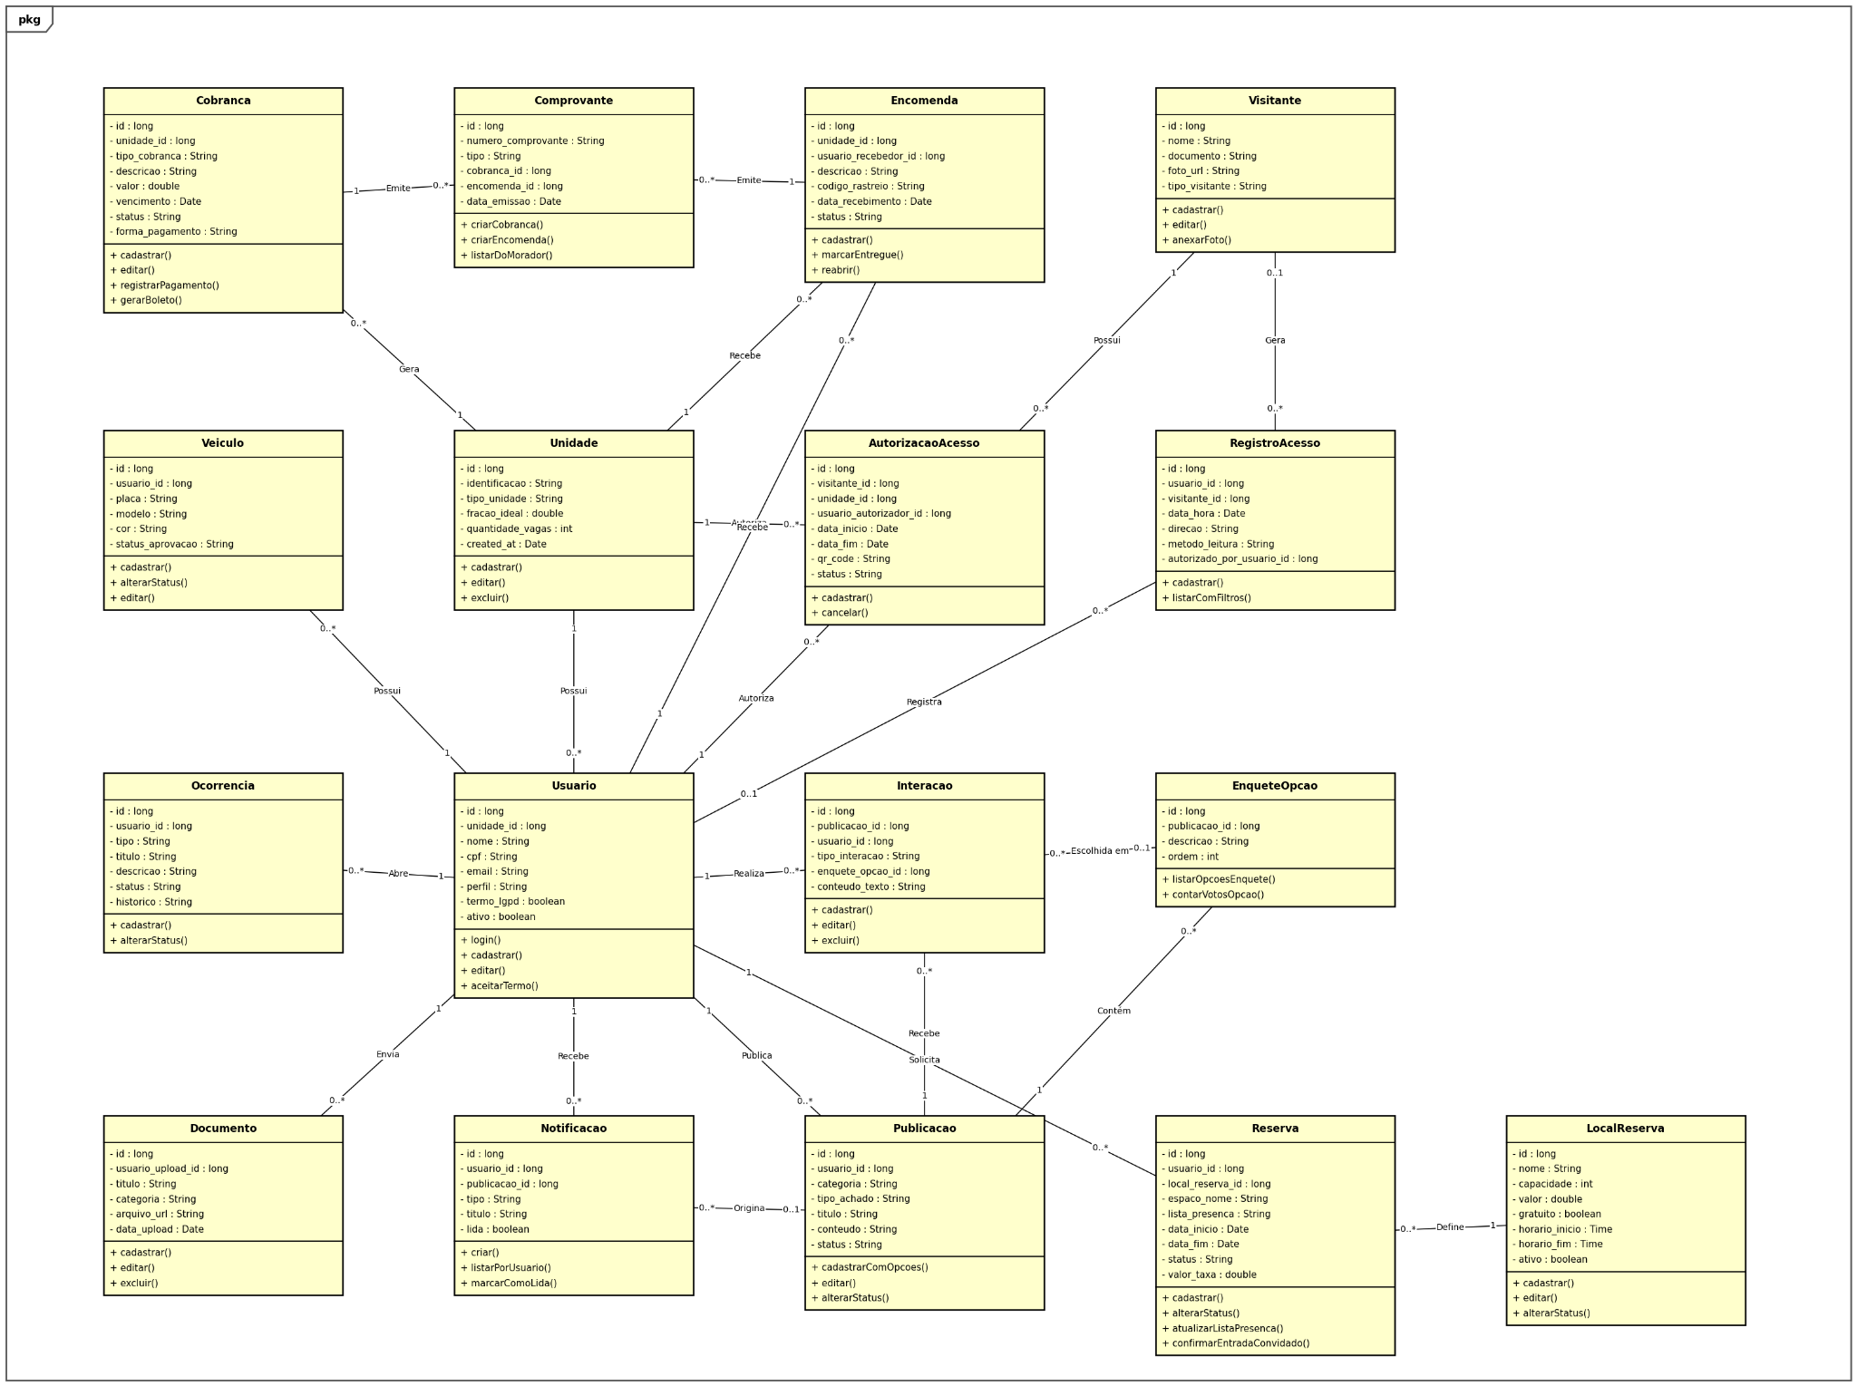
Fonte: Os autores (2026).

8.4. Diagrama Entidade-Relacionamento

8.4.1. Diagrama Entidade-Relacionamento do Sistema
Figura 52 – Diagrama Entidade-Relacionamento do Sistema
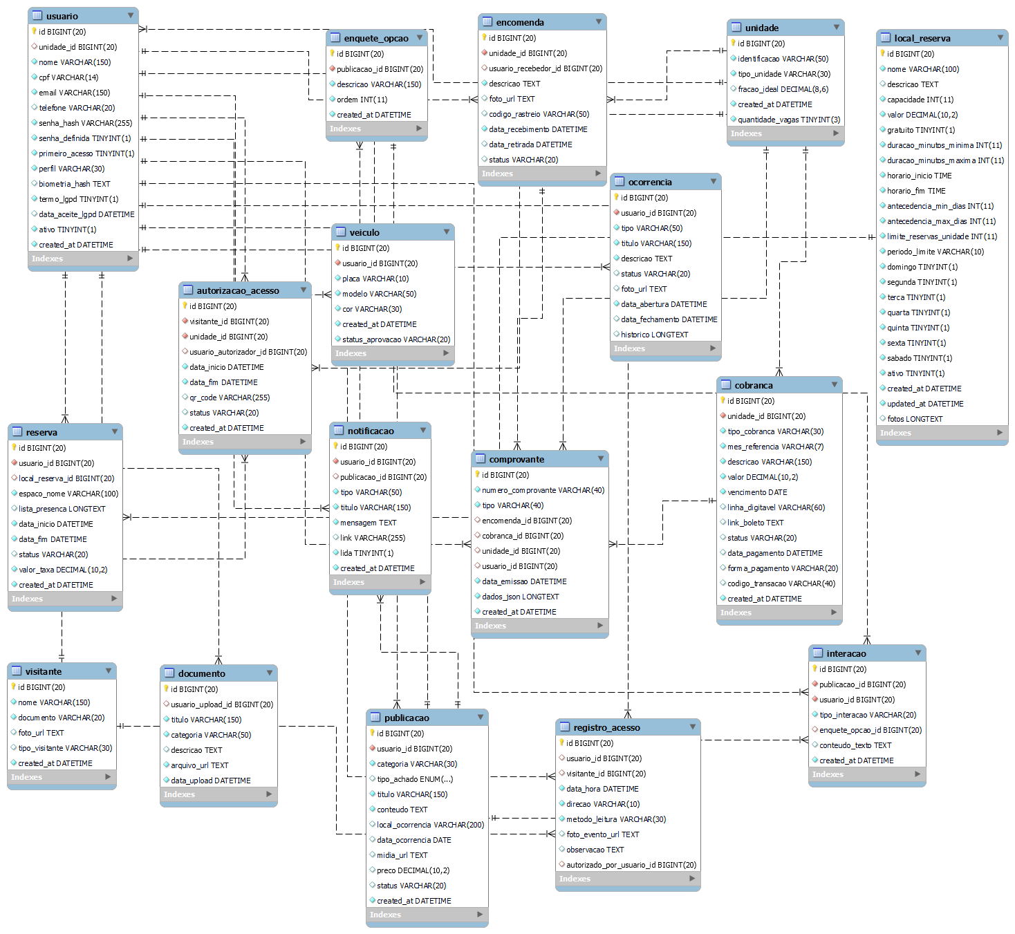
Fonte: Os autores (2026).

8.5. Telas
Esta seção apresenta as telas do sistema, organizadas na mesma ordem do diagrama de caso de uso geral (login, visitantes, acesso, reservas, ocorrências, cobranças, publicações, veículos, unidades, relatórios, permissões e usuários), seguidas das demais telas de apoio. Cada tela é descrita conforme a sua finalidade e o perfil que a utiliza. As telas ainda não capturadas estão sinalizadas com um quadro tracejado para inserção do respectivo print.

8.5.1. Tela de Login
Arquivo: login.php. Permite a autenticação do usuário por CPF ou e-mail e senha, com opção de acesso de morador ou de funcionário e acesso ao fluxo de recuperação de senha.
Figura 53 – Tela de Login
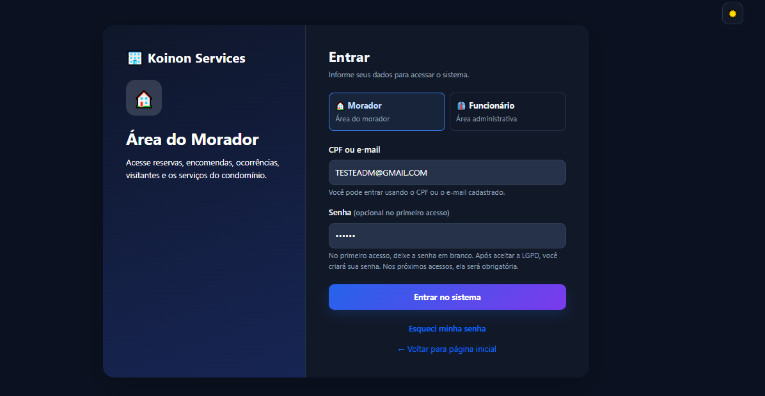
Fonte: Os autores (2026).

8.5.2. Tela de Recuperação de Senha
Arquivo: esqueci_senha.php. Permite ao usuário informar o CPF e escolher o canal (e-mail ou WhatsApp) para receber o link seguro de redefinição.
Figura 54 – Tela de Recuperação de Senha
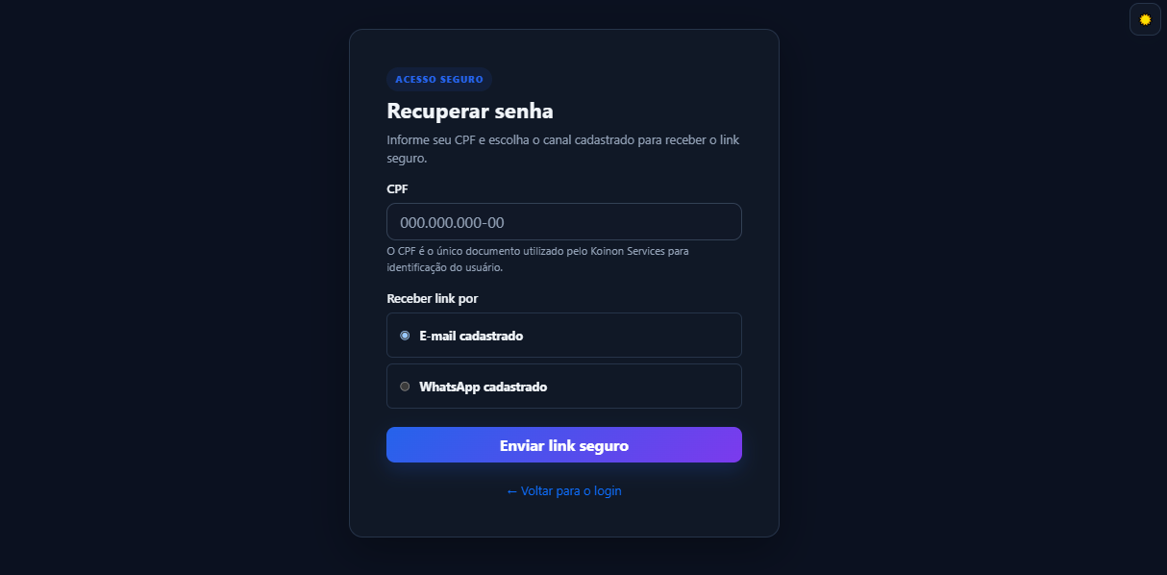
Fonte: Os autores (2026).

8.5.3. Tela do Termo LGPD
Arquivo: lgpd.php. Exibe o termo de privacidade e registra o aceite do usuário com data e hora.
Figura 55 – Tela do Termo LGPD
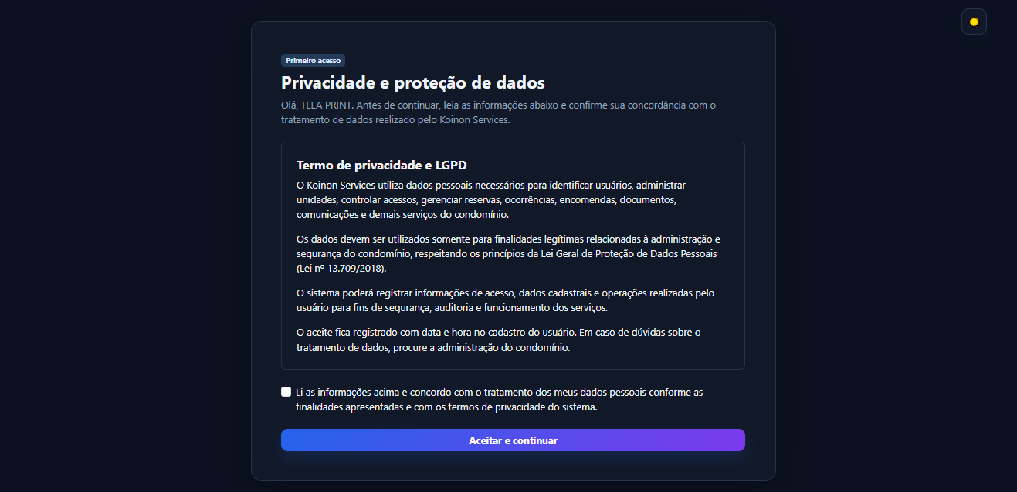
Fonte: Os autores (2026).

8.5.4. Tela de Dashboard da Gestão
Arquivo: dashboard.php. Apresenta o resumo geral do condomínio e os atalhos para os módulos disponíveis ao perfil do usuário.
Figura 56 – Tela de Dashboard da Gestão
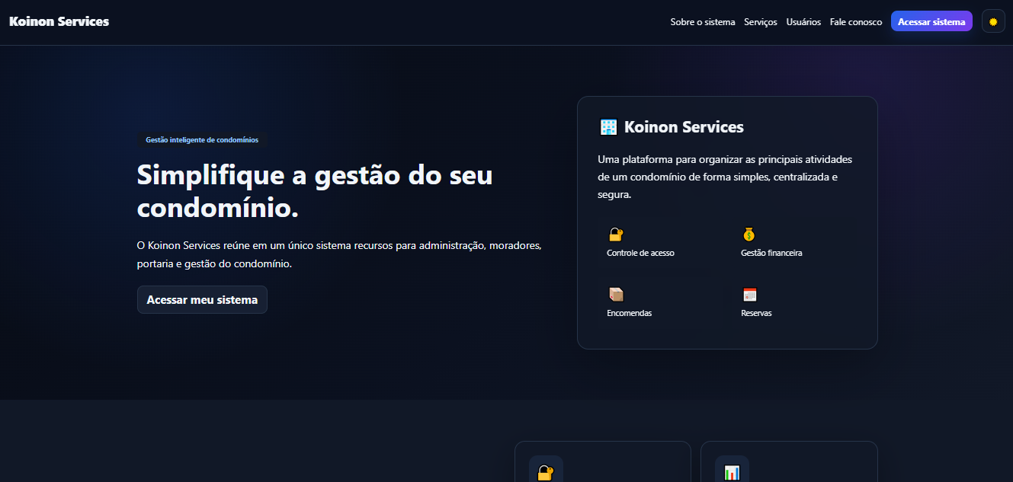
Fonte: Os autores (2026).

8.5.5. Tela da Área do Morador
Arquivo: morador/index.php. Apresenta ao morador a sua unidade e os atalhos para veículos, reservas, encomendas, financeiro, comprovantes, autorizações, ocorrências, publicações, enquetes, notificações e documentos.
Figura 57 – Tela da Área do Morador
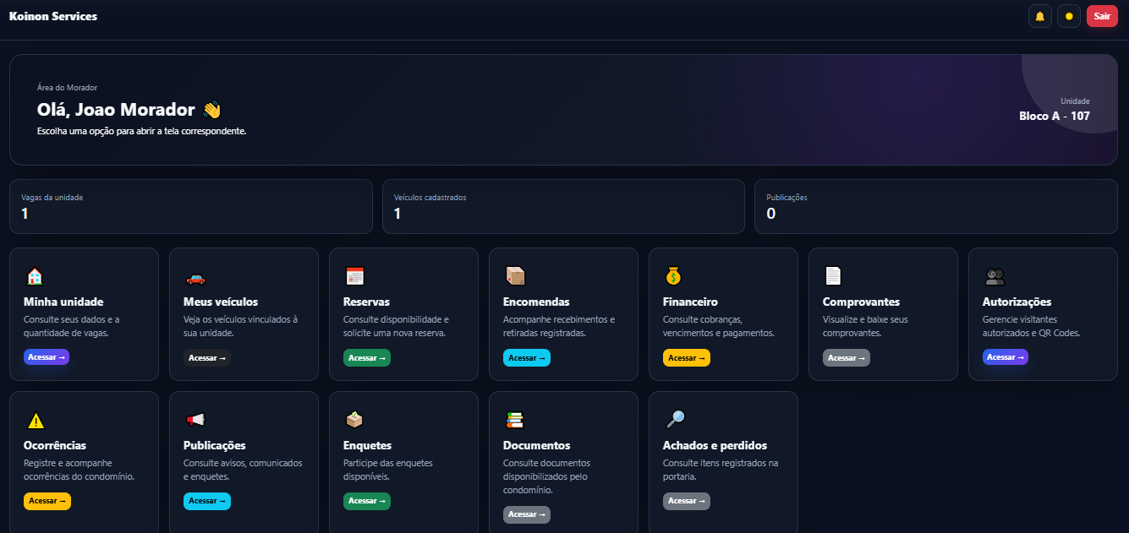
Fonte: Os autores (2026).

8.5.6. Tela de Visitantes
Arquivo: visitante/index.php. Lista os visitantes cadastrados (documento padrão: CPF) e permite cadastrar, pesquisar, alterar com foto (câmera ou arquivo do computador) e excluir.
Figura 58 – Tela de Visitantes
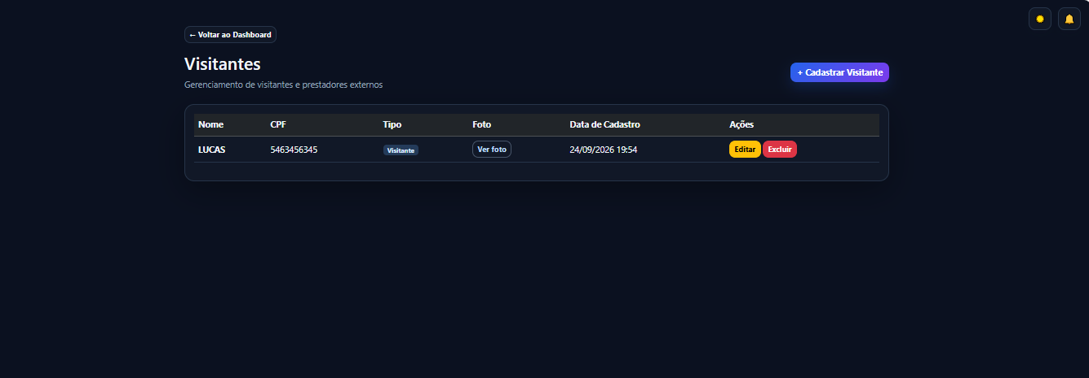
Fonte: Os autores (2026).

8.5.7. Tela de Autorizações de Acesso
Arquivo: autorizacao_acesso/index.php. Lista as autorizações com status e período e permite criar, cancelar e exibir o QR Code.
Figura 59 – Tela de Autorizações de Acesso
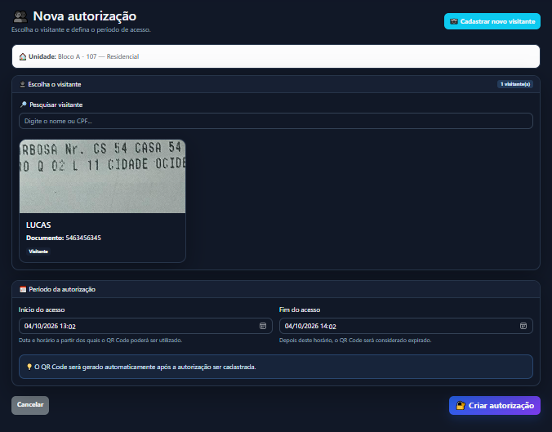
Fonte: Os autores (2026).

8.5.8. Tela da Portaria
Arquivo: portaria/index.php. Reúne os atalhos da portaria: validar QR Code, registrar acesso, encomendas, visitantes, achados e perdidos e demais rotinas operacionais.
Figura 60 – Tela da Portaria
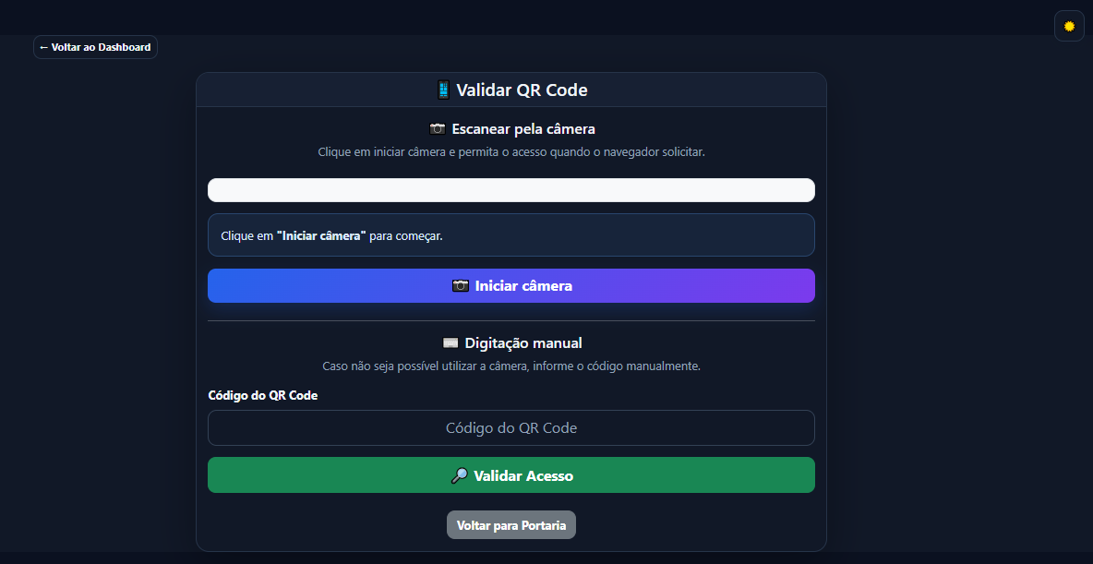
Fonte: Os autores (2026).

8.5.9. Tela de Registro de Acesso
Lista o histórico de entradas e saídas com filtros e permite registrar novos acessos.
Figura 61 – Tela de Registro de Acesso
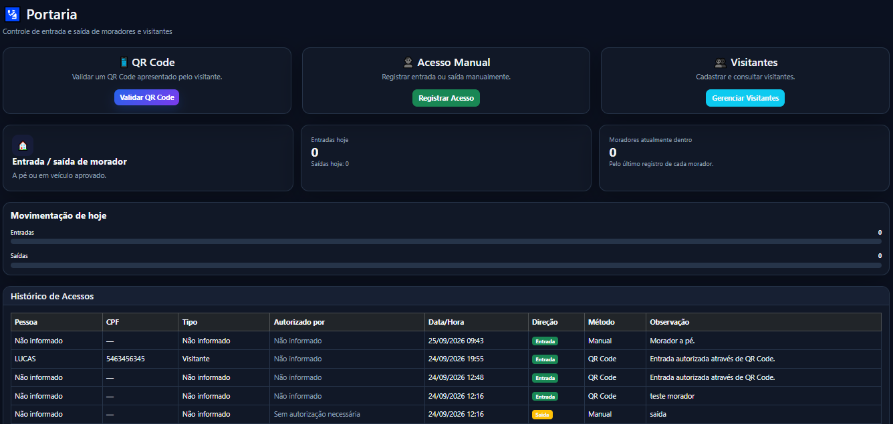
Fonte: Os autores (2026).

8.5.10. Tela de Reservas
Arquivo: morador/nova_reserva.php. Permite ao morador solicitar a reserva de um espaço, verificar a disponibilidade e acompanhar o status em “Minhas reservas”. A tela informa a capacidade do local (“este espaço comporta até N pessoas”) e permite montar a lista de presença dos convidados até o limite de capacidade. Reservas pagas ficam “Aguardando pagamento” até a confirmação (Pix, cartão ou boleto).
Figura 62 – Tela de Reservas
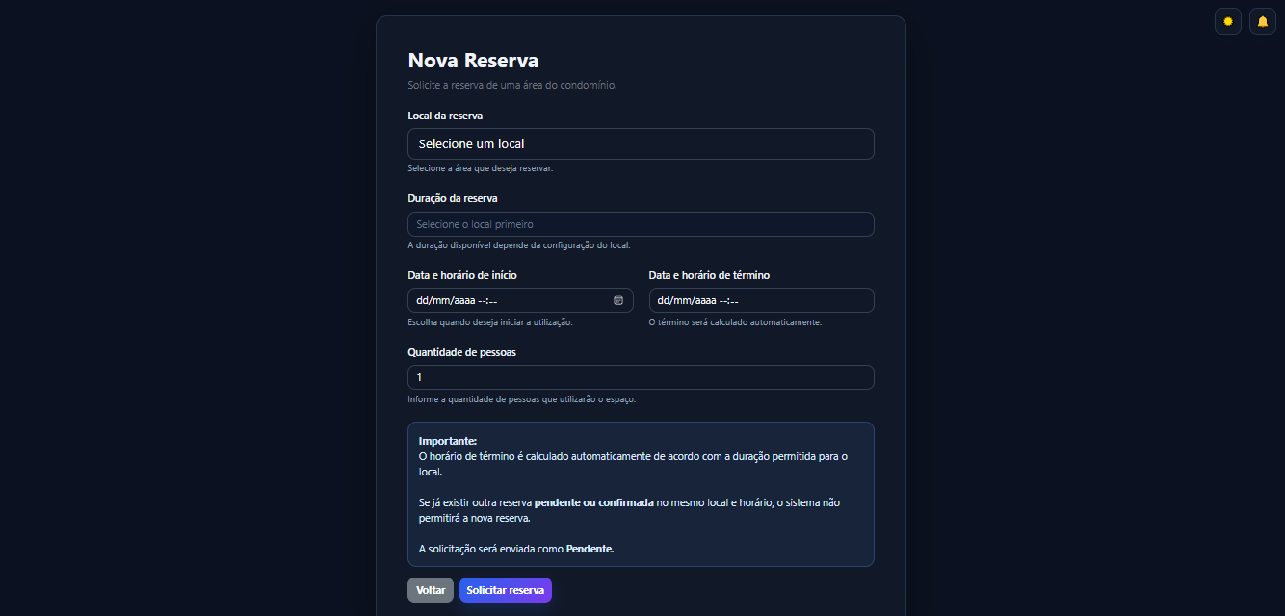
Fonte: Os autores (2026).

8.5.11. Tela de Locais de Reserva
Arquivo: reserva/locais.php. Lista os locais de uso comum com capacidade, valor, horários e situação, e permite cadastrar e configurar as regras de cada espaço.
Figura 63 – Tela de Locais de Reserva
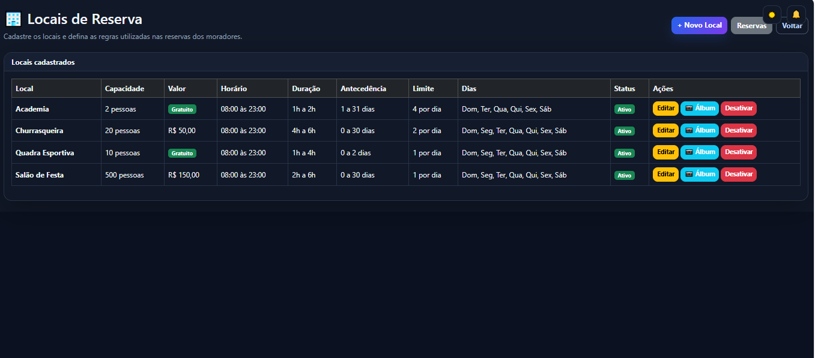
Fonte: Os autores (2026).

8.5.12. Tela de Ocorrências
Arquivo: ocorrencia/index.php. Lista as ocorrências e permite abrir, acompanhar, alterar o status e concluir.
Figura 64 – Tela de Ocorrências
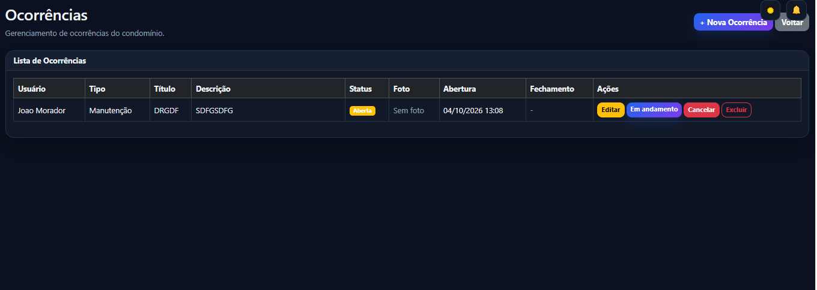
Fonte: Os autores (2026).

8.5.13. Tela de Financeiro
Arquivo: financeiro/index.php. Lista as cobranças por unidade, com valor, vencimento e status. Ao criar uma nova cobrança, o sistema já disponibiliza boleto, Pix e cartão como formas de pagamento; também permite alterar, registrar pagamento e emitir comprovante.
Figura 65 – Tela de Financeiro
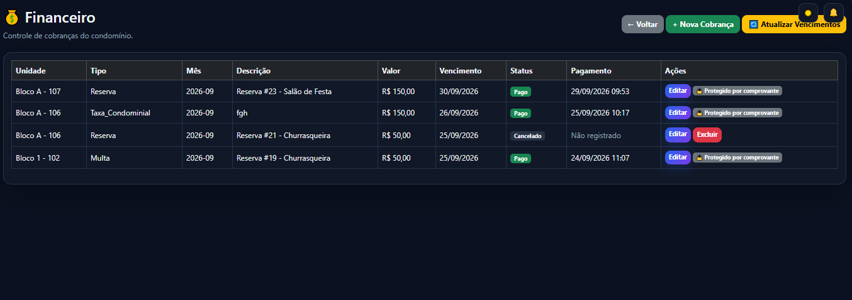
Fonte: Os autores (2026).

8.5.14. Tela de Publicações
Arquivo: publicacao/index.php. Lista avisos, enquetes e achados e perdidos e permite publicar, alterar e encerrar.
Figura 66 – Tela de Publicações
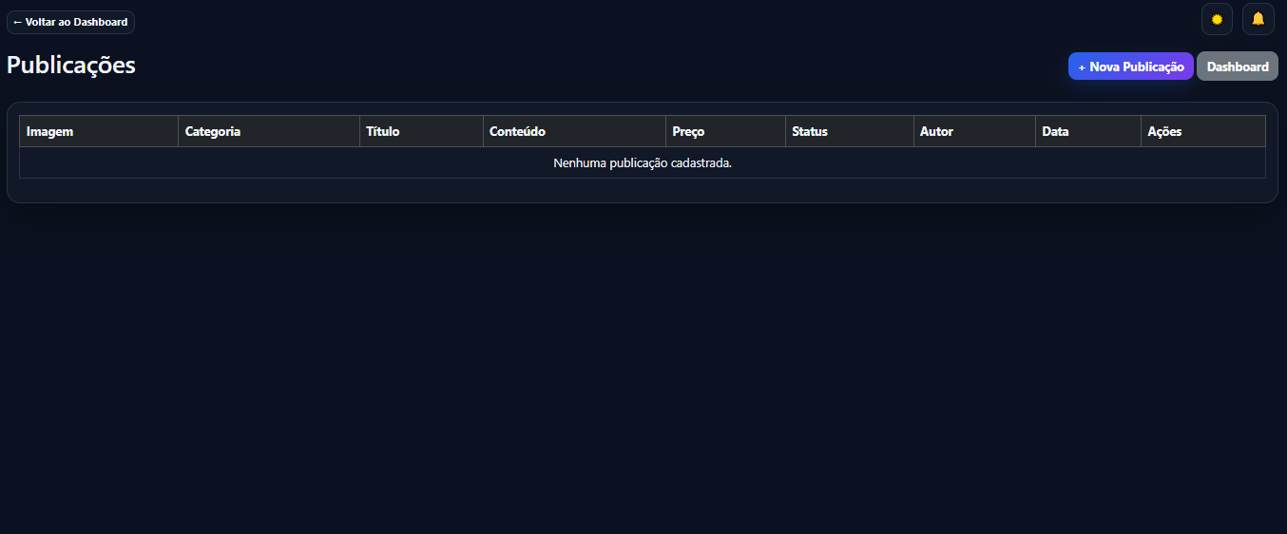
Fonte: Os autores (2026).

8.5.15. Tela de Interações
Arquivo: interacao/index.php. Lista curtidas, comentários e votos registrados nas publicações para moderação.
Figura 67 – Tela de Interações
[Inserir aqui o print da tela de Interações]
Fonte: Os autores (2026).

8.5.16. Tela de Veículos
Arquivo: veiculo/index.php. Lista os veículos cadastrados e permite à portaria, ao síndico e ao administrador cadastrar, alterar e aprovar ou rejeitar; o morador consulta e solicita os veículos da sua unidade.
Figura 68 – Tela de Veículos
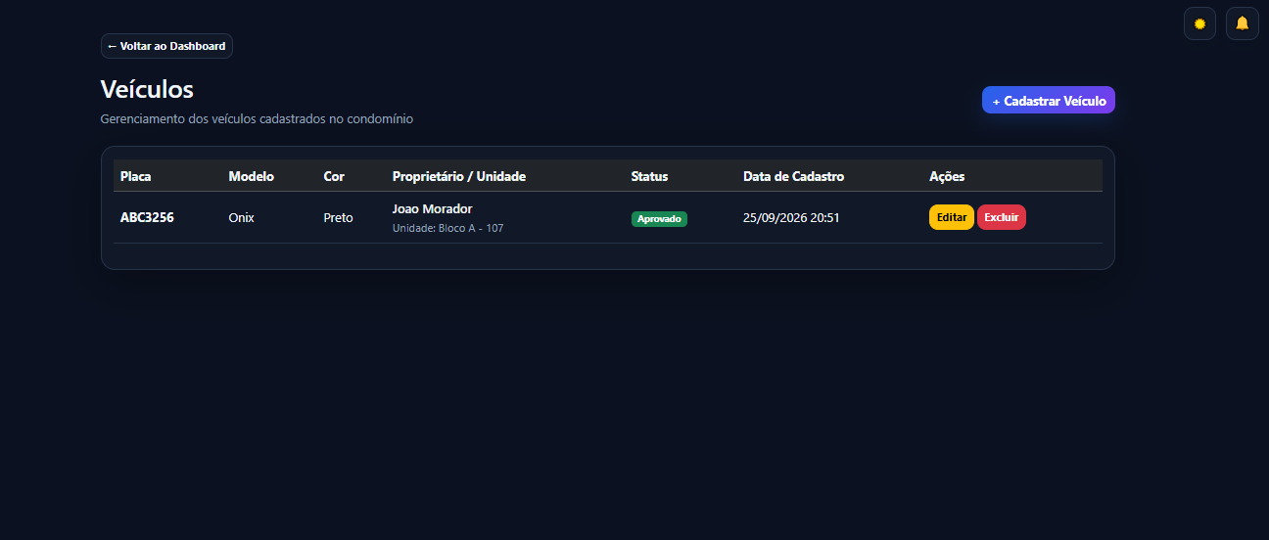
Fonte: Os autores (2026).

8.5.17. Tela de Unidades
Arquivo: unidade/index.php. Lista as unidades e permite cadastrar, alterar e excluir unidades e definir a quantidade de vagas.
Figura 69 – Tela de Unidades
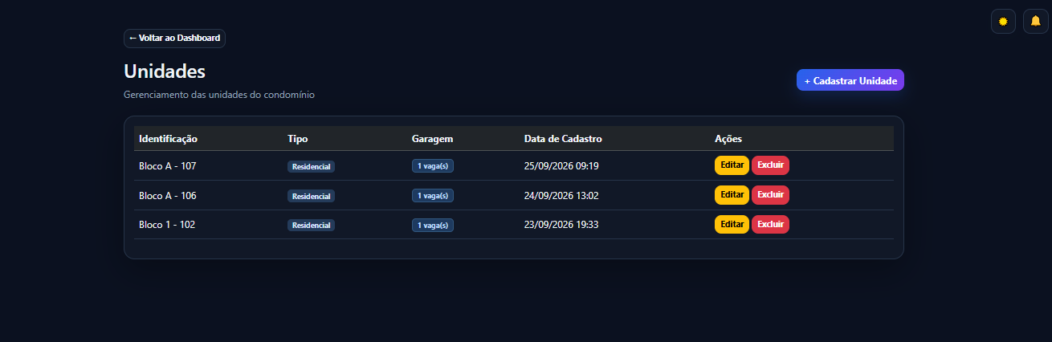
Fonte: Os autores (2026).

8.5.18. Tela de Relatórios
Arquivo: relatorios/index.php. Apresenta indicadores e listas recentes por período, com totais por status.
Figura 70 – Tela de Relatórios
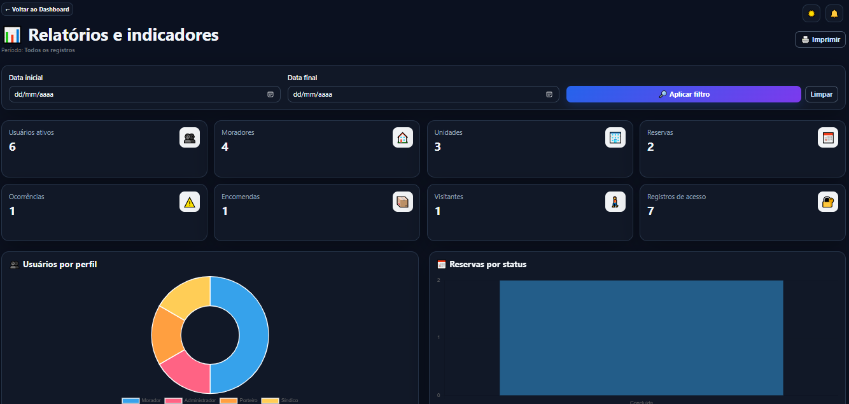
Fonte: Os autores (2026).

8.5.19. Tela de Permissões
Arquivo: usuario/editar.php. Permite ao administrador definir o perfil do usuário (morador, porteiro, síndico ou administrador), que determina as funcionalidades liberadas; o acesso é cumulativo: porteiro ⊂ síndico ⊂ administrador.
Figura 71 – Tela de Permissões
[Inserir aqui o print da tela de Permissões]
Fonte: Os autores (2026).

8.5.20. Tela de Usuários
Arquivo: usuario/index.php. Lista os usuários (CPF, perfil, situação e aceite da LGPD com data e hora) e permite pesquisar, cadastrar, alterar, inativar e excluir; exclusivo do administrador.
Figura 72 – Tela de Usuários
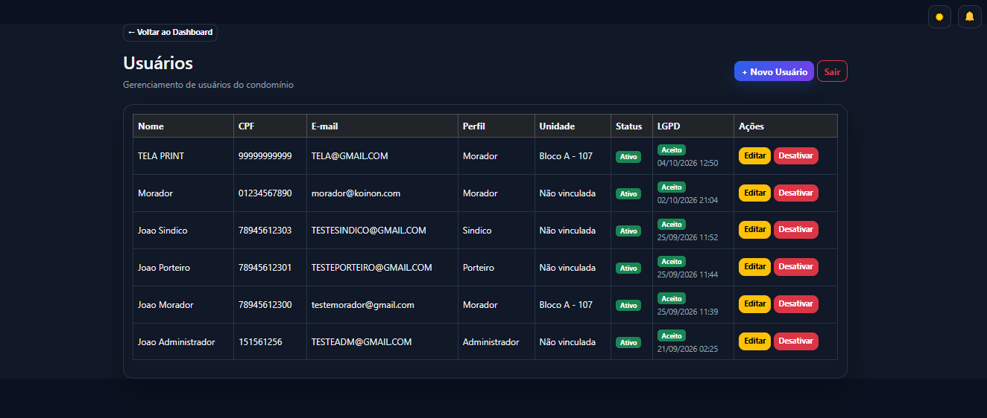
Fonte: Os autores (2026).

8.5.21. Tela de Registros da LGPD
Arquivo: lgpd_registros.php. Lista os usuários e a situação do aceite do termo de privacidade, com data e hora.
Figura 73 – Tela de Registros da LGPD
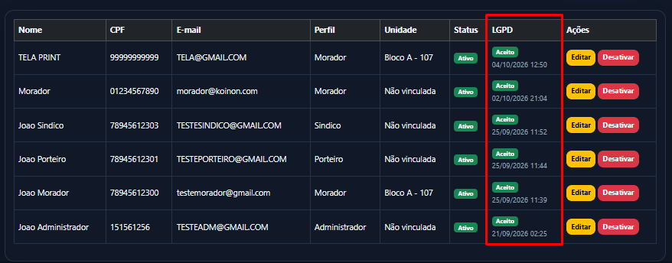
Fonte: Os autores (2026).

8.5.22. Tela de Encomendas
Arquivo: encomenda/index.php. Lista as encomendas por unidade e status, permitindo registrar o recebimento, marcar como entregue ou devolvida.
Figura 74 – Tela de Encomendas
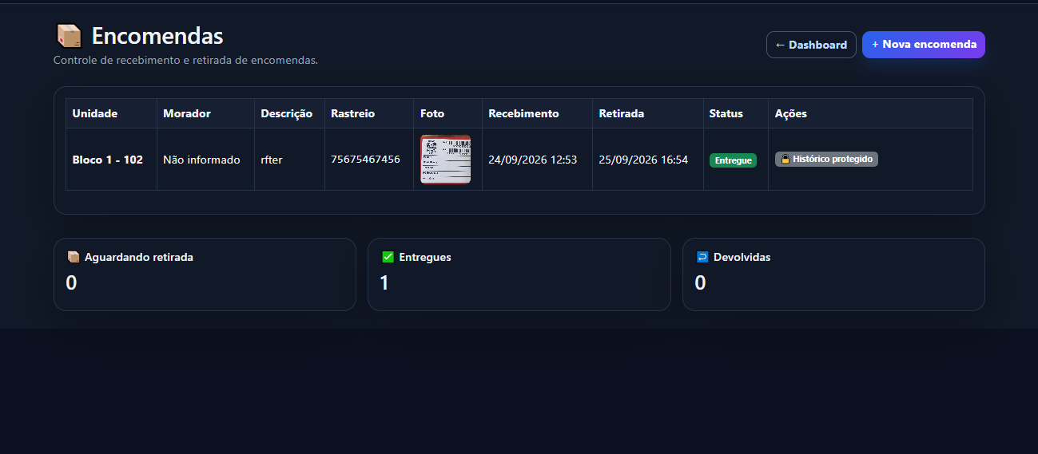
Fonte: Os autores (2026).

8.5.23. Tela de Documentos
Arquivo: documento/index.php. Lista os documentos por categoria e permite enviar, consultar, alterar e excluir arquivos.
Figura 75 – Tela de Documentos
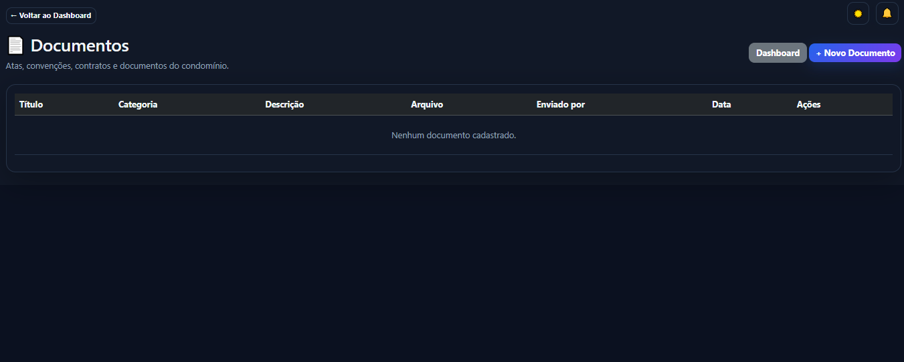
Fonte: Os autores (2026).

8.5.24. Tela de Notificações
Arquivo: notificacoes.php. Lista as notificações do usuário e permite marcar como lida individualmente ou todas de uma vez.
Figura 76 – Tela de Notificações
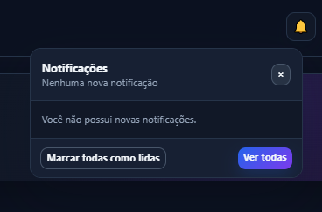
Fonte: Os autores (2026).

8.6. Dicionário de Dados

8.6.1. Tabela autorizacao_acesso
Tabela 40 – Tabela autorizacao_acesso
Nome da Tabela | Nome da Coluna | Tipo de Dados | Comprimento | Restrições | Descrição
autorizacao_acesso | id | bigint | 8 bytes | PK, NN, AI | Identificador único do registro.
autorizacao_acesso | visitante_id | bigint | 8 bytes | NN, FK→visitante | Identificador do visitante relacionado.
autorizacao_acesso | unidade_id | bigint | 8 bytes | NN, FK→unidade | Identificador da unidade condominial relacionada.
autorizacao_acesso | usuario_autorizador_id | bigint | 8 bytes | FK→usuario | Identificador do usuário que autorizou o acesso.
autorizacao_acesso | data_inicio | datetime | 8 bytes | NN | Início da validade da autorização.
autorizacao_acesso | data_fim | datetime | 8 bytes | NN | Fim da validade da autorização.
autorizacao_acesso | qr_code | varchar | 255 | UQ | Código usado para validação da autorização.
autorizacao_acesso | status | varchar | 20 | DF: Ativo | Situação da autorização de acesso. Valores permitidos: Ativo, Expirado, Cancelado, Utilizado.
autorizacao_acesso | created_at | datetime | 8 bytes | NN, DF: current_timestamp() | Data e hora de criação do registro.

8.6.2. Tabela cobranca
Tabela 41 – Tabela cobranca
Nome da Tabela | Nome da Coluna | Tipo de Dados | Comprimento | Restrições | Descrição
cobranca | id | bigint | 8 bytes | PK, NN, AI | Identificador único do registro.
cobranca | unidade_id | bigint | 8 bytes | NN, FK→unidade | Identificador da unidade condominial relacionada.
cobranca | tipo_cobranca | varchar | 30 | NN, DF: Taxa_Condominial | Tipo da cobrança.
cobranca | mes_referencia | varchar | 7 | NN | Mês de referência no formato AAAA-MM.
cobranca | descricao | varchar | 150 | NN, DF: Taxa Condominial Ordinária | Descrição apresentada ao usuário.
cobranca | valor | decimal | (10,2) | NN | Valor monetário da cobrança.
cobranca | vencimento | date | 3 bytes | NN | Data de vencimento.
cobranca | linha_digitavel | varchar | 60 | — | Linha digitável do boleto, quando disponível.
cobranca | link_boleto | text | 64 KB | — | Endereço para acesso ao boleto, quando disponível.
cobranca | status | varchar | 20 | DF: Pendente | Situação da cobrança. Valores permitidos: Pendente, Pago, Vencido, Cancelado.
cobranca | data_pagamento | datetime | 8 bytes | — | Data e hora do pagamento registrado.
cobranca | created_at | datetime | 8 bytes | NN, DF: current_timestamp() | Data e hora de criação do registro.

8.6.3. Tabela comprovante
Tabela 42 – Tabela comprovante
Nome da Tabela | Nome da Coluna | Tipo de Dados | Comprimento | Restrições | Descrição
comprovante | id | bigint | 8 bytes | PK, NN, AI | Identificador único do comprovante.
comprovante | numero_comprovante | varchar | 40 | NN, UQ | Número único apresentado no comprovante em PDF.
comprovante | tipo | varchar | 40 | NN | Tipo do evento que originou o comprovante (encomenda ou cobrança).
comprovante | encomenda_id | bigint | 8 bytes | UQ, FK→encomenda | Encomenda relacionada ao comprovante (única por comprovante).
comprovante | cobranca_id | bigint | 8 bytes | UQ, FK→cobranca | Cobrança relacionada ao comprovante (única por comprovante).
comprovante | unidade_id | bigint | 8 bytes | FK→unidade | Unidade condominial relacionada ao comprovante.
comprovante | usuario_id | bigint | 8 bytes | FK→usuario | Usuário relacionado ao comprovante.
comprovante | data_emissao | datetime | 8 bytes | NN, DF: current_timestamp() | Data e hora de emissão do comprovante.
comprovante | dados_json | longtext | 4 GB | NN | Cópia (snapshot) em JSON dos dados do evento no momento da emissão.
comprovante | created_at | datetime | 8 bytes | NN, DF: current_timestamp() | Data e hora de criação do registro.

8.6.4. Tabela documento
Tabela 43 – Tabela documento
Nome da Tabela | Nome da Coluna | Tipo de Dados | Comprimento | Restrições | Descrição
documento | id | bigint | 8 bytes | PK, NN, AI | Identificador único do registro.
documento | usuario_upload_id | bigint | 8 bytes | FK→usuario | Identificador do usuário que enviou o documento.
documento | titulo | varchar | 150 | NN | Título do documento.
documento | categoria | varchar | 50 | NN | Categoria documental. Valores permitidos: Atas, Convenção, Regimento_Interno, Prestação_Contas, Contrato, Outros.
documento | descricao | text | 64 KB | — | Descrição complementar do documento.
documento | arquivo_url | text | 64 KB | NN | Caminho ou endereço do arquivo armazenado.
documento | data_upload | datetime | 8 bytes | NN, DF: current_timestamp() | Data e hora do envio do documento.

8.6.5. Tabela encomenda
Tabela 44 – Tabela encomenda
Nome da Tabela | Nome da Coluna | Tipo de Dados | Comprimento | Restrições | Descrição
encomenda | id | bigint | 8 bytes | PK, NN, AI | Identificador único do registro.
encomenda | unidade_id | bigint | 8 bytes | NN, FK→unidade | Identificador da unidade condominial relacionada.
encomenda | usuario_recebedor_id | bigint | 8 bytes | FK→usuario | Identificador do usuário que recebeu a encomenda.
encomenda | descricao | text | 64 KB | NN | Descrição da encomenda recebida.
encomenda | foto_url | text | 64 KB | — | Caminho da foto da encomenda, quando houver.
encomenda | codigo_rastreio | varchar | 50 | — | Código de rastreamento informado.
encomenda | data_recebimento | datetime | 8 bytes | NN, DF: current_timestamp() | Data e hora do recebimento na portaria.
encomenda | data_retirada | datetime | 8 bytes | — | Data e hora da retirada pelo morador.
encomenda | status | varchar | 20 | DF: Aguardando_Retirada | Situação da encomenda. Valores permitidos: Aguardando_Retirada, Entregue, Devolvido.

8.6.6. Tabela enquete_opcao
Tabela 45 – Tabela enquete_opcao
Nome da Tabela | Nome da Coluna | Tipo de Dados | Comprimento | Restrições | Descrição
enquete_opcao | id | bigint | 8 bytes | PK, NN, AI | Identificador único do registro.
enquete_opcao | publicacao_id | bigint | 8 bytes | NN, FK→publicacao | Identificador da publicação relacionada.
enquete_opcao | descricao | varchar | 150 | NN | Texto da opção de voto.
enquete_opcao | ordem | int | 4 bytes | NN, DF: 1 | Ordem de apresentação da opção.
enquete_opcao | created_at | datetime | 8 bytes | NN, DF: current_timestamp() | Data e hora de criação do registro.

8.6.7. Tabela interacao
Tabela 46 – Tabela interacao
Nome da Tabela | Nome da Coluna | Tipo de Dados | Comprimento | Restrições | Descrição
interacao | id | bigint | 8 bytes | PK, NN, AI | Identificador único do registro.
interacao | publicacao_id | bigint | 8 bytes | NN, FK→publicacao | Identificador da publicação relacionada.
interacao | usuario_id | bigint | 8 bytes | NN, FK→usuario | Identificador do usuário relacionado.
interacao | tipo_interacao | varchar | 20 | NN | Tipo de interação realizada. Valores permitidos: Curtida, Comentario, Voto_Enquete.
interacao | enquete_opcao_id | bigint | 8 bytes | FK→enquete_opcao | Identificador da opção de enquete relacionada.
interacao | conteudo_texto | text | 64 KB | — | Texto do comentário ou conteúdo da interação.
interacao | created_at | datetime | 8 bytes | NN, DF: current_timestamp() | Data e hora de criação do registro.

8.6.8. Tabela local_reserva
Tabela 47 – Tabela local_reserva
Nome da Tabela | Nome da Coluna | Tipo de Dados | Comprimento | Restrições | Descrição
local_reserva | id | bigint | 8 bytes | PK, NN, AI | Identificador único do registro.
local_reserva | nome | varchar | 100 | NN, UQ | Nome do local disponível para reserva.
local_reserva | descricao | text | 64 KB | — | Descrição do espaço.
local_reserva | capacidade | int | 4 bytes | NN, DF: 1 | Quantidade máxima de pessoas.
local_reserva | valor | decimal | (10,2) | NN, DF: 0.00 | Valor cobrado pela reserva.
local_reserva | gratuito | tinyint | 1 byte | NN, DF: 1 | Indica se a reserva é gratuita.
local_reserva | duracao_minutos_minima | int | 4 bytes | NN, DF: 60 | Duração mínima permitida em minutos.
local_reserva | duracao_minutos_maxima | int | 4 bytes | NN, DF: 1440 | Duração máxima permitida em minutos.
local_reserva | horario_inicio | time | 3 bytes | NN, DF: 08:00:00 | Horário inicial permitido.
local_reserva | horario_fim | time | 3 bytes | NN, DF: 23:00:00 | Horário final permitido.
local_reserva | antecedencia_min_dias | int | 4 bytes | NN, DF: 0 | Antecedência mínima para reservar.
local_reserva | antecedencia_max_dias | int | 4 bytes | NN, DF: 30 | Antecedência máxima para reservar.
local_reserva | limite_reservas_unidade | int | 4 bytes | NN, DF: 1 | Quantidade máxima de reservas da unidade no período.
local_reserva | periodo_limite | varchar | 10 | NN, DF: Dia | Período usado no controle do limite.
local_reserva | domingo | tinyint | 1 byte | NN, DF: 0 | Indica se domingo é permitido.
local_reserva | segunda | tinyint | 1 byte | NN, DF: 1 | Indica se segunda-feira é permitida.
local_reserva | terca | tinyint | 1 byte | NN, DF: 1 | Indica se terça-feira é permitida.
local_reserva | quarta | tinyint | 1 byte | NN, DF: 1 | Indica se quarta-feira é permitida.
local_reserva | quinta | tinyint | 1 byte | NN, DF: 1 | Indica se quinta-feira é permitida.
local_reserva | sexta | tinyint | 1 byte | NN, DF: 1 | Indica se sexta-feira é permitida.
local_reserva | sabado | tinyint | 1 byte | NN, DF: 1 | Indica se sábado é permitido.
local_reserva | ativo | tinyint | 1 byte | NN, DF: 1 | Indica se o local está disponível para novas reservas.
local_reserva | created_at | datetime | 8 bytes | NN, DF: current_timestamp() | Data e hora de criação do registro.
local_reserva | updated_at | datetime | 8 bytes | NN, DF: current_timestamp() | Data e hora da última atualização do registro.
local_reserva | fotos | longtext | 4 GB | — | Lista de fotos do local armazenada em formato textual/JSON.

8.6.9. Tabela notificacao
Tabela 48 – Tabela notificacao
Nome da Tabela | Nome da Coluna | Tipo de Dados | Comprimento | Restrições | Descrição
notificacao | id | bigint | 8 bytes | PK, NN, AI | Identificador único do registro.
notificacao | usuario_id | bigint | 8 bytes | NN, FK→usuario | Identificador do usuário relacionado.
notificacao | publicacao_id | bigint | 8 bytes | FK→publicacao | Identificador da publicação relacionada.
notificacao | tipo | varchar | 50 | NN | Tipo da notificação.
notificacao | titulo | varchar | 150 | NN | Título exibido ao usuário.
notificacao | mensagem | text | 64 KB | NN | Mensagem da notificação.
notificacao | link | varchar | 255 | — | Destino relacionado à notificação, quando houver.
notificacao | lida | tinyint | 1 byte | NN, DF: 0 | Indica se a notificação já foi lida.
notificacao | created_at | datetime | 8 bytes | NN, DF: current_timestamp() | Data e hora de criação do registro.

8.6.10. Tabela ocorrencia
Tabela 49 – Tabela ocorrencia
Nome da Tabela | Nome da Coluna | Tipo de Dados | Comprimento | Restrições | Descrição
ocorrencia | id | bigint | 8 bytes | PK, NN, AI | Identificador único do registro.
ocorrencia | usuario_id | bigint | 8 bytes | NN, FK→usuario | Identificador do usuário relacionado.
ocorrencia | tipo | varchar | 50 | NN | Tipo da ocorrência.
ocorrencia | titulo | varchar | 150 | NN | Título resumido da ocorrência.
ocorrencia | descricao | text | 64 KB | NN | Descrição detalhada da ocorrência.
ocorrencia | status | varchar | 20 | DF: Aberta | Situação atual da ocorrência. Valores permitidos: Aberta, Em_Andamento, Resolvida, Cancelada.
ocorrencia | foto_url | text | 64 KB | — | Caminho da foto associada, quando houver.
ocorrencia | data_abertura | datetime | 8 bytes | NN, DF: current_timestamp() | Data e hora de abertura.
ocorrencia | data_fechamento | datetime | 8 bytes | — | Data e hora de encerramento, quando houver.

8.6.11. Tabela publicacao
Tabela 50 – Tabela publicacao
Nome da Tabela | Nome da Coluna | Tipo de Dados | Comprimento | Restrições | Descrição
publicacao | id | bigint | 8 bytes | PK, NN, AI | Identificador único do registro.
publicacao | usuario_id | bigint | 8 bytes | NN, FK→usuario | Identificador do usuário relacionado.
publicacao | categoria | varchar | 30 | NN | Categoria da publicação. Valores permitidos: Aviso_Sindico, Feed_Social, Classificados, Achados_Perdidos, Enquete.
publicacao | tipo_achado | enum | Achado,Perdido | — | Classificação de achado ou perdido, quando aplicável.
publicacao | titulo | varchar | 150 | NN | Título da publicação.
publicacao | conteudo | text | 64 KB | NN | Conteúdo textual da publicação.
publicacao | local_ocorrencia | varchar | 200 | — | Local relacionado ao evento, quando aplicável.
publicacao | data_ocorrencia | date | 3 bytes | — | Data relacionada ao evento, quando aplicável.
publicacao | midia_url | text | 64 KB | — | Caminho da mídia associada, quando houver.
publicacao | preco | decimal | (10,2) | — | Preço informado em classificados, quando aplicável.
publicacao | status | varchar | 20 | DF: Ativo | Situação da publicação. Valores permitidos: Ativo, Encerrado, Arquivado, Removido.
publicacao | created_at | datetime | 8 bytes | NN, DF: current_timestamp() | Data e hora de criação do registro.

8.6.12. Tabela registro_acesso
Tabela 51 – Tabela registro_acesso
Nome da Tabela | Nome da Coluna | Tipo de Dados | Comprimento | Restrições | Descrição
registro_acesso | id | bigint | 8 bytes | PK, NN, AI | Identificador único do registro.
registro_acesso | usuario_id | bigint | 8 bytes | FK→usuario | Identificador do usuário relacionado.
registro_acesso | visitante_id | bigint | 8 bytes | FK→visitante | Identificador do visitante relacionado.
registro_acesso | data_hora | datetime | 8 bytes | NN, DF: current_timestamp() | Data e hora do registro de entrada ou saída.
registro_acesso | direcao | varchar | 10 | NN | Direção do evento: entrada ou saída. Valores permitidos: Entrada, Saida.
registro_acesso | metodo_leitura | varchar | 30 | NN | Método usado para identificar o acesso. Valores permitidos: Facial, QR_Code, Placa_LPR, Tag_RFID, Manual.
registro_acesso | foto_evento_url | text | 64 KB | — | Caminho da foto do evento, quando houver.
registro_acesso | observacao | text | 64 KB | — | Observações adicionais do registro.
registro_acesso | autorizado_por_usuario_id | bigint | 8 bytes | FK→usuario | Identificador do usuário que autorizou o registro de acesso.

8.6.13. Tabela reserva
Tabela 52 – Tabela reserva
Nome da Tabela | Nome da Coluna | Tipo de Dados | Comprimento | Restrições | Descrição
reserva | id | bigint | 8 bytes | PK, NN, AI | Identificador único do registro.
reserva | usuario_id | bigint | 8 bytes | NN, FK→usuario | Identificador do usuário relacionado.
reserva | local_reserva_id | bigint | 8 bytes | FK→local_reserva | Identificador do local de reserva relacionado.
reserva | espaco_nome | varchar | 100 | NN | Nome do espaço reservado.
reserva | quantidade_pessoas | int | 4 bytes | NN, DF: 1 | Quantidade de pessoas prevista.
reserva | data_inicio | datetime | 8 bytes | NN | Data e hora de início da reserva.
reserva | data_fim | datetime | 8 bytes | NN | Data e hora de término da reserva.
reserva | status | varchar | 20 | DF: Pendente | Situação da reserva. Valores permitidos: Pendente, Confirmada, Cancelada, Concluida.
reserva | valor_taxa | decimal | (10,2) | NN, DF: 0.00 | Valor da taxa associada à reserva.
reserva | created_at | datetime | 8 bytes | NN, DF: current_timestamp() | Data e hora de criação do registro.

8.6.14. Tabela unidade
Tabela 53 – Tabela unidade
Nome da Tabela | Nome da Coluna | Tipo de Dados | Comprimento | Restrições | Descrição
unidade | id | bigint | 8 bytes | PK, NN, AI | Identificador único do registro.
unidade | identificacao | varchar | 50 | NN | Identificação da unidade no condomínio.
unidade | tipo_unidade | varchar | 30 | NN | Tipo da unidade. Valores permitidos: Residencial, Comercial, Vaga, Depósito.
unidade | fracao_ideal | decimal | (8,6) | DF: 0.000000 | Fração ideal da unidade.
unidade | created_at | datetime | 8 bytes | NN, DF: current_timestamp() | Data e hora de criação do registro.
unidade | quantidade_vagas | tinyint | 1 byte | NN, DF: 1 | Quantidade de vagas vinculadas à unidade.

8.6.15. Tabela usuario
Tabela 54 – Tabela usuario
Nome da Tabela | Nome da Coluna | Tipo de Dados | Comprimento | Restrições | Descrição
usuario | id | bigint | 8 bytes | PK, NN, AI | Identificador único do registro.
usuario | unidade_id | bigint | 8 bytes | FK→unidade | Identificador da unidade condominial relacionada.
usuario | nome | varchar | 150 | NN | Nome completo do usuário.
usuario | cpf | varchar | 14 | NN, UQ | CPF usado para identificação.
usuario | email | varchar | 150 | NN, UQ | Endereço de e-mail do usuário.
usuario | telefone | varchar | 20 | — | Telefone de contato.
usuario | senha_hash | varchar | 255 | NN | Hash da senha armazenado para autenticação.
usuario | senha_definida | tinyint | 1 byte | NN, DF: 1 | Indica se a senha inicial foi definida.
usuario | primeiro_acesso | tinyint | 1 byte | NN, DF: 0 | Indica se o usuário está no primeiro acesso.
usuario | perfil | varchar | 30 | NN | Perfil de acesso do usuário. Valores permitidos: Morador, Sindico, Porteiro, Administrador.
usuario | biometria_hash | text | 64 KB | — | Representação armazenada para recurso biométrico, quando utilizado.
usuario | termo_lgpd | tinyint | 1 byte | NN, DF: 0 | Indica se o termo de privacidade foi aceito.
usuario | data_aceite_lgpd | datetime | 8 bytes | — | Data e hora do aceite da LGPD.
usuario | ativo | tinyint | 1 byte | NN, DF: 1 | Indica se a conta está ativa.
usuario | created_at | datetime | 8 bytes | NN, DF: current_timestamp() | Data e hora de criação do registro.

8.6.16. Tabela veiculo
Tabela 55 – Tabela veiculo
Nome da Tabela | Nome da Coluna | Tipo de Dados | Comprimento | Restrições | Descrição
veiculo | id | bigint | 8 bytes | PK, NN, AI | Identificador único do registro.
veiculo | usuario_id | bigint | 8 bytes | NN, FK→usuario | Identificador do usuário relacionado.
veiculo | placa | varchar | 10 | NN, UQ | Placa do veículo.
veiculo | modelo | varchar | 50 | NN | Modelo do veículo.
veiculo | cor | varchar | 30 | NN | Cor do veículo.
veiculo | created_at | datetime | 8 bytes | NN, DF: current_timestamp() | Data e hora de criação do registro.
veiculo | status_aprovacao | varchar | 20 | NN, DF: Pendente | Situação da aprovação do veículo. Valores permitidos: Pendente, Aprovado, Rejeitado.

8.6.17. Tabela visitante
Tabela 56 – Tabela visitante
Nome da Tabela | Nome da Coluna | Tipo de Dados | Comprimento | Restrições | Descrição
visitante | id | bigint | 8 bytes | PK, NN, AI | Identificador único do registro.
visitante | nome | varchar | 150 | NN | Nome do visitante.
visitante | documento | varchar | 20 | NN | Documento de identificação do visitante.
visitante | foto_url | text | 64 KB | — | Caminho da foto do visitante, quando houver.
visitante | tipo_visitante | varchar | 30 | DF: Visitante | Tipo do visitante ou prestador. Valores permitidos: Visitante, Prestador_Servico, Entregador.
visitante | created_at | datetime | 8 bytes | NN, DF: current_timestamp() | Data e hora de criação do registro.

9. CONCLUSÃO
O desenvolvimento do sistema Koinon Services permitiu responder ao problema de investigação proposto, demonstrando que uma plataforma web integrada pode centralizar as rotinas administrativas e operacionais de um condomínio, melhorar a rastreabilidade das informações e facilitar o atendimento aos moradores e à portaria. Ao longo do estudo, os objetivos específicos foram alcançados, resultando em uma ferramenta capaz de organizar cadastros, controlar cobranças, reservas, acessos, encomendas e ocorrências e preservar a integridade do histórico por meio do banco de dados relacional.
A hipótese central deste trabalho se confirmou: a centralização das operações em uma base única, associadas aos usuários, unidades e eventos, reduziu a dispersão das informações. As hipóteses secundárias de usabilidade, transparência, confiabilidade e agilidade foram contempladas pela interface responsiva, pelos registros digitais, pelo controle de acesso por perfil e pelas notificações.
No âmbito acadêmico e profissional, este estudo proporcionou a oportunidade de aplicar conceitos de programação web, arquitetura em camadas, modelagem de dados, UML e segurança da informação em um cenário real. Para a sociedade, a contribuição reside na promoção de uma relação mais transparente entre moradores e administração.
Como limitações, destaca-se que o sistema depende do registro manual de determinadas informações pelos perfis responsáveis, como a portaria e a gestão, e que o pagamento de boletos não é integrado a um serviço financeiro externo. Essas limitações indicam trabalhos futuros, como integração com serviços de pagamento, aplicativos móveis nativos, autenticação multifator, integração com dispositivos de controle de acesso, painéis analíticos e mecanismos adicionais de auditoria. Tais possibilidades devem ser tratadas como evolução, não como funcionalidades já existentes no projeto.

REFERÊNCIAS
BARDIN, Laurence. Análise de Conteúdo. São Paulo: Edições 70, 2011.
BRASIL. Lei nº 13.709, de 14 de agosto de 2018. Lei Geral de Proteção de Dados Pessoais (LGPD). Brasília, DF: Presidência da República, 2018.
BRASIL. Lei nº 8.078, de 11 de setembro de 1990. Código de Defesa do Consumidor. Brasília, DF: Presidência da República, 1990.
DATE, C. J. Introdução a Sistemas de Bancos de Dados. 8. ed. Rio de Janeiro: Elsevier, 2004.
GIL, Antônio Carlos. Como Elaborar Projetos de Pesquisa. 6. ed. São Paulo: Atlas, 2019.
LAUDON, Kenneth C.; LAUDON, Jane P. Sistemas de Informação Gerenciais. 11. ed. São Paulo: Pearson Education do Brasil, 2014.
MARCONI, Marina de Andrade; LAKATOS, Eva Maria. Fundamentos de Metodologia Científica. 8. ed. São Paulo: Atlas, 2017.
MARCOTTE, Ethan. Responsive Web Design. New York: A Book Apart, 2011.
MINAYO, Maria Cecília de Souza (org.). Pesquisa Social: teoria, método e criatividade. 34. ed. Petrópolis: Vozes, 2016.
PRESSMAN, Roger S. Engenharia de Software: uma abordagem profissional. 8. ed. Porto Alegre: AMGH, 2016.
SOMMERVILLE, Ian. Engenharia de Software. 9. ed. São Paulo: Addison-Wesley, 2011.

